

国泰新点软件股份有限公司
地址：张家港市杨舍镇江帆路8号（http://www.epoint.com.cn）

焦作市公共资源交易平台
工程代理业务操作手册
（含评定分离）

目录
一、 系统前期准备 4
1.1、 驱动安装说明 4
1.1.1、 安装驱动程序 4
1.2、 浏览器配置 6
1.2.1、 Internet选项 6
1.2.2、 关闭拦截工具 10
二、 代理机构信息管理 10
2.1、 基本信息 11
2.2、 经营资质 14
2.3、 职业人员 14
2.4、 人员职业资格 15
2.5、 招标业绩 17
2.6、 企业获奖 17
2.7、 奖惩记录 18
2.8、 主体奖惩记录 19
2.9、 人员奖惩记录 20
2.10、 信息披露 20
2.11、 信用评价 21
2.12、 企业财务 22
2.13、 投标用材料 23
2.14、 未验证的修改 24
2.15、 修改密码 24
2.16、 修改历史 25
三、 工程建设 26
3.1、 招标方案 26
3.1.1、 项目注册 26
3.2、 投标邀请 30
3.2.1、 招标公告 30
3.2.2、 变更公告 32
3.2.3、 投标邀请书 34
3.3、 发标 39
3.3.1、 开评标场地预约 39
3.3.2、 开评标场地变更 40
3.3.3、 开评标场地取消 41
3.3.4、 招标文件 43
3.3.5、 提问回复 48
3.3.6、 答疑澄清文件 49
3.3.7、 招标控制价文件 50
3.4、 开标评标 51
3.4.1、 开标情况 51
3.4.2、 评标情况 54
3.5、 定标 57
3.5.1、 中标候选人公示 57
3.5.2、 中标结果公告 58
3.5.3、 中标结果变更公告 62
3.5.4、 中标通知书 63
3.5.5、 中标通知书变更 65
3.5.6、 标后数据下载 67
3.6、 评定分离 67
3.6.1、 中标候选人公示 68
3.6.2、 中标候选人变更 69
3.6.3、 定标延期公告 69
3.6.4、 定标场地预约 70
3.6.5、 定标情况查看 71
3.6.6、 定标结果公示 72
3.7、 定标系统 74
3.7.1、 定标准备 74
3.8、 特殊情况 76
3.8.1、 开评标异常报告 76
3.8.2、 异议回复 78
3.8.3、 投诉（新） 78
3.8.4、 招标异常 80
四、 政府采购 83
4.1、 项目管理 83
4.1.1、 计划受理_条目 83
4.1.2、 项目组建（条目组包） 88
4.1.3、 条目列表 91
4.1.4、 项目注册 92
4.2、 资格预审 94
4.2.1、 资审公告 94
4.2.2、 资审场地预约 96
4.2.3、 资格预审文件 98
4.2.4、 资格预审申请结果 100
4.2.5、 资审结果通知书 101
4.3、 投标邀请 102
4.3.1、 书面推荐备案 102
4.3.2、 投标邀请书 104
4.3.3、 邀请人摇珠申请 111
4.3.4、 摇珠项目 112
4.4、 交易前 113
4.4.1、 采购预告 113
4.4.2、 交易公告 114
4.4.3、 变更公告 117
4.4.4、 交易文件 118
4.4.5、 场地预约 121
4.4.6、 场地变更 123
4.4.7、 提问回复 124
4.4.8、 答疑文件 126
4.4.9、 报名查看 127
4.4.10、 采购人评委备案 127
4.4.11、 场地取消 129
4.5、 开标评标 131
4.5.1、 开标情况录入 131
4.5.2、 评标情况录入 133
4.6、 交易后 136
4.6.1、 交易异常 136
4.6.2、 成交公示 137
4.6.3、 成交通知书 140
4.6.4、 电子档案下载 142
4.6.5、 验收 143
4.7、 采购合同 145
4.7.1、 合同备案 145

系统前期准备

驱动安装说明

安装驱动程序
1、双击安装程序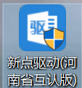，进入安装页面。
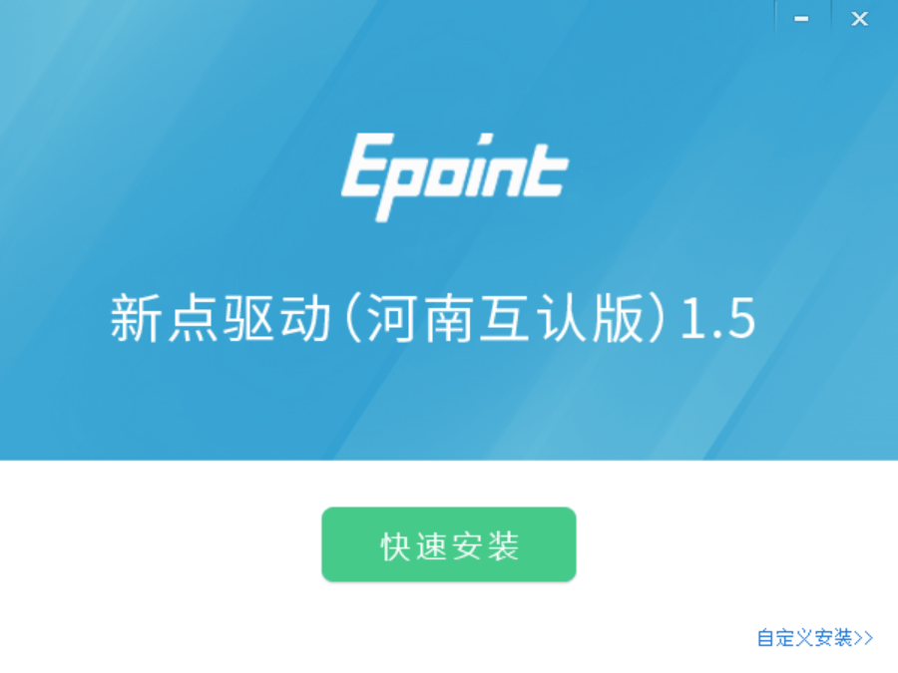
注：在安装驱动之前，请确保所有浏览器均已关闭。
2、选中协议，点击“自定义安装”，打开安装目录位置。
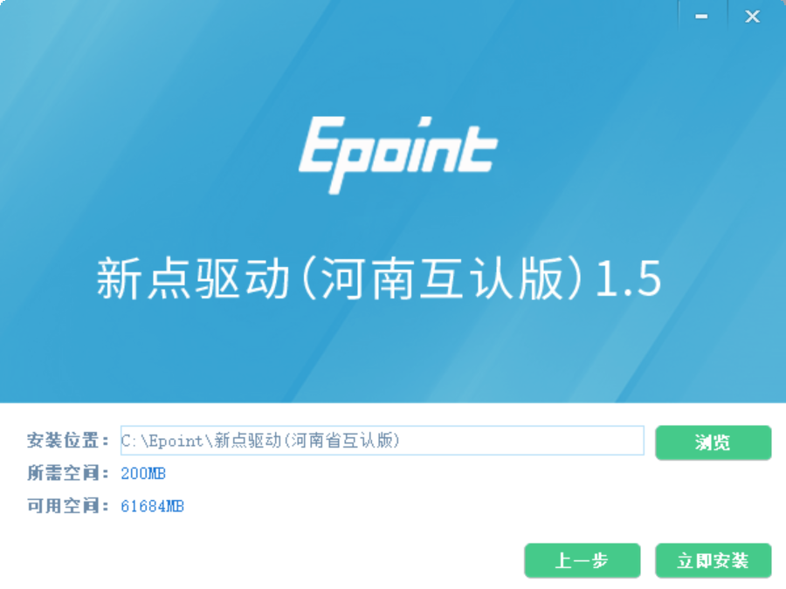
如果不点击“自定义安装”，点击“快速安装”按钮，则直接开始安装驱动，安装位置默认。
3、选择需要安装的目录，点击“立即安装”按钮，开始安装驱动。
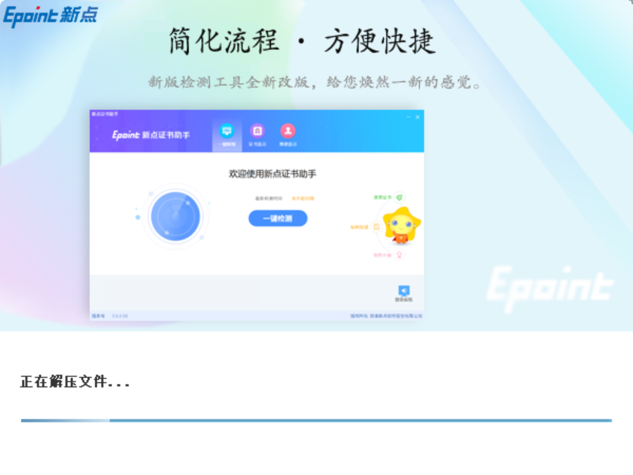
4、驱动安装完成后，打开完成界面。
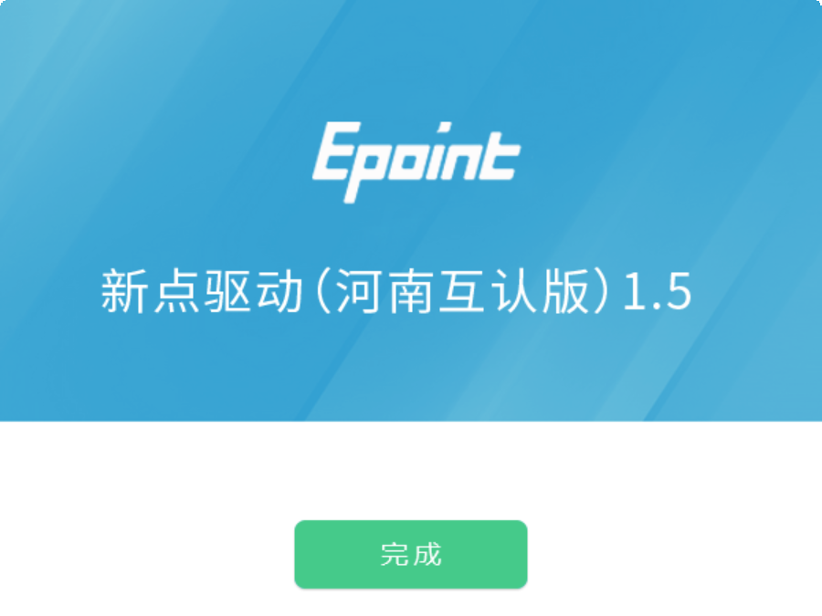
5、点击“完成”按钮，驱动安装成功，桌面显示图标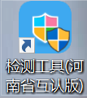。

浏览器配置

Internet选项
为了让系统插件能够正常工作，请按照以下步骤进行浏览器的配置。
1、打开浏览器，在“工具”菜单→“Internet选项”
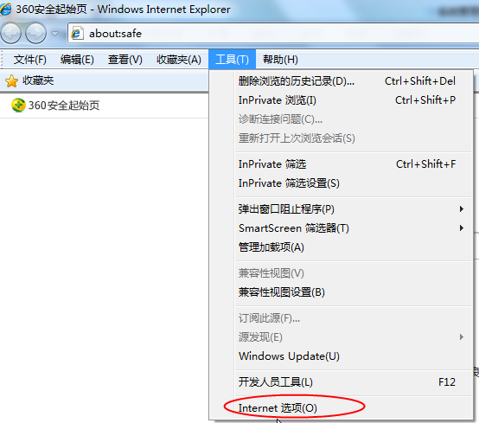
2、弹出对话框之后，请选择“安全”选项卡，具体的界面如下图：
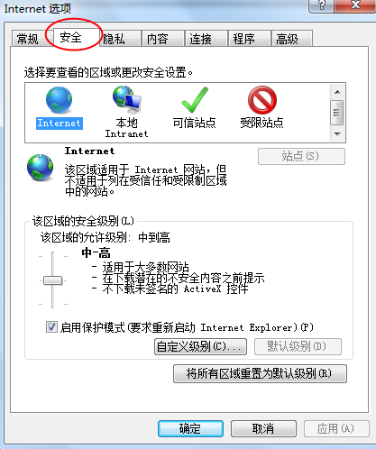
3、点击绿色的“受信任的站点”的图片，会看到如下图所示的界面：
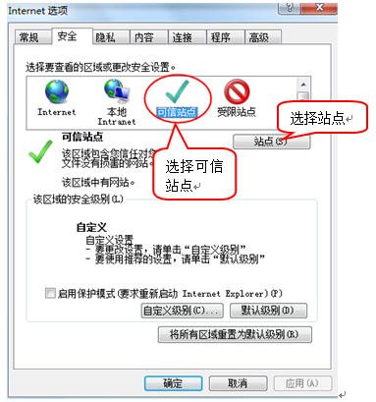
4、点击“站点” 按钮，出现如下对话框：
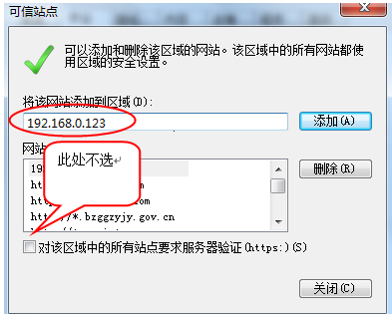
输入系统服务器的IP地址，格式例如：222.143.135.34，然后点击“添加”按钮完成添加，再按“关闭”按钮退出。
5、设置自定义安全级别，开放Activex的访问权限：
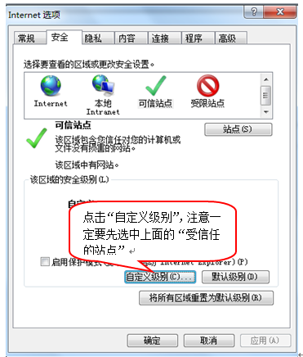
会出现一个窗口，把其中的Activex控件和插件的设置全部改为启用。
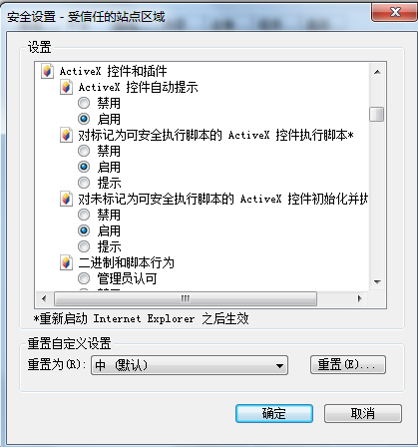
选择启用（共5个ActiveX）
文件下载设置，开放文件下载的权限：设置为启用。
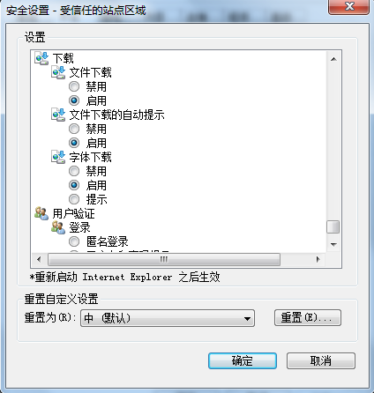

关闭拦截工具
上述操作完成后，如果系统中某些功能仍不能使用，请将拦截工具关闭再试用。比如在windows工具栏中关闭弹出窗口阻止程序的操作：
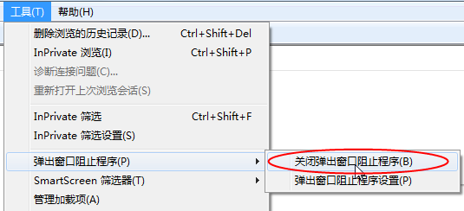

代理机构信息管理
1、登录焦作市公共资源交易平台会员端，如下图：
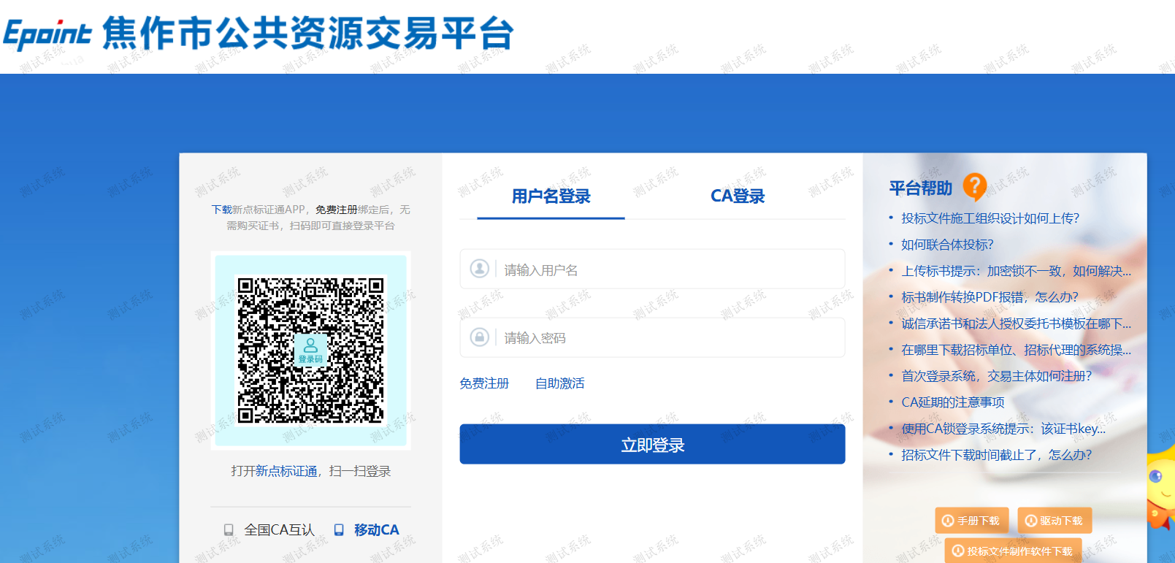
注：也可用标证通移动CA进行登录操作。
插入CA锁或通过标证通移动CA扫码登录交易平台，如下图：
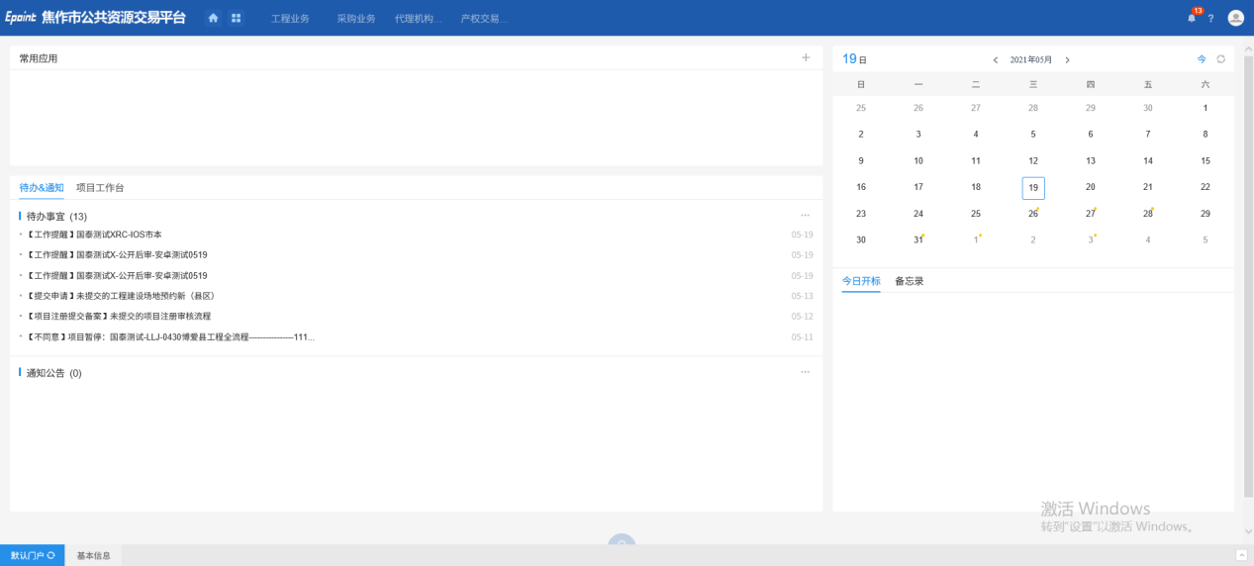

基本信息
前置条件：无
基本功能：基本信息的填写
操作步骤：
1、选择“代理机构信息管理—基本信息”菜单。如下图：
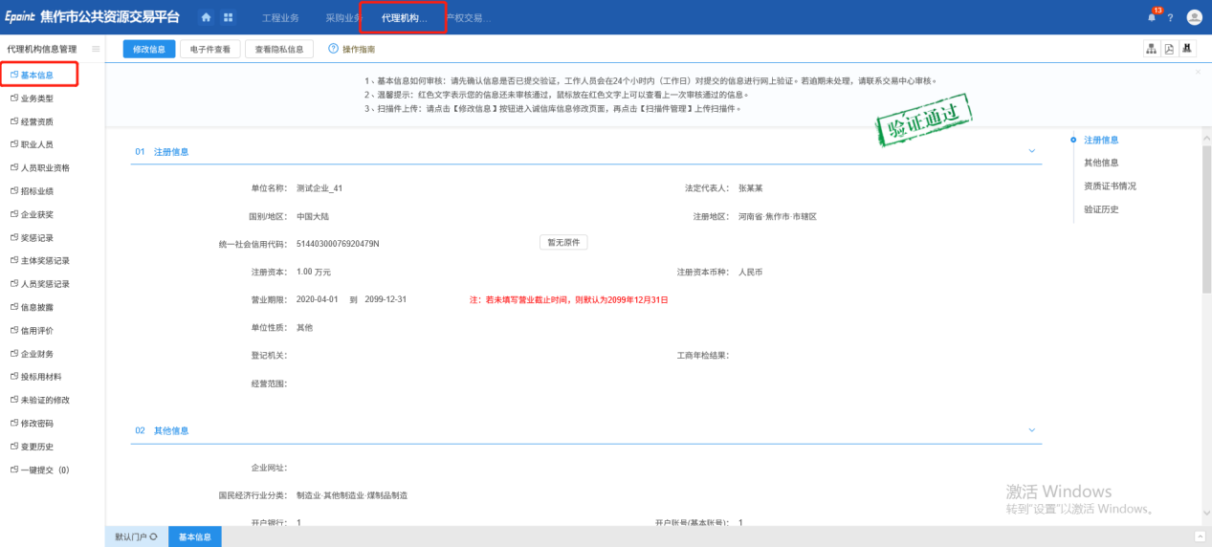
2、点击修改按钮，进入基本信息的修改界面。
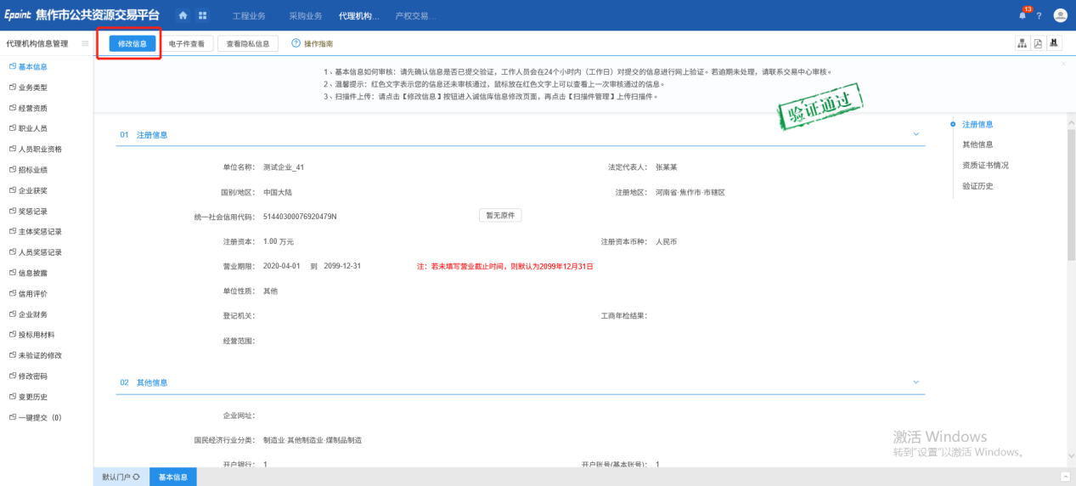
3、在修改界面填写相关信息，填写完成后，点击电子件管理，在电子件管理界面上传相关附件。
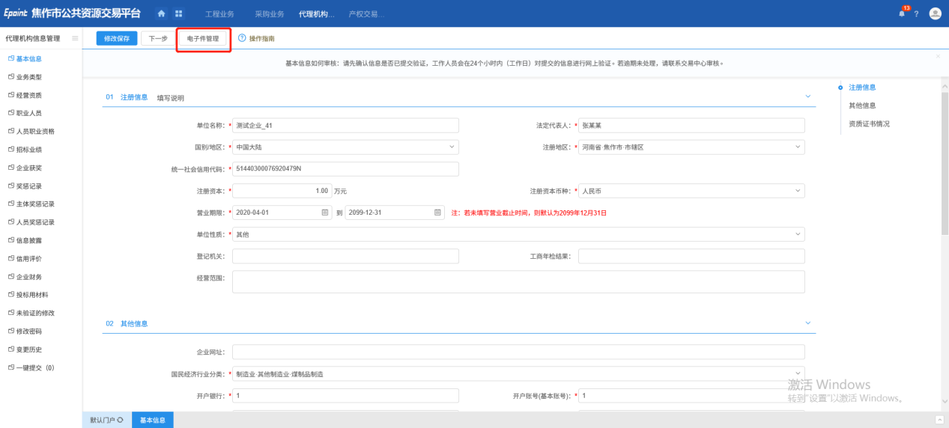
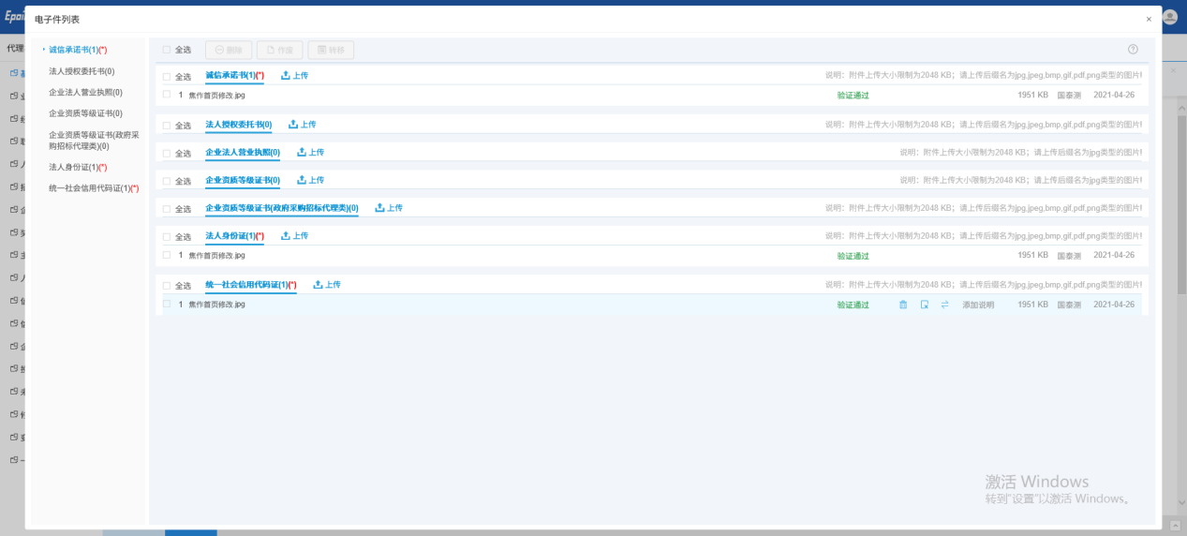
4、所有信息填写完成后，点击修改保存或下一步，完成编辑操作。编辑完成后需进行提交操作。
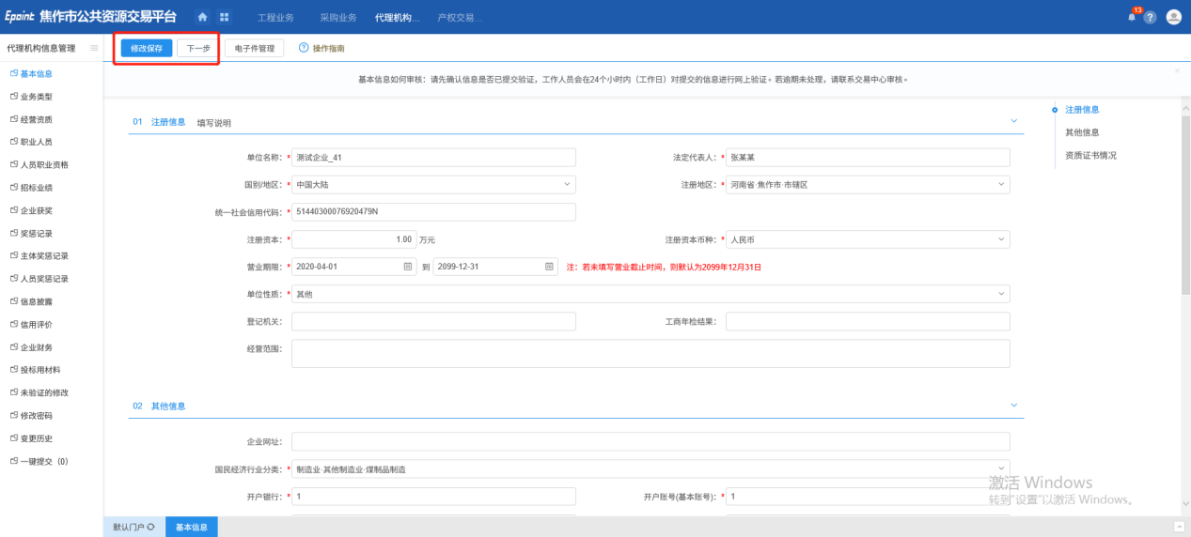
5、提交完成则显示验证通过。
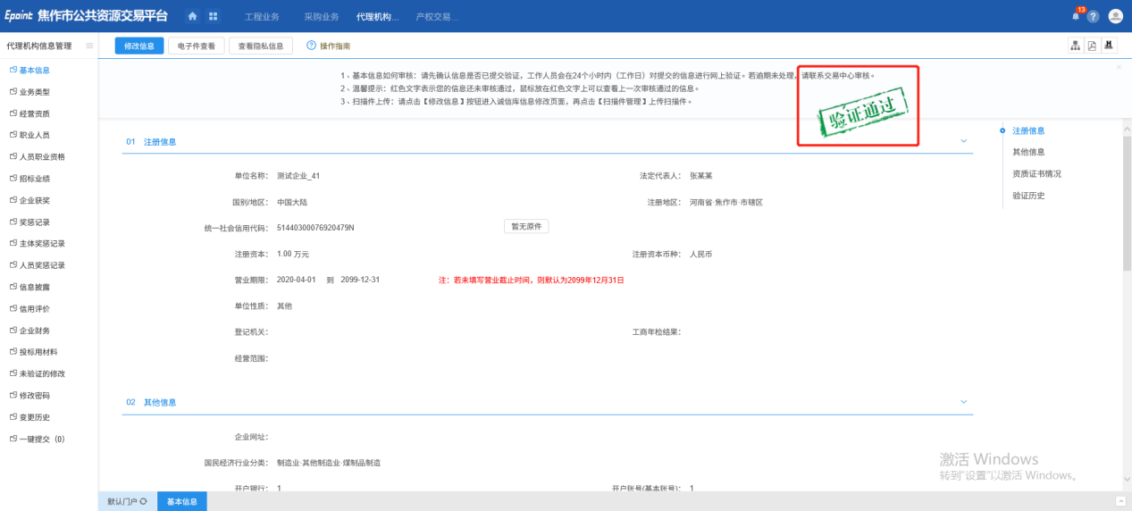

经营资质
前置条件：无
基本功能：经营资质的填写
操作步骤：
1、选择“代理机构信息管理—经营资质”菜单。点击新增经营资质，如下图：
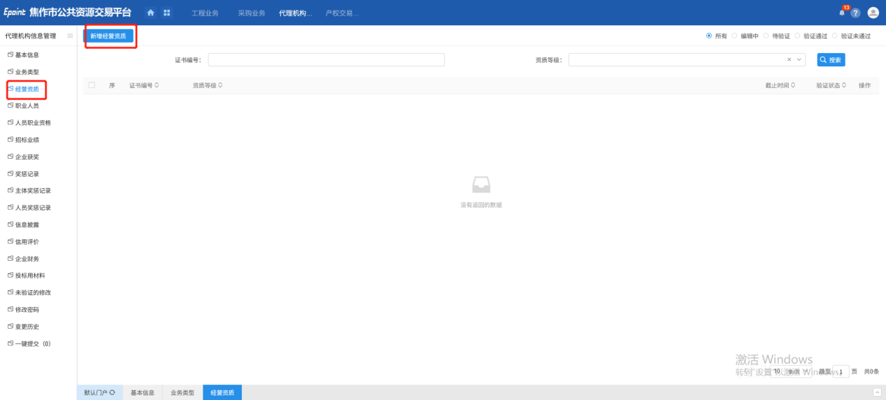
2、在新增界面填写相关信息，可在电子件管理中上传相关附件，完成后点击下一步并提交，完成经营资质新增操作。
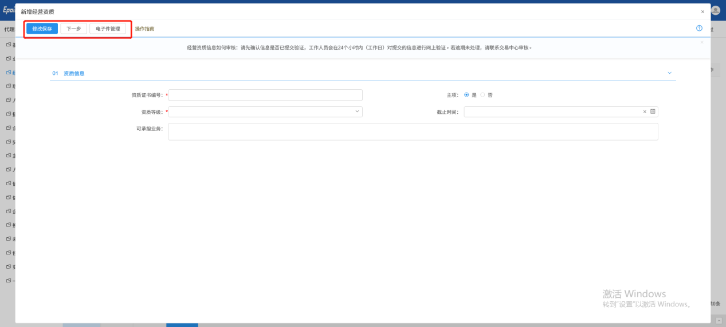

职业人员
前置条件：无
基本功能：职业人员的填写
操作步骤：
1、选择“代理机构信息管理—职业人员”菜单。点击新增执业人员，如下图：
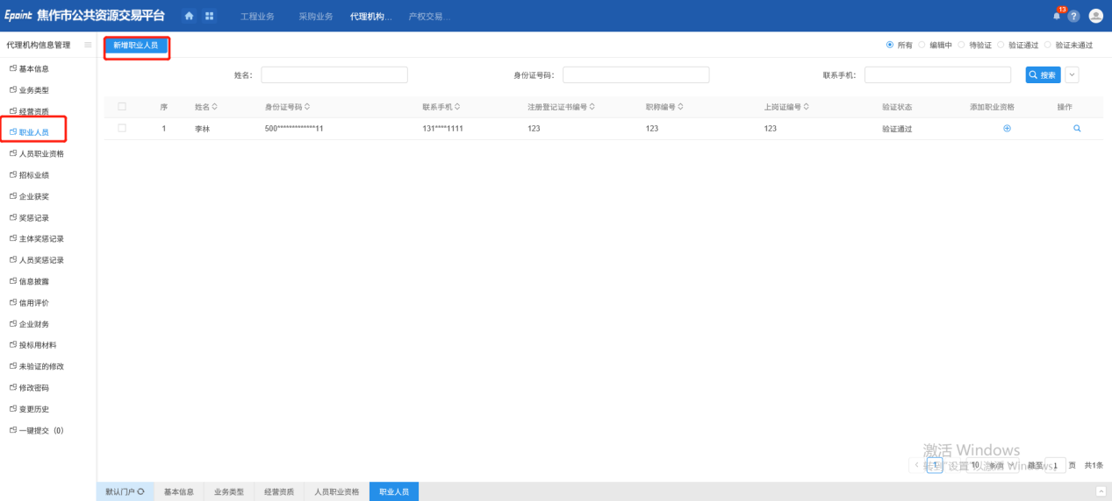
2、在新增界面填写相关信息，可在电子件管理中上传相关附件，完成后点击下一步并提交，完成经营资质新增操作。
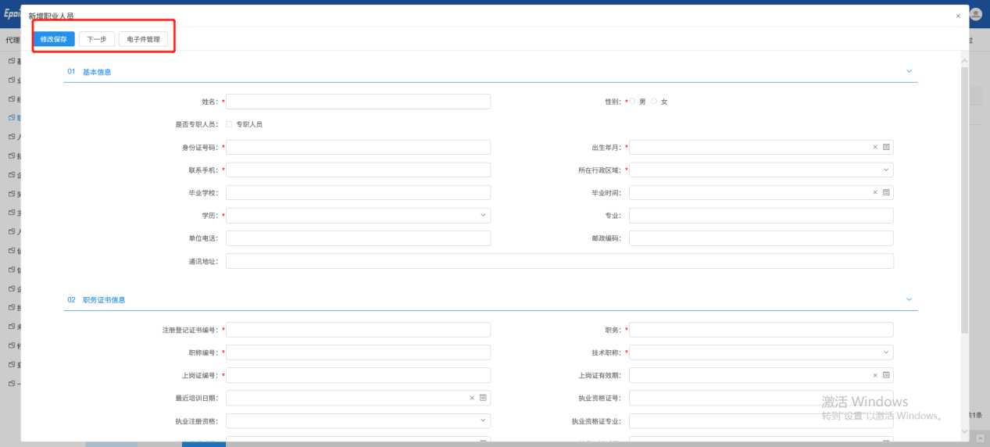

人员职业资格
前置条件：无
基本功能：人员职业资格的填写
操作步骤：
1、选择“代理机构信息管理—人员职业资格”菜单。点击新增职业人员资格，如下图：
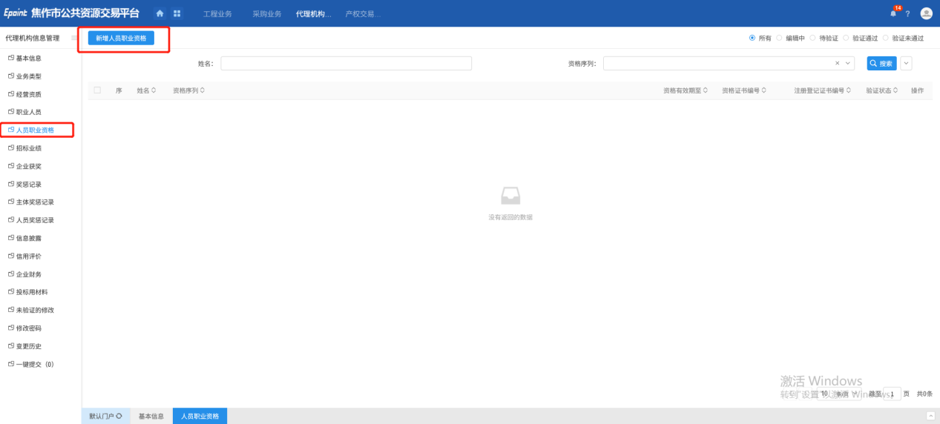
- 在选择的执业人员之后，在新增界面填写相关信息，可在电子件管理中上传相关附件，完成后点击下一步并提交，完成新增操作。
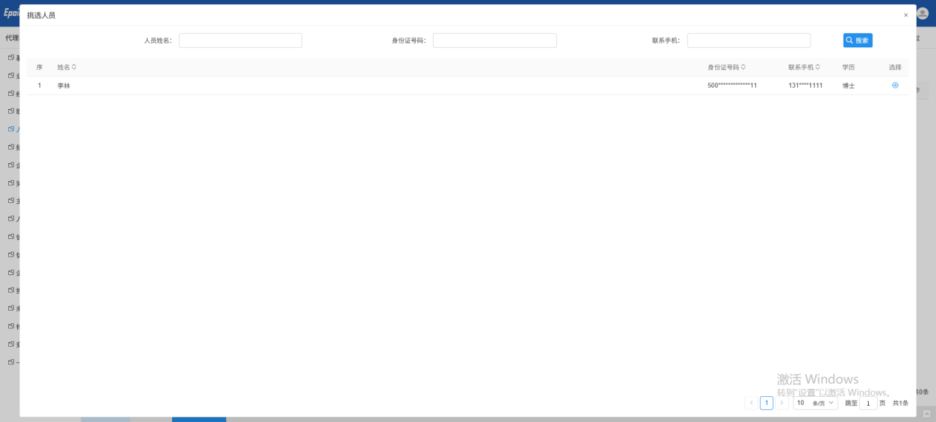
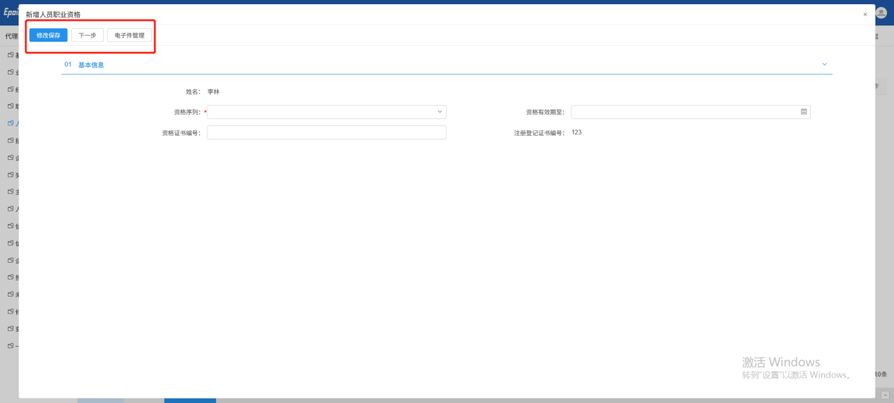

招标业绩
前置条件：无
基本功能：招标业绩的查看与新增
操作步骤：
1、选择“代理机构信息管理—招标业绩”菜单。在菜单中可查看在业务系统中的业绩信息，也可点击下方新增按钮进行新增场外业绩。如下图：
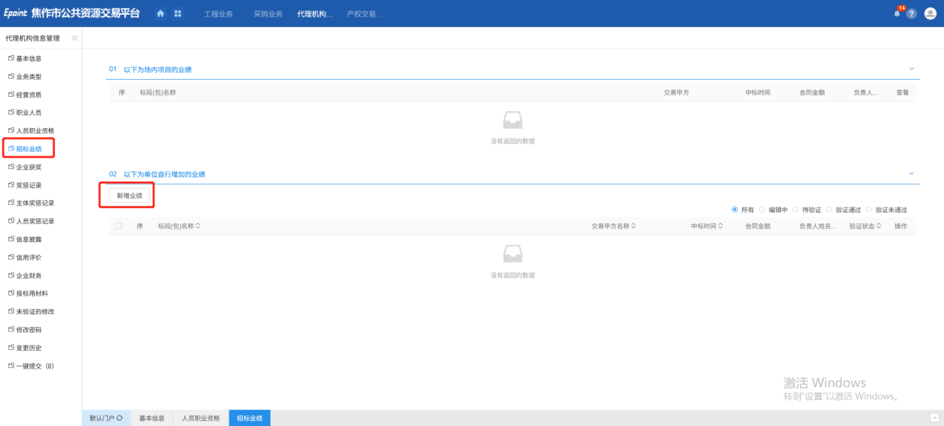
2、在新增界面填写相关信息，可在电子件管理中上传相关附件，完成后点击下一步并提交，完成新增操作。
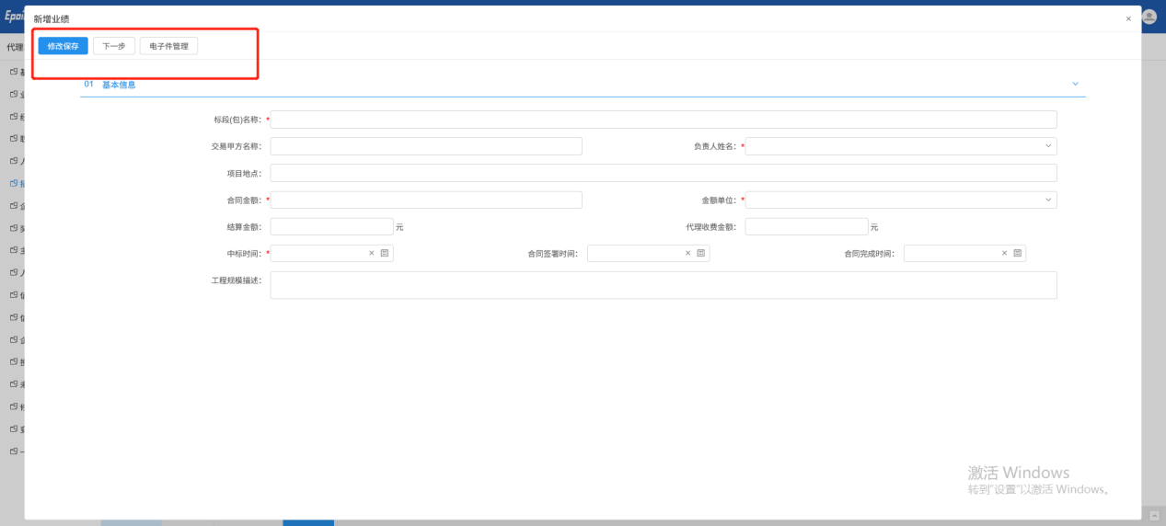

企业获奖
前置条件：无
基本功能：企业获奖的填写
操作步骤：
1、选择“代理机构信息管理—企业获奖”菜单。点击新增企业获奖，如下图：
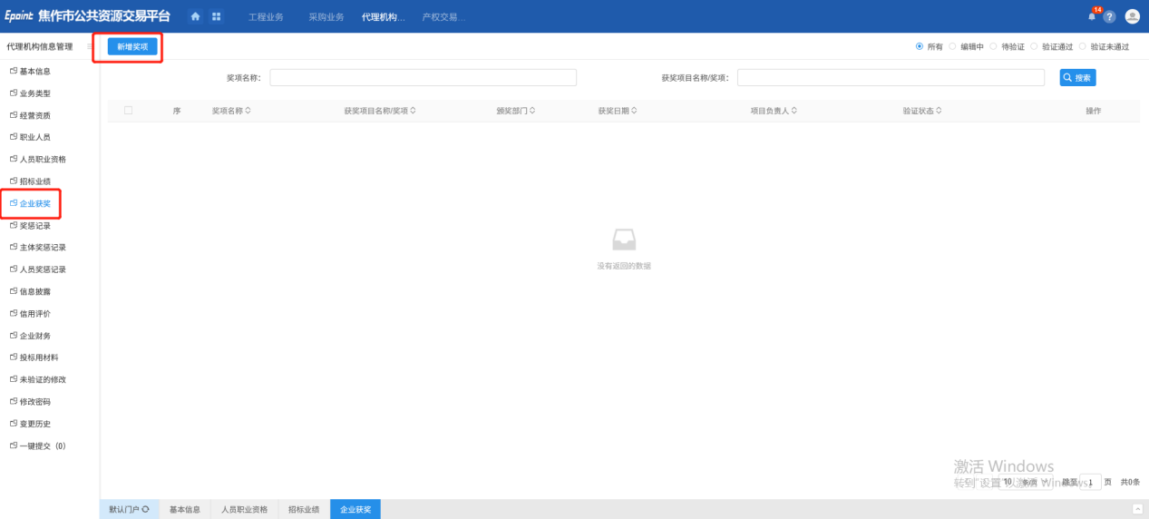
2、在新增界面填写相关信息，可在电子件管理中上传相关附件，完成后点击下一步并提交，完成新增操作。
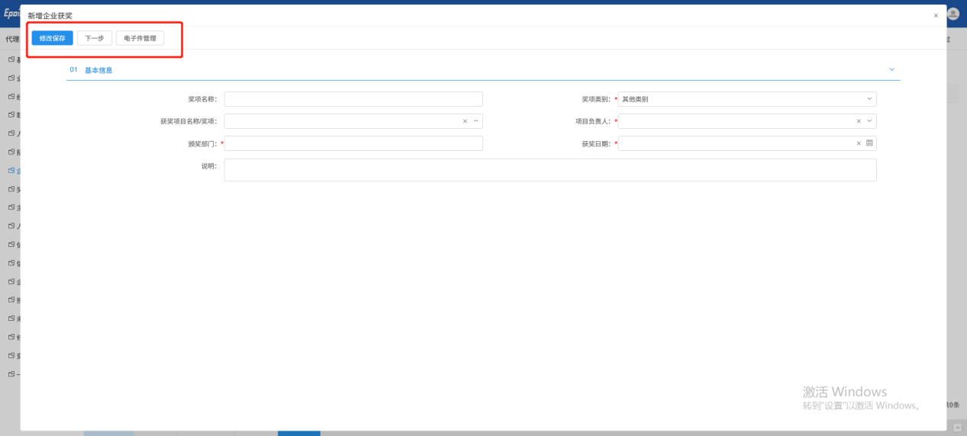

奖惩记录
前置条件：无
基本功能：奖惩记录的填写
操作步骤：
1、选择“代理机构信息管理—奖惩记录”菜单。点击新增奖惩，如下图：
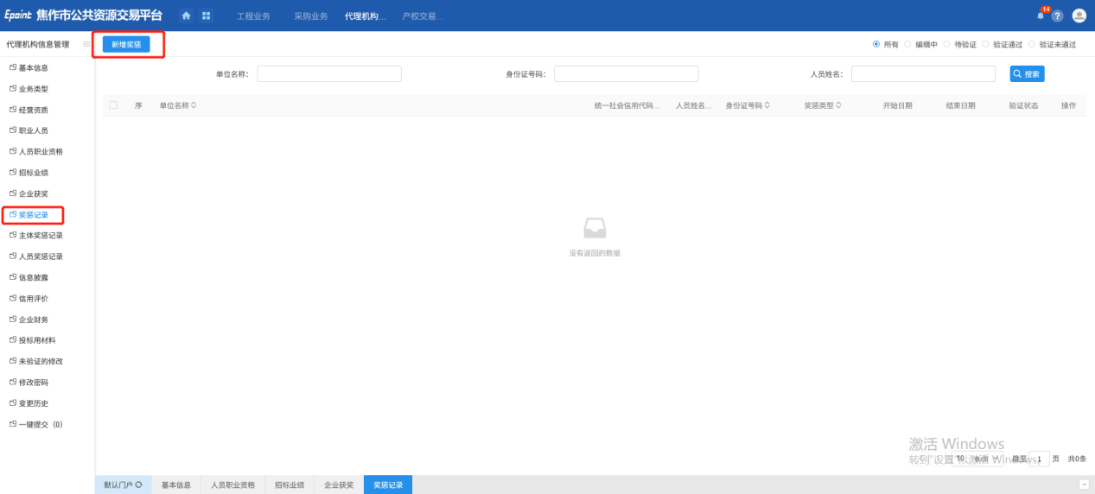
2、在新增界面填写相关信息，可在电子件管理中上传相关附件，完成后点击下一步并提交，完成新增操作。
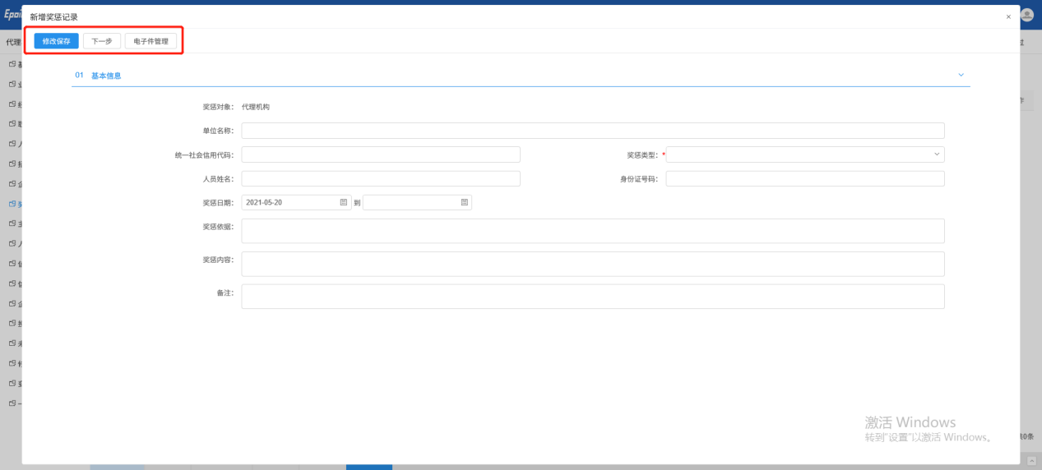

主体奖惩记录
前置条件：无
基本功能：主体奖惩记录的查看
操作步骤：
1、选择“代理机构信息管理—主体奖惩记录”菜单。在此界面仅可查看主体在交易平台的奖惩记录，如下图：
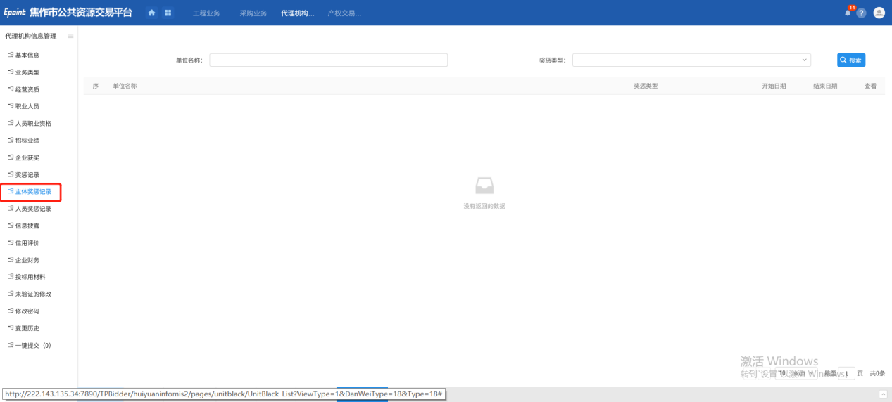

人员奖惩记录
前置条件：无
基本功能：人员奖惩记录的查看
操作步骤：
1、选择“代理机构信息管理—人员奖惩记录”菜单。在此界面仅可查看人员在交易平台的奖惩记录，如下图：
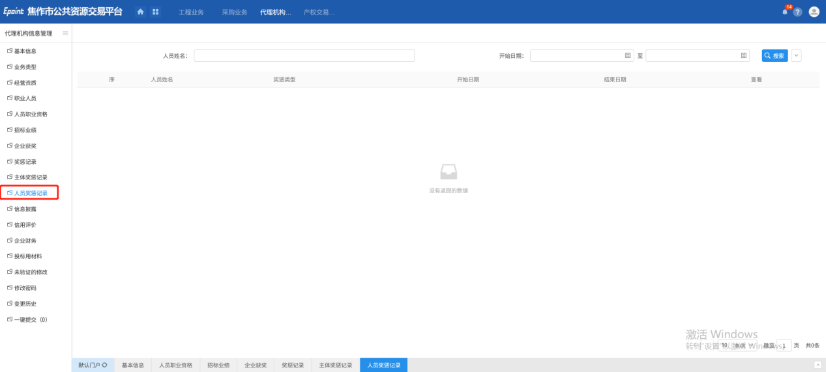

信息披露
前置条件：无
基本功能：信息披露的填写
操作步骤：
1、选择“代理机构信息管理—信息披露”菜单。点击新增信息披露，如下图：
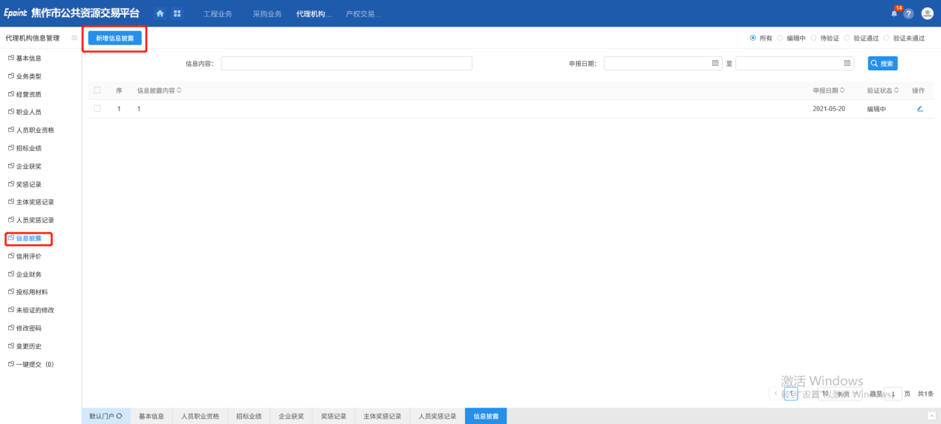
2、在新增界面填写相关信息，可在电子件管理中上传相关附件，完成后点击下一步并提交，完成新增操作。
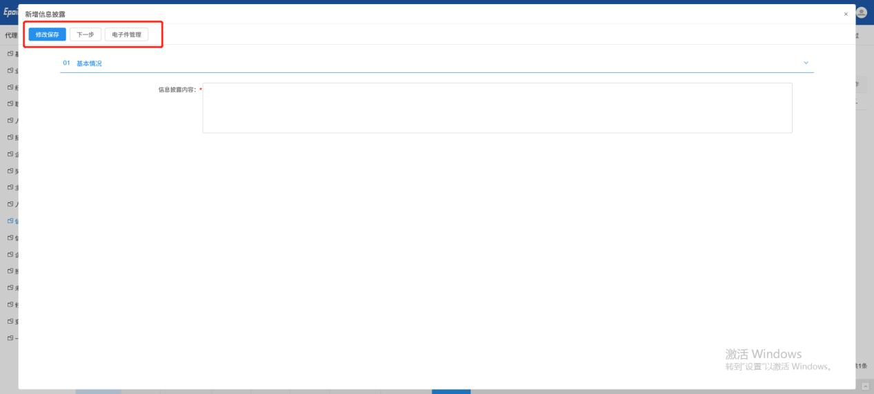

信用评价
前置条件：无
基本功能：信用评价的查看
操作步骤：
1、选择“代理机构信息管理—信用评价”菜单。在此界面可查看主体在项目中的信用评价，如下图：
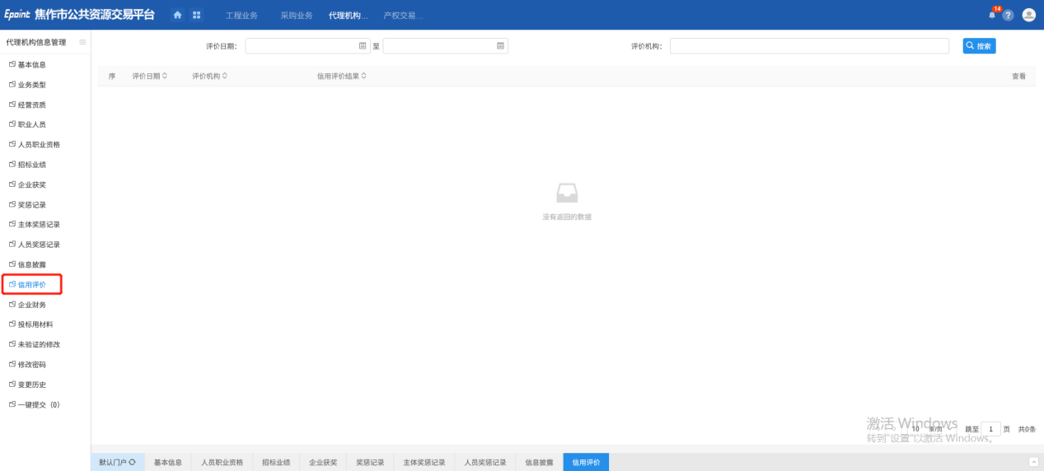

企业财务
前置条件：无
基本功能：企业财务的填写
操作步骤：
1、选择“代理机构信息管理—企业财务”菜单。点击新增财务，如下图：
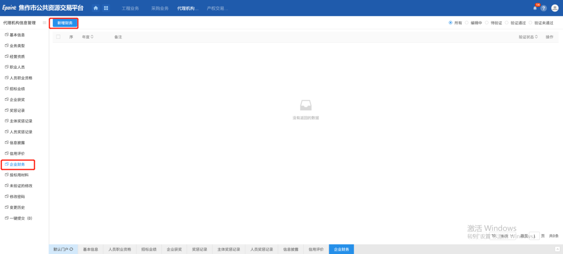
2、在新增界面填写相关信息，可在电子件管理中上传相关附件，完成后点击下一步并提交，完成新增操作。
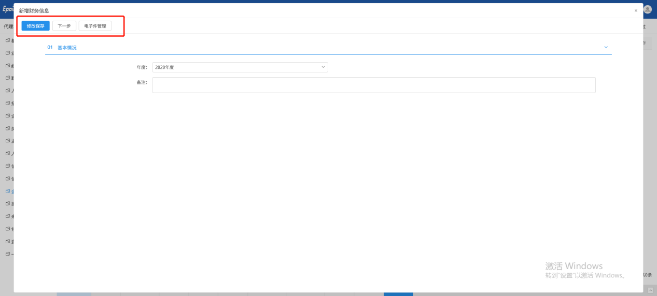

投标用材料
前置条件：无
基本功能：投标用材料的填写
操作步骤：
1、选择“代理机构信息管理—投标用材料”菜单。选择相应栏目，点击新增按钮，如下图：
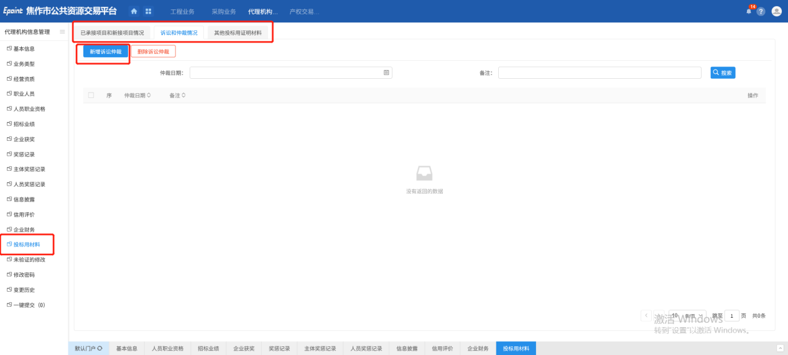
2、在新增界面填写相关信息，可在电子件管理中上传相关附件，完成后点击修改保存，完成新增操作。
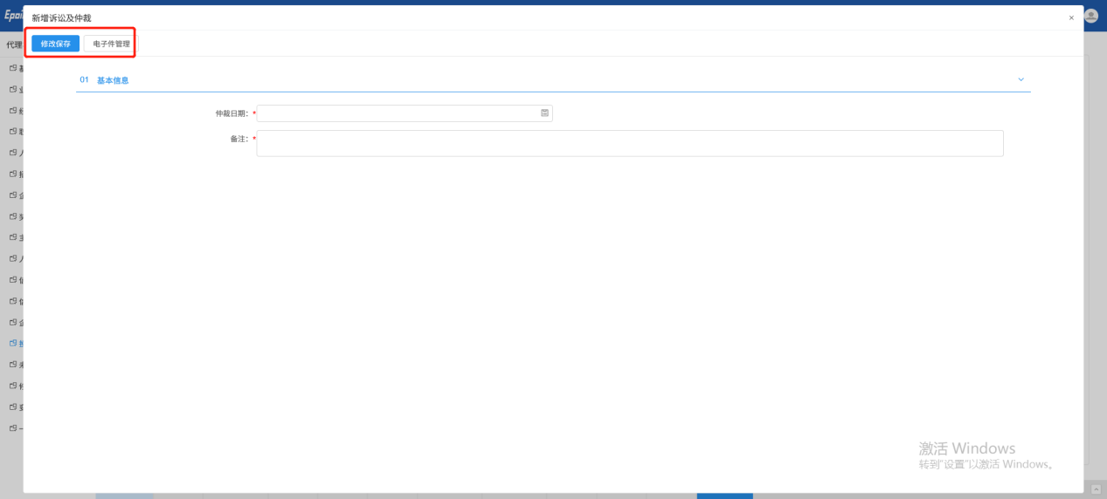

未验证的修改
前置条件：无
基本功能：未验证的修改的查看
操作步骤：
1、选择“代理机构信息管理—未验证的修改”菜单。在此菜单可查看未验证完成的修改信息，如下图：
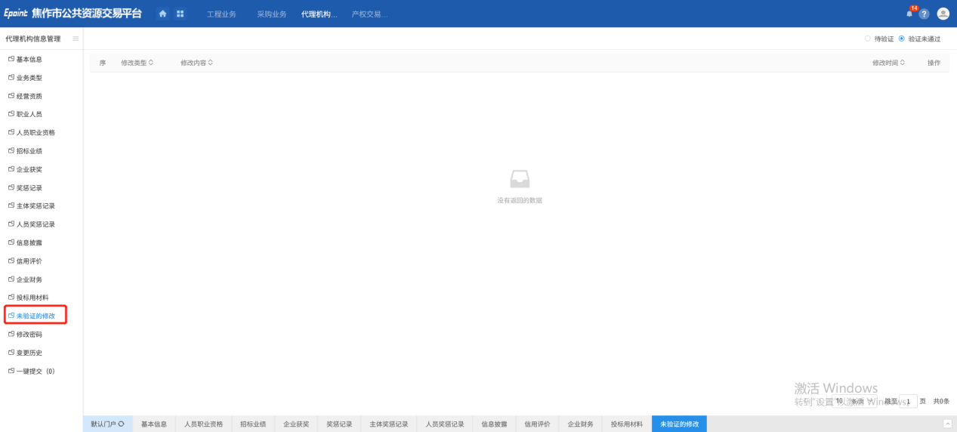

修改密码
前置条件：无
基本功能：密码的修改功能
操作步骤：
1、选择“代理机构信息管理—修改密码”菜单。在菜单中填写原密码和新密码，点击修改按钮完成修改。如下图：
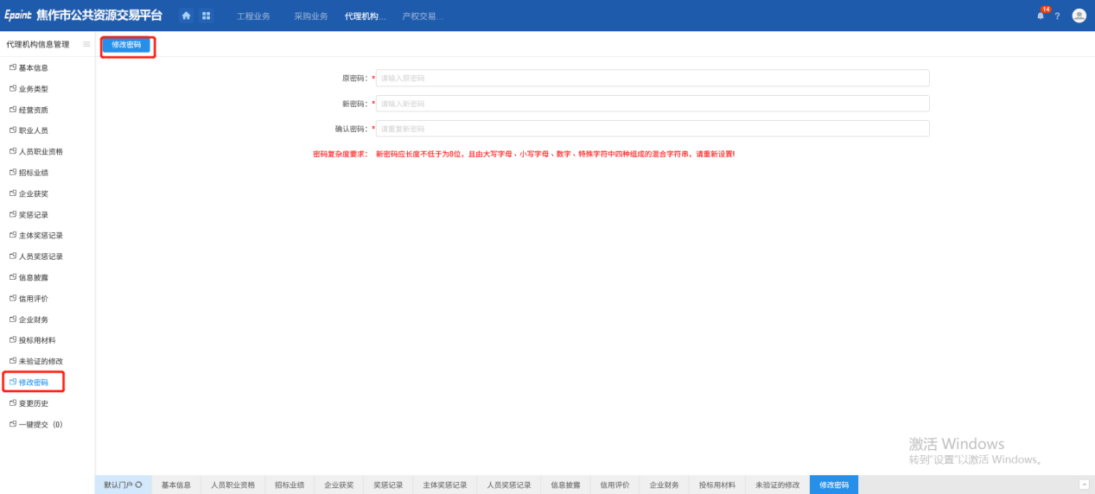

修改历史
前置条件：无
基本功能：未验证的修改的查看
操作步骤：
1、选择“代理机构信息管理—修改历史”菜单。在此菜单可查看修改完成的历史信息，如下图：
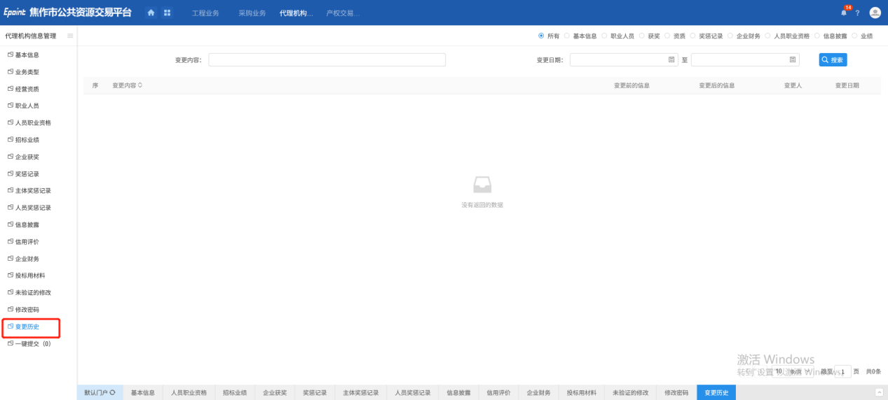

工程建设

招标方案

项目注册
前置条件：无
基本功能：注册新项目
操作步骤：
1、选择“工程建设—招标方案—项目注册”菜单。如下图：
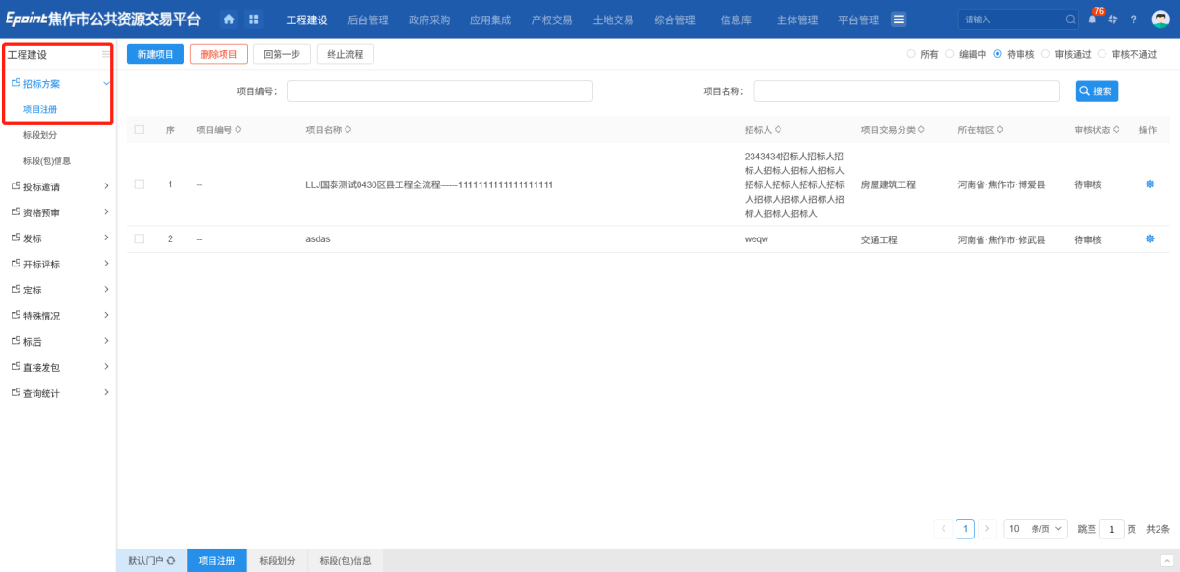
- 点击左上角“新建项目”按钮，进入新增项目界面，填写相关信息。如下图：
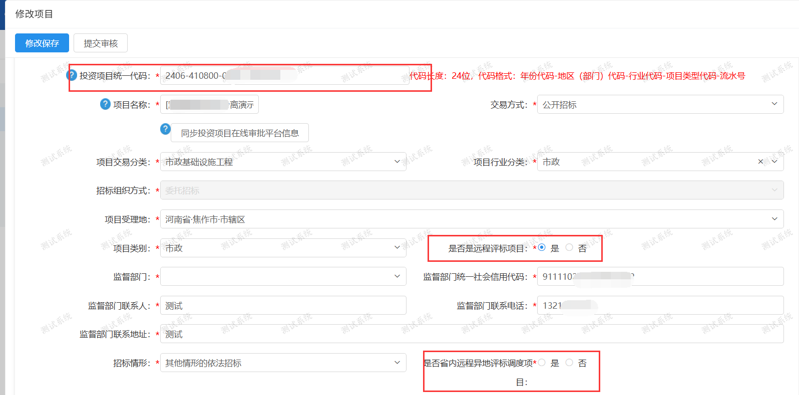
注：
1）如“项目交易分类”中选择了“房屋建筑工程”，则页面上的“建筑面积”必须填写；选择其余类别，“建筑面积”不允许填写。
2）招标组织方式可选择委托招标或自行招标。
3）项目投资组成中，投资构成相加必须等于100%。
4）“是否是远程评标项目”：若该项目属于远程异地评标项目则选择为“是”；同时下方出现“是否省内远程异地评标调度项目”，若该项目金额及招标类型在省远程调度项目范围内，则该选项为“是”，若不在范围则该选项为“否”
3、01--05列表数据填写完成后，06标段（包）信息点击新增标段，如图
注：1）若该项目采用评定分离，则“是否评定分离”选为“是”
2）“复制”按钮，可以选择该项目下的所有的标段（包）数据，可以把选择的标段的信息全部复制过来。

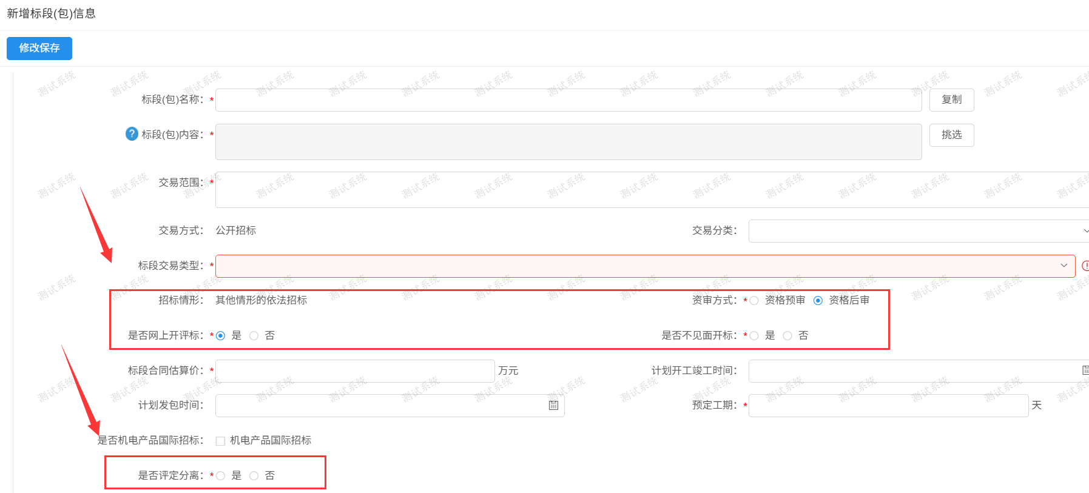
4、如实填写完信息，点击保存，回到项目注册页面，上传附件，核实内容无误后，“提交信息”按钮，弹出的意见框中输入意见，点击“确认提交”按钮，项目新增完成。（如果点“修改保存”按钮，则暂时不提交，该信息为编辑状态，可以修改并提交审核。）
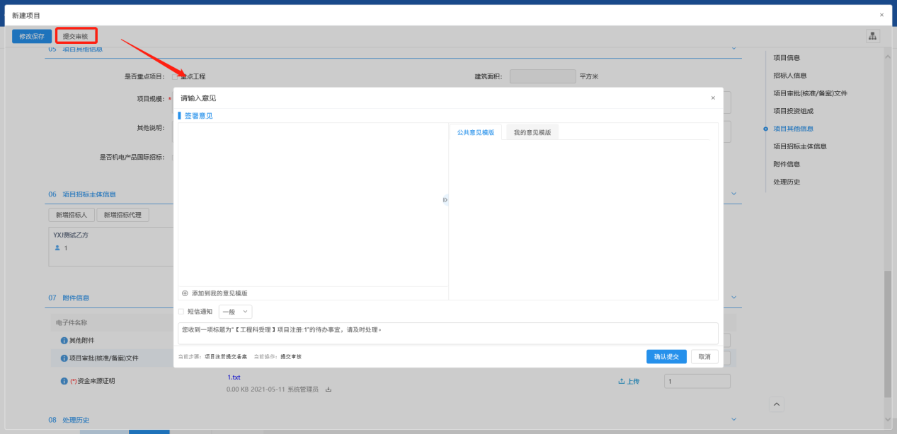
5、在“项目注册”菜单，项目列表页面上，点击“编辑中”状态下项目的“操作”按钮，可修改该项目信息。如下图：
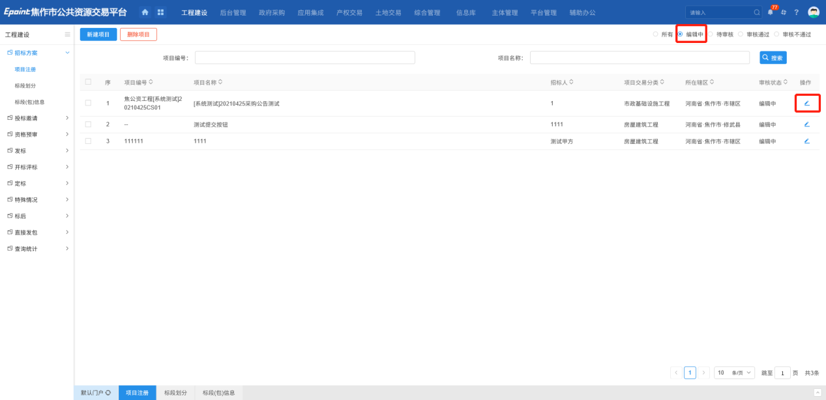
6、在“项目注册”菜单，项目列表页面上，选中要删除的项目，点击“删除项目”按钮，可删除该项目。如下图：
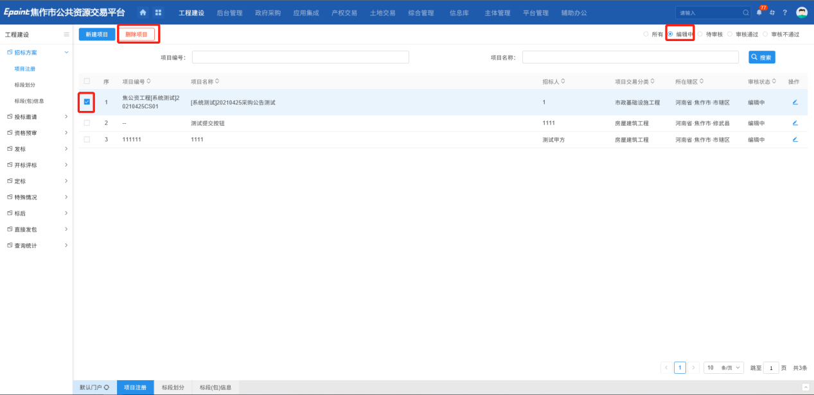
注：只有“编辑中”状态下的项目才允许删除。
7、点击项目后方“操作”按钮，可以查看项目。
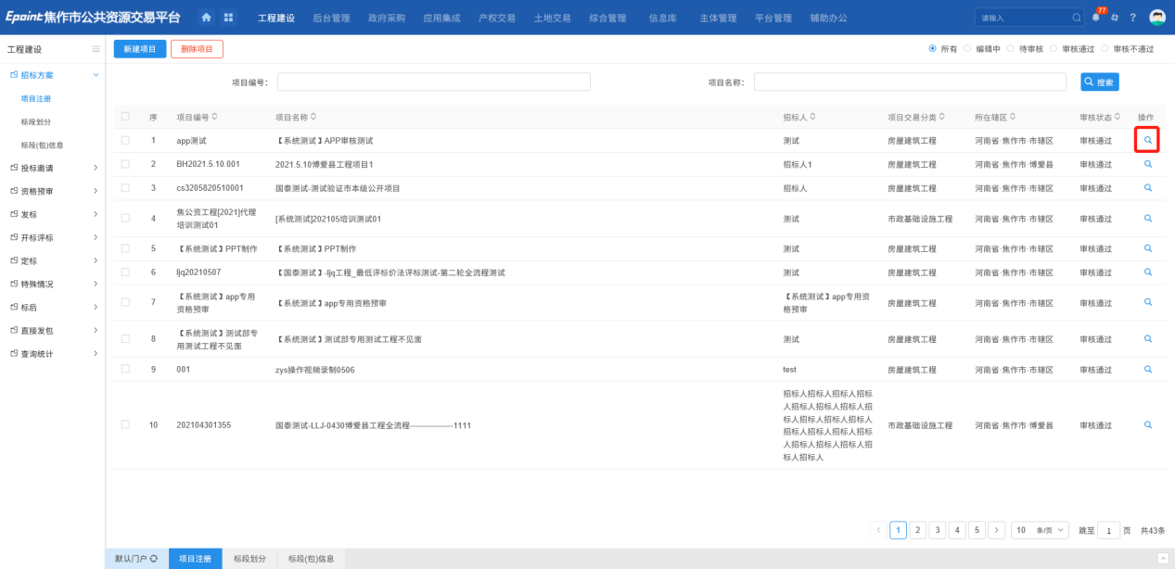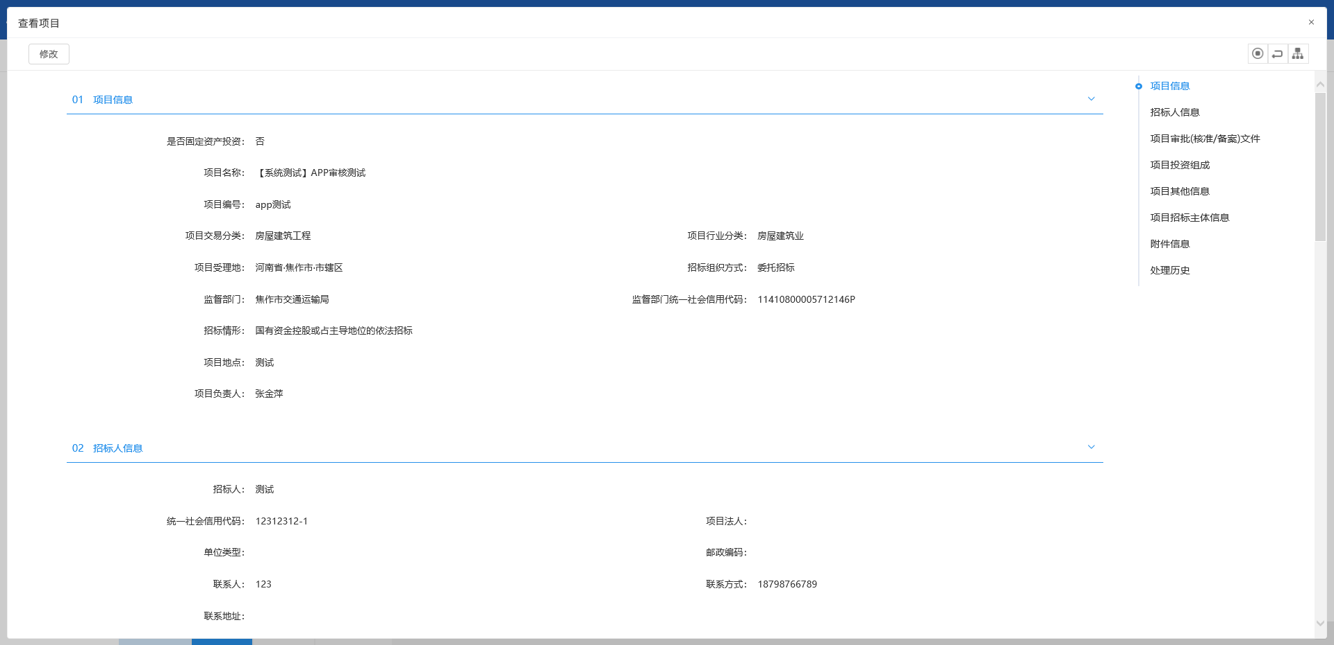
注：只有“编辑中”状态下的招标项目才允许删除。

投标邀请

招标公告
前置条件：招标项目审核通过
基本功能：编制、查看招标公告
操作步骤：
1、选择“工程建设—投标邀请—招标公告”菜单。如下图：
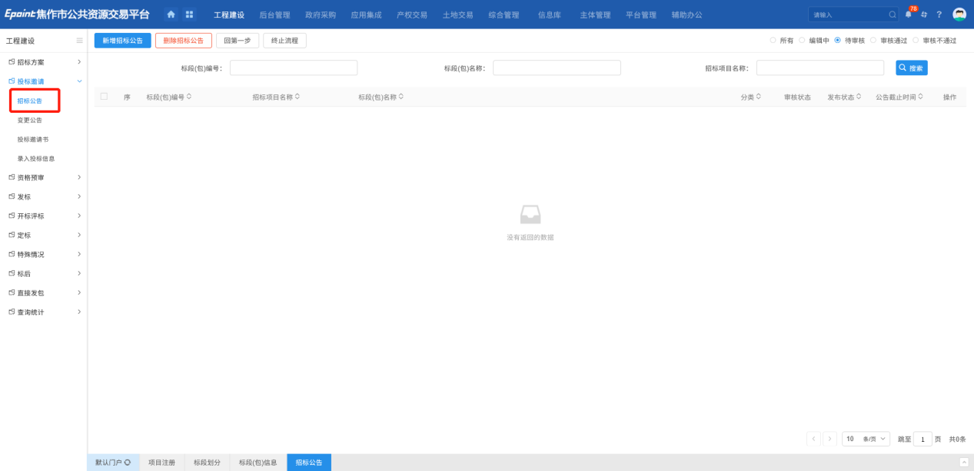
2、点击“新增招标公告”按钮，进入“挑选标段（包）”页面。如下图：
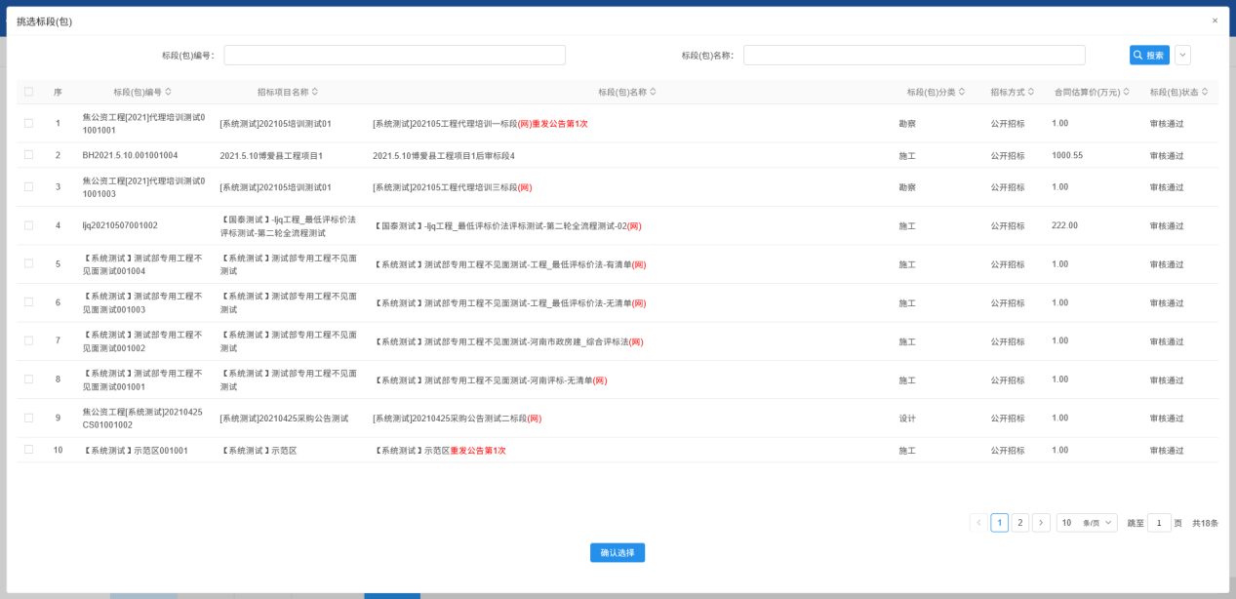
3、选择标段（包）并点击“确认选择”按钮。进入“新增招标公告”页面，填写页面信息，如下图：
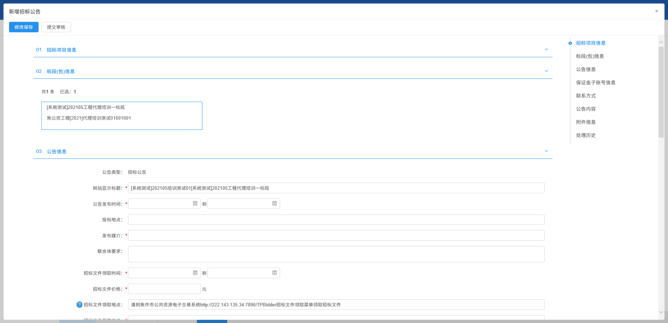
4、点击“生成子账号”按钮，生成成功后， 页面自动生成一个模拟子账号，如下图：
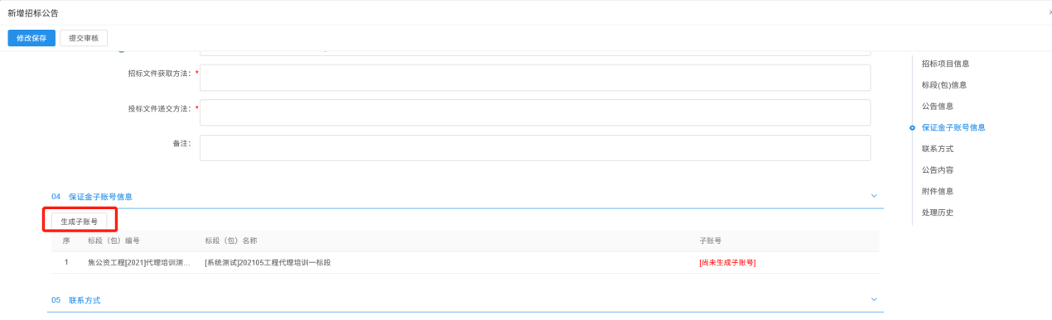
5、附件信息处，点击招标公告的“点击生成”链接，弹出“招标公告”页面。页面上签完章并提交后，相关附件中，显示为“已签章”。如下图：
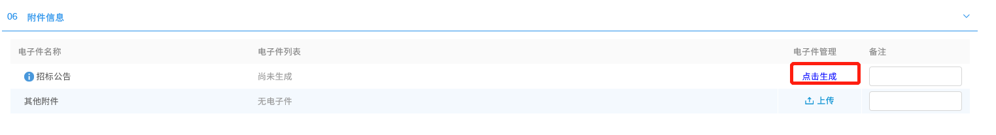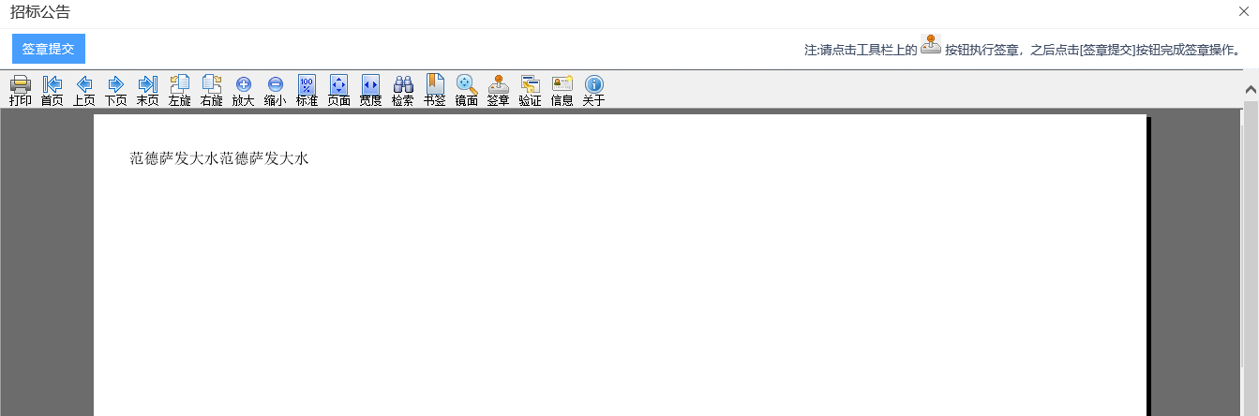
- 填写完信息，点击“提交信息”按钮，弹出意见框中输入意见，点击“确认提交”按钮。
7、点击项目后面的操作按钮，可以查看招标公告。
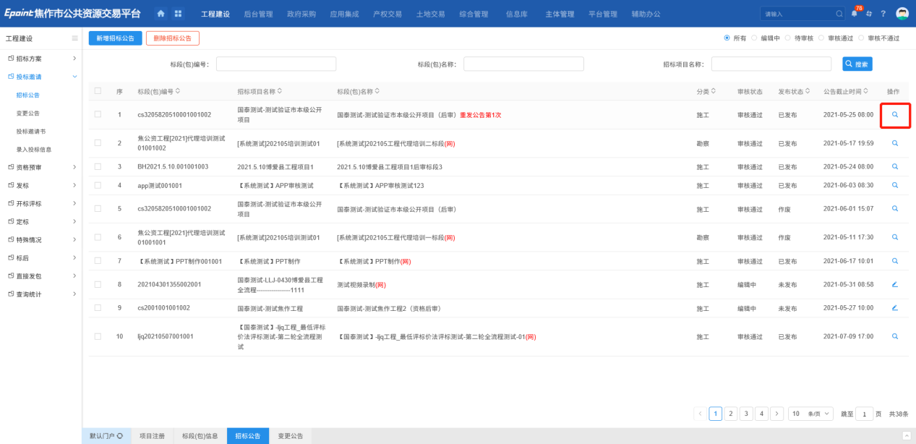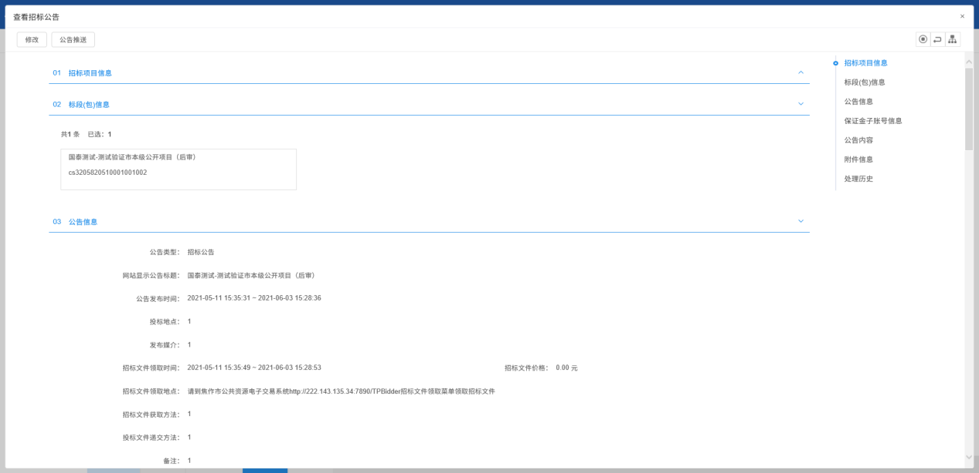
注：拥有审核权限的中心端工作人员可对招标公告进行审核，审核通过后，公告发布。

变更公告
前提条件：招标公告已发布
基本功能：变更、查看变更公告
操作步骤：
- 点击“工程建设—投标邀请—变更公告”，进入变更公告页面，如下图：
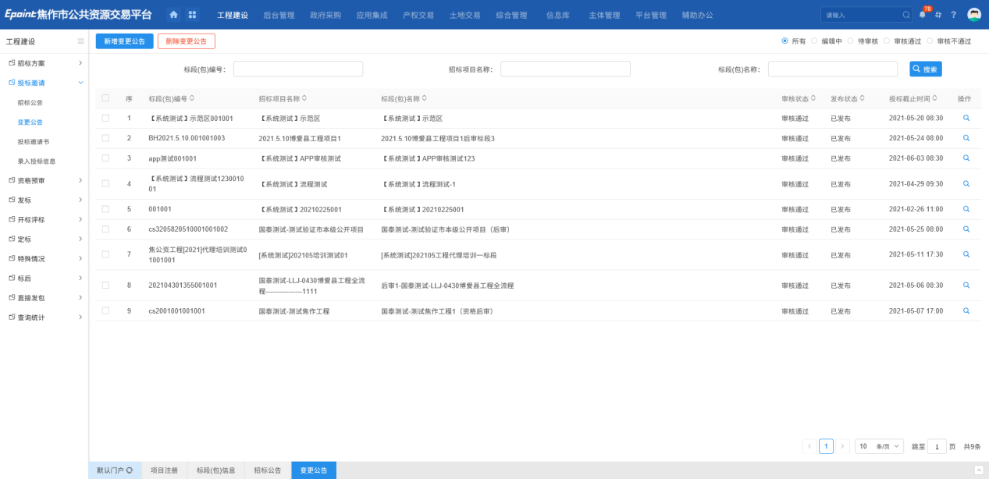
2、点击“新增变更公告”按钮，进入“挑选招标公告”页面，挑选相关公告，进入“新增变更公告”页面。可变更投标截止时间，以及输入变更内容，如下图：
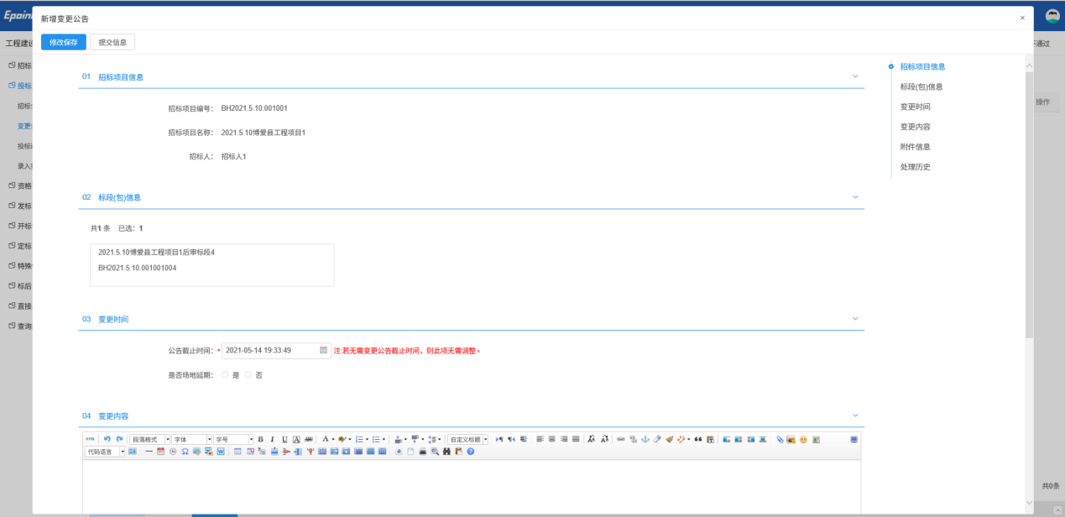
注：如果不需要变更投标截止时间，则不需要修改页面上的“投标截止时间”。
3、点击“修改保存”按钮，变更公告保存成功，可以继续修改，点击“提交审核”按钮，弹出意见框中输入意见，点击“确认提交”按钮，提交审核。如下图：
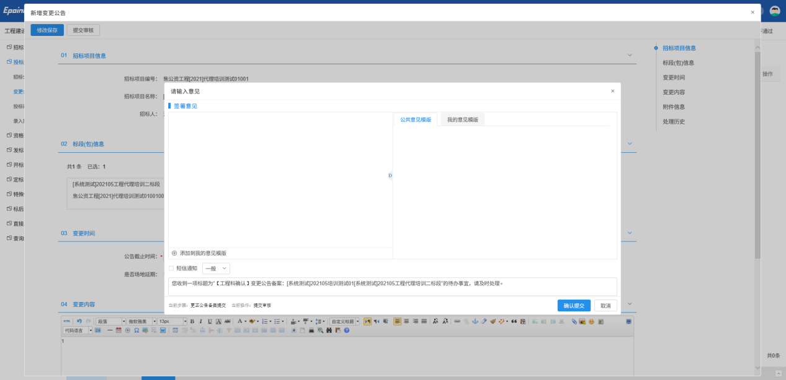

投标邀请书
前提条件：招标项目审核通过，且标段的招标方式为邀请招标。
基本功能：新增邀请单位和生成发送邀请函。
操作步骤：
1、点击“工程建设—投标邀请—投标邀请书”，进入页面，如下图：
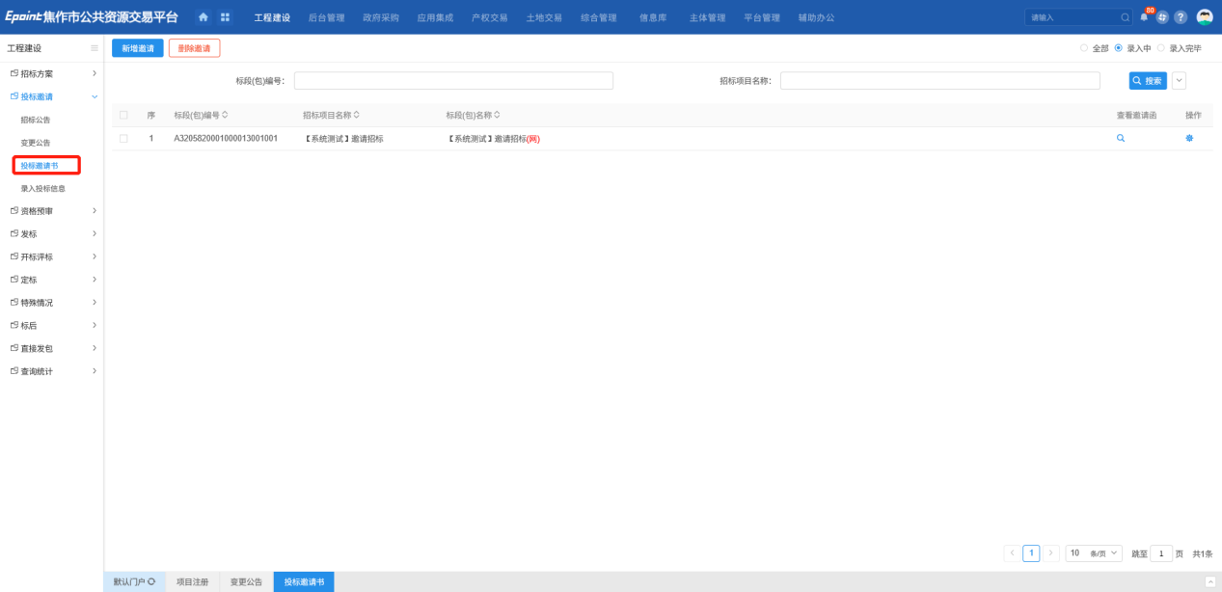
- 点击“新增邀请”，进入投标邀请书页面，填写页面上的信息，如下图：
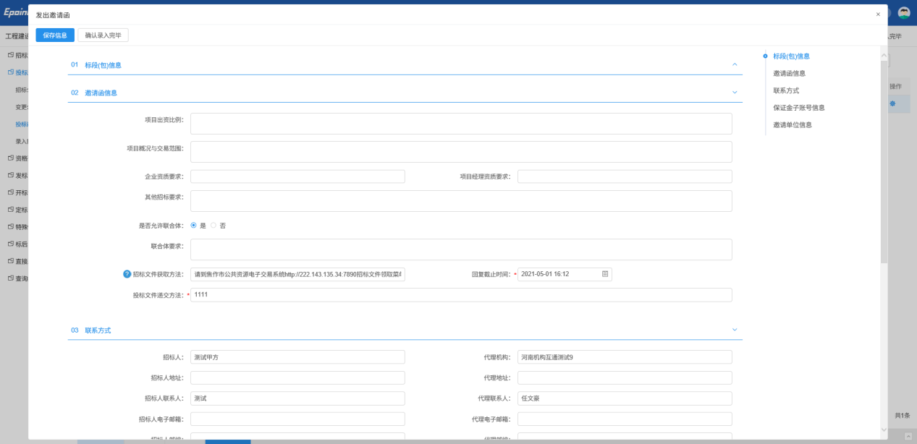
- 点击“新增邀请单位”按钮，进入“邀请单位录入”页面，选择企业、项目负责人、联合体单位，填写相关信息。如下图：
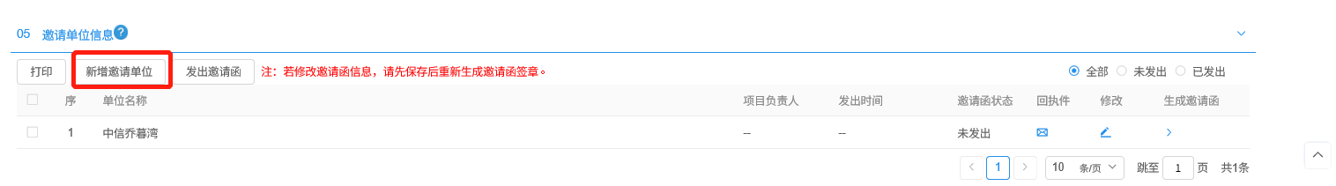
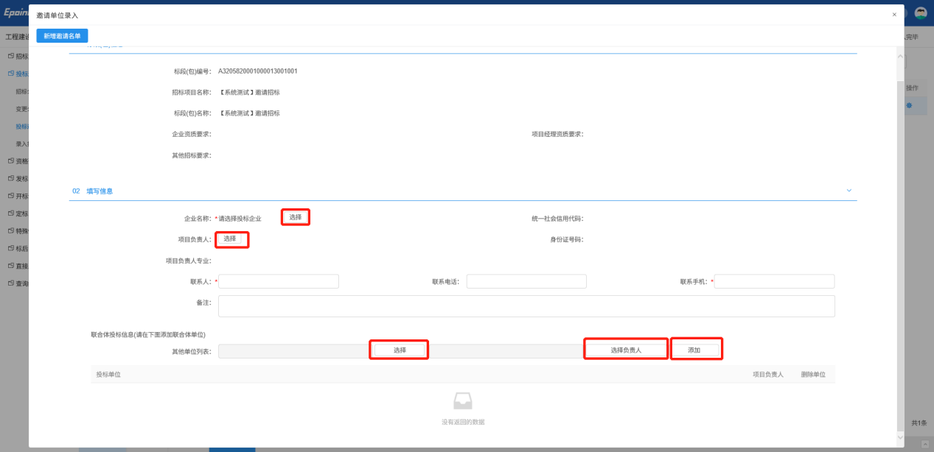
4、“邀请单位录入”页面上，点击“新增邀请名单”按钮。完成邀请单位的录入，同时页面返回到“发出邀请函”页面。如下图：
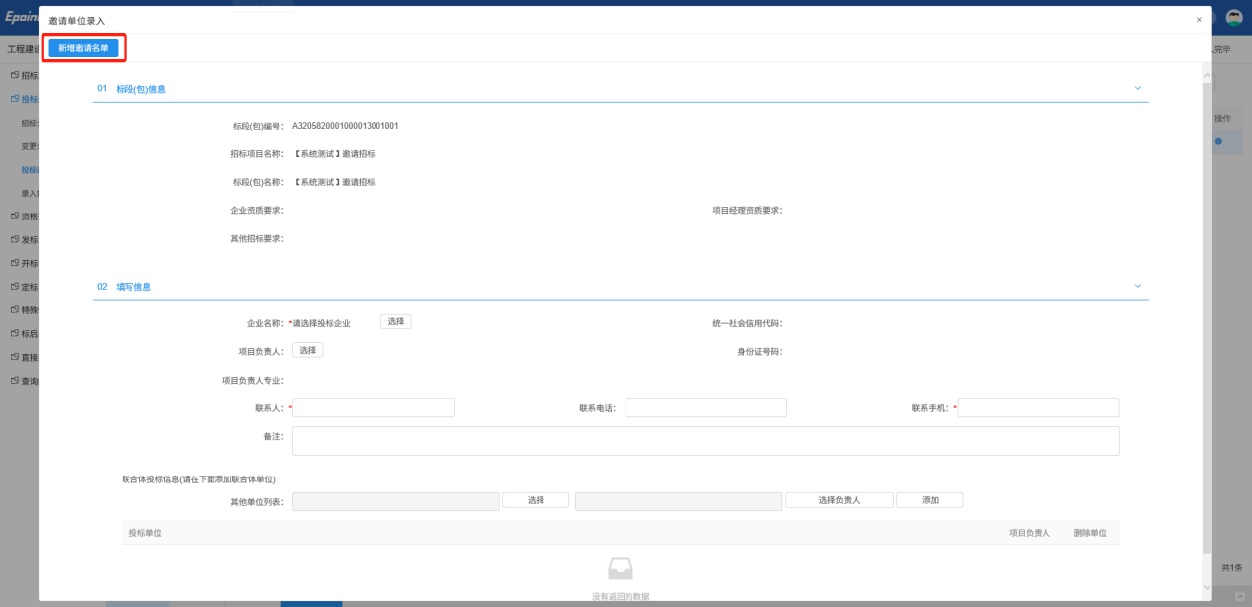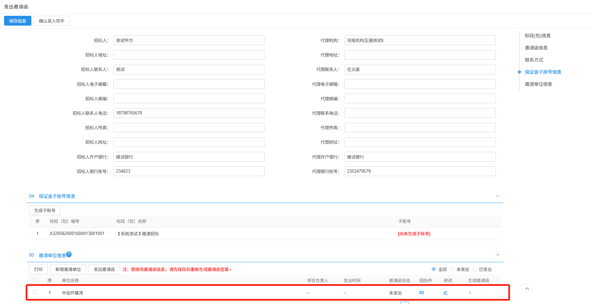
5、投标邀请函页面上，点击邀请单位后的“生成邀请函”按钮，弹出信息确认提示框。如下图：
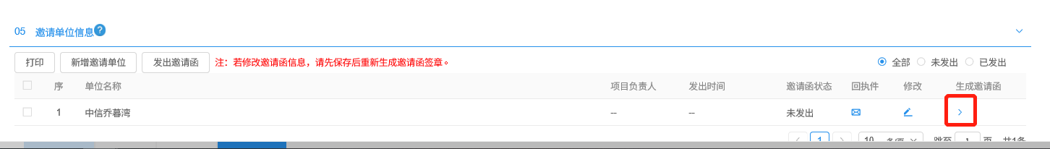

6、点击“确定”按钮，进入“生成邀请函”页面，点击签章对邀请函进行签章。如下图：
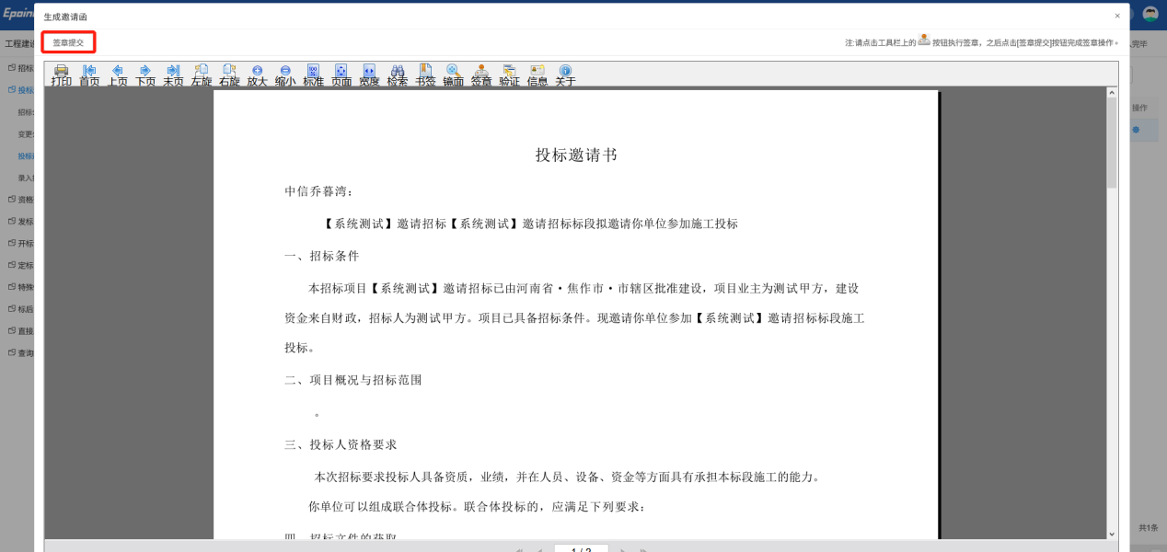
注：如果有多个邀请单位，需要每个单位进行签章，再点击签章提交，才签章成功。
7、选中邀请单位，点击“发出邀请函”按钮，邀请单位的“邀请函状态”变为“已发出”，邀请函发送到邀请单位。如下图：
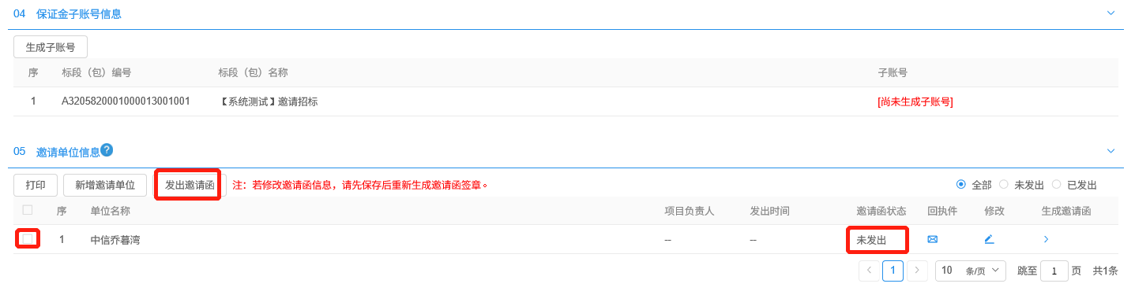
注：邀请单位发出邀请函后，不能再修改该邀请单位的信息。
8、点击“打印”按钮，进入邀请名单页面，如下图：
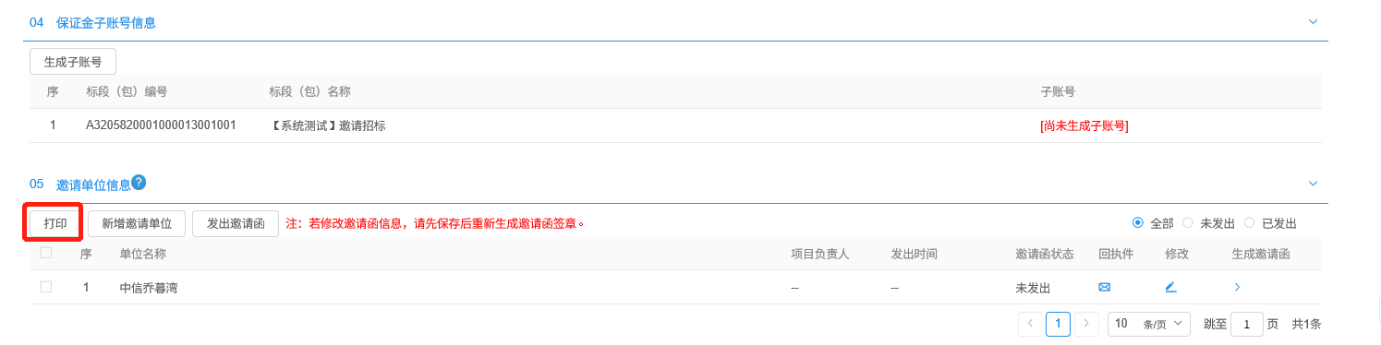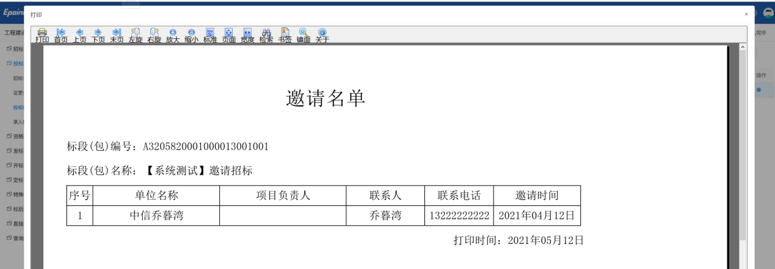
9、投标邀请书页面上，邀请单位回复邀请函后，邀请单位的“回执件”变为黄色图标，如下图：
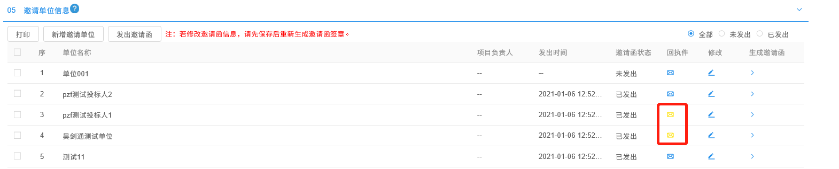
注：如果邀请单位确认参加投标，则“回执件”为黄色图标；如果邀请单位确认不参加投标，则“回执件”为灰色图标。
10、所有的邀请单位都发出邀请函后，点击“确认录入完毕”按钮，邀请函录入结束。
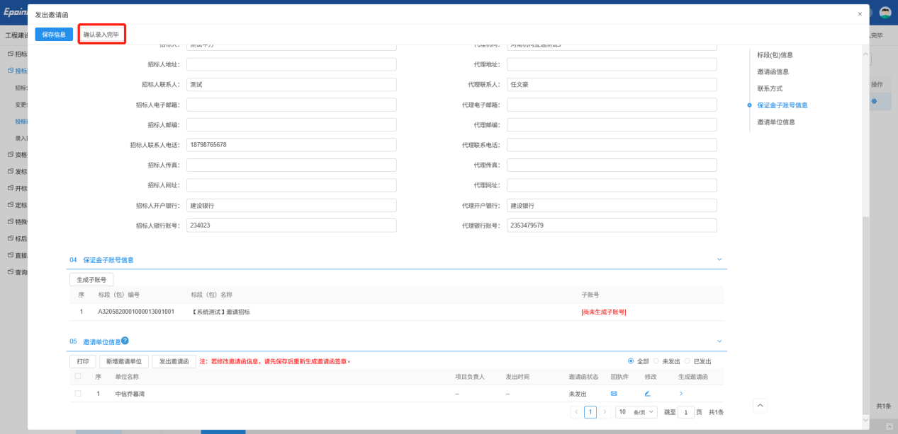
注：
①必须邀请三家以上（含三家）投标单位，不然点击确认录入完毕时会提示不足三家。
②只有所有邀请单位的邀请函发出后，才能点击“确认录入完毕”按钮，否则提示尚有邀请函未发送；确认录入完毕后，不可再对发出邀请函进行修改操作，只可查看。
11、邀请函录入结束后，邀请单位信息中可以查看回执件和邀请函的信息。如下图：
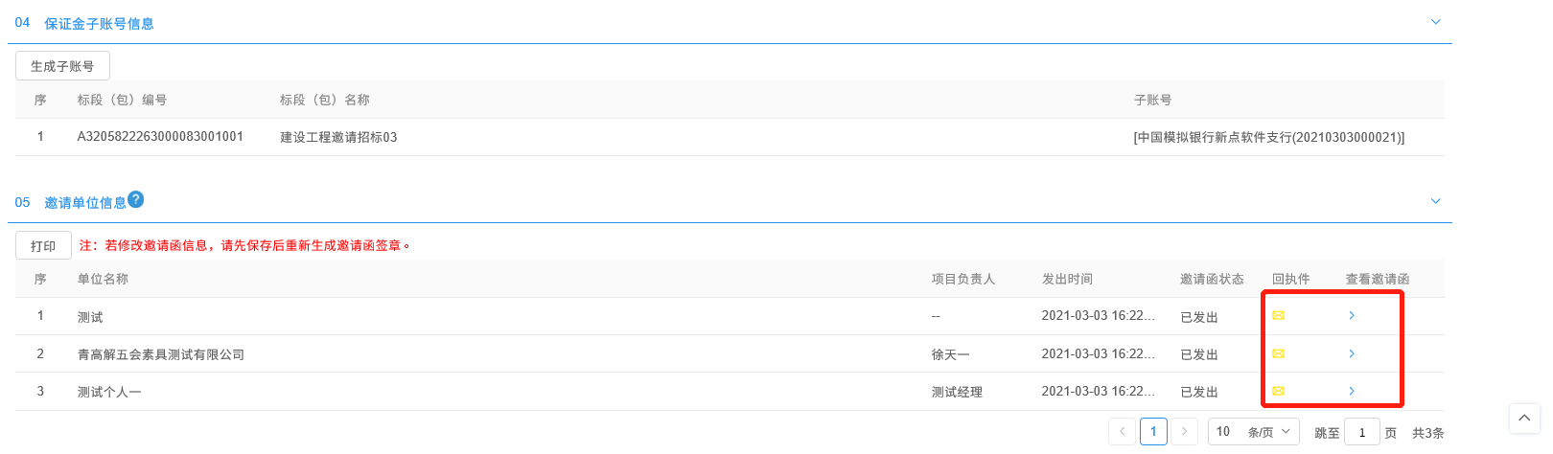
注：
①点击“查看邀请函”按钮，可以查看发出的邀请函。
②点击“回执件”中的图标，可以查看邀请单位回复的回执件。

发标

开评标场地预约
前提条件：招标项目审核通过。
基本功能：预约开评标场地、时间。
操作步骤：
1、选择“工程建设—发标—开评标场地预约”菜单，点击“新增场地预约”，进入开评标场地预约页面，如下图：
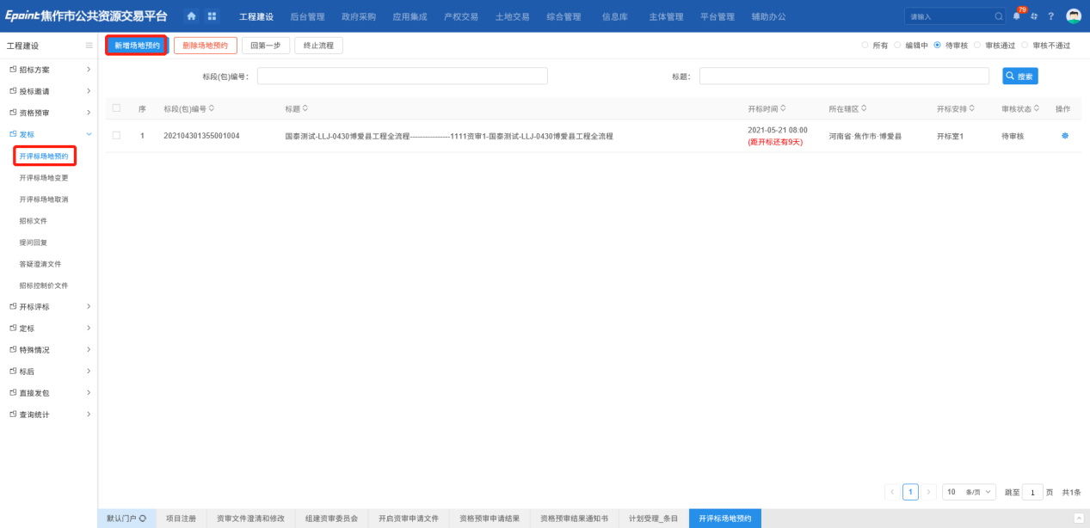2、开评标场地预约页面，选择评标时间、开标时间、开标地点，评委所需人数，如下图：
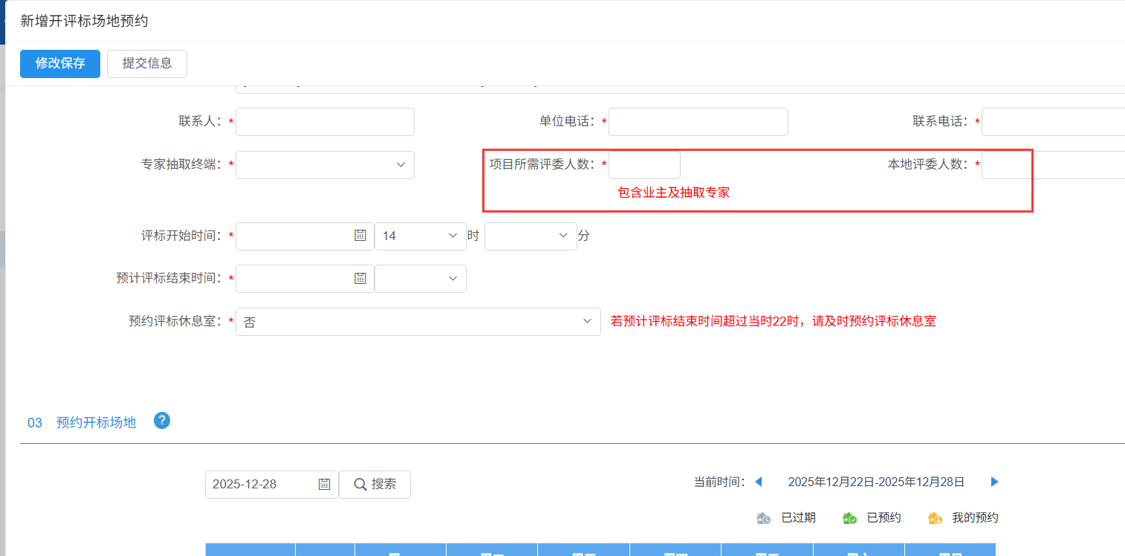
注：
①页面上“标段（包）信息”中，若有多个标段（包），可勾选单个或多个标段（包）。添加标段（包）时，可选择该标段（包）所在的项目中，还没有预约开评标场地的标段（包）。
②“项目所需评委人数”为本项目所需评委总人数（含业主及抽取评委）；
③“本地评委人数”为本项目所需焦作评标地点的评委人数（含业主及抽取评委）；
例：该项目为非远程异地评标项目共5个评委，所有评委均在焦作交易中心评标，则“项目评委人数”与“本地评委人数”一致，均填写为5；
该项目为远程异地评标项目共5个评委，评标地点在焦作的为2个评委（含业主），则“项目评委人数”填写为5、“本地评委人数”填写为2
3、点击“修改保存”按钮，开评标场地预约保存成功。点击“提交信息”按钮，弹出的意见框中输入意见，点击“确认提交”按钮，提交后根据填写人数自动分配评标室，预约完成。如下图：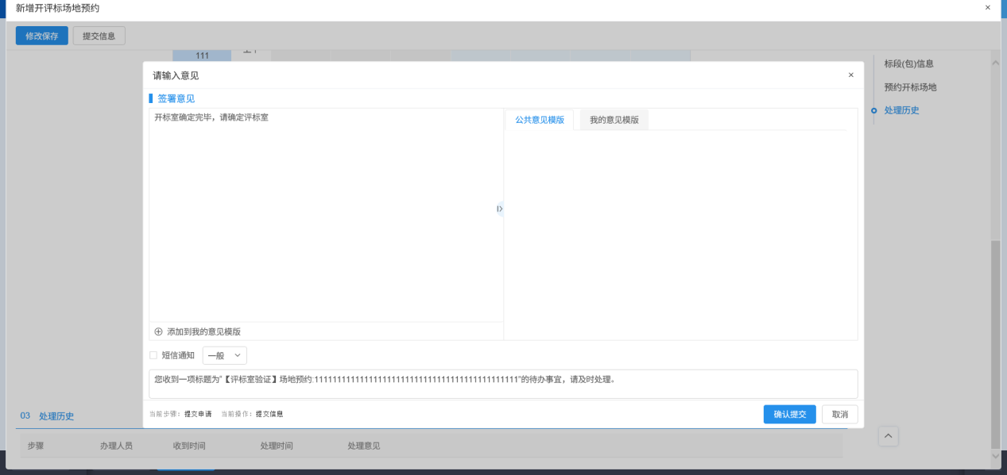

开评标场地变更
前提条件：开评标场地预约审核通过。
基本功能：变更开评标场地、时间。
操作步骤：
1、选择“工程建设—发标—开评标场地变更”菜单，点击“新增开评标场地变更”，进入页面，如下图：
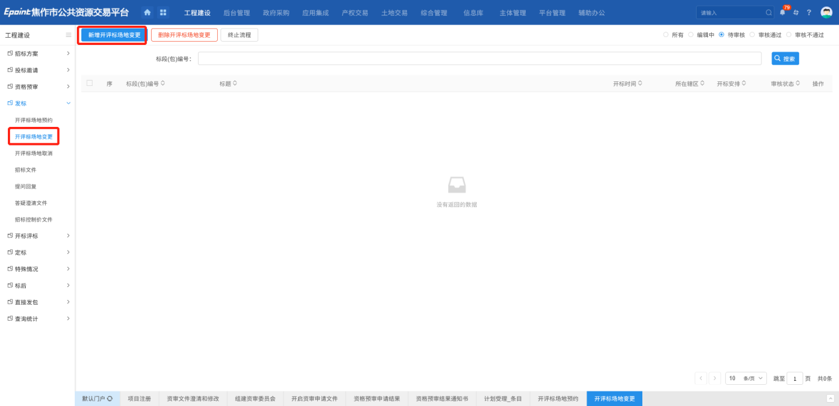
2、进入开评标场地变更页面，填写变更原因，重新选择开标时间、场地即评标时间、场地。
注：开标时间只能往后变更，不能往前变更，评标时间无限制。
- 选择完时间和场地，点击“提交信息”按钮，弹出意见框中输入意见，提交审核。

开评标场地取消
前提条件：开评标场地预约审核通过。
基本功能：取消已预约的开评标场地。
操作步骤：
1、选择“工程建设—发标—开评标场地取消”菜单，点击“新增开评标场地取消”，进入页面，如下图：
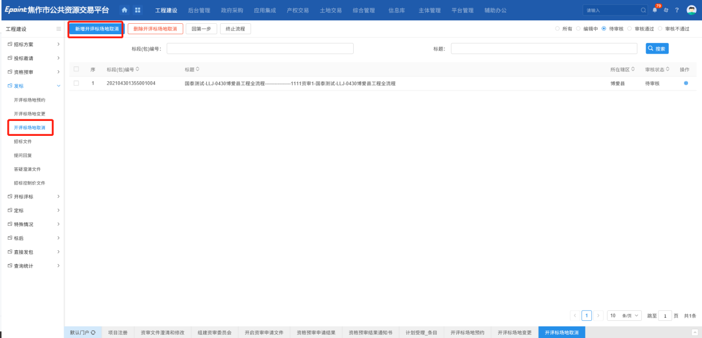
2、挑选标段（包）页面，选择标段，点击“确定选择”按钮，进入新增开评标场地取消页面，如下图：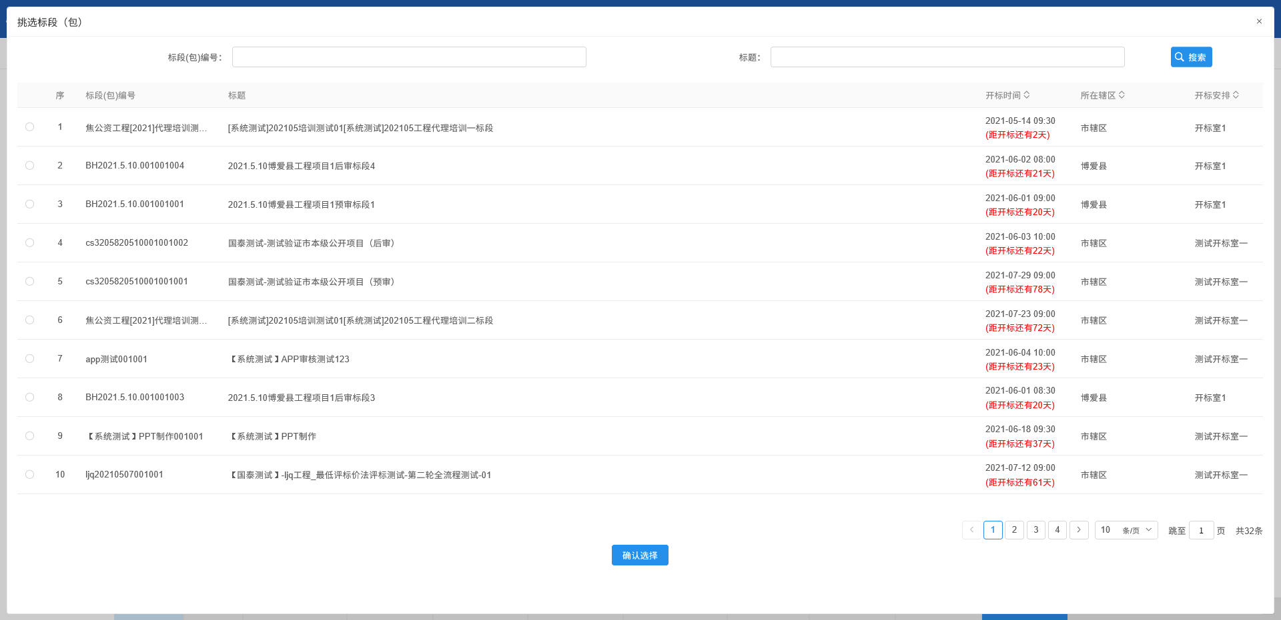
3、新增开评标场地取消页面，填写页面信息，如下图：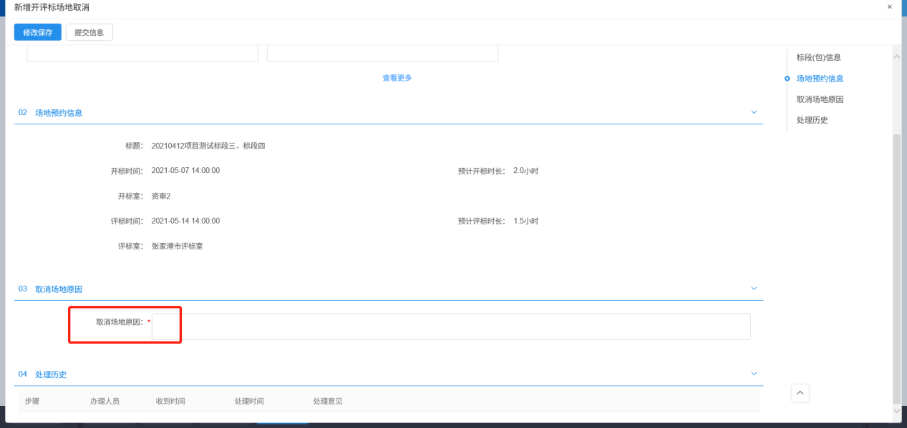
4、填写完信息，点击“修改保存”按钮，则保存成功，变为编辑中状态，仍然可以修改，如下图：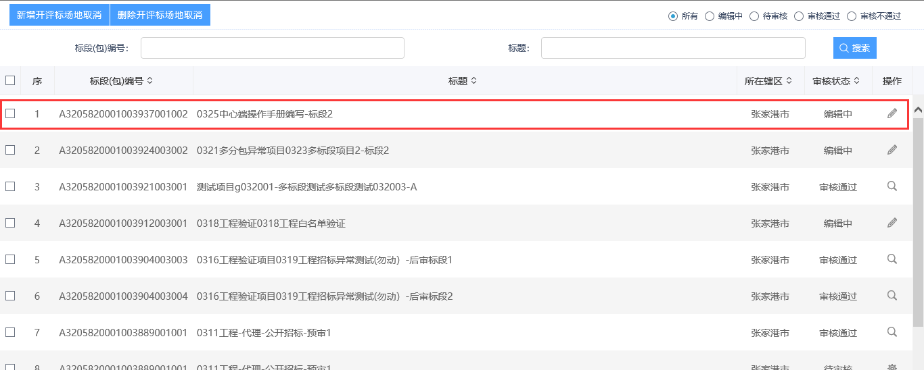
5、点击“提交信息”按钮，弹出的意见框中输入意见，点击“确认提交”按钮，弹出的意见框中输入意见，点击“确认提交”按钮，开评标场地取消审核通过。如下图：
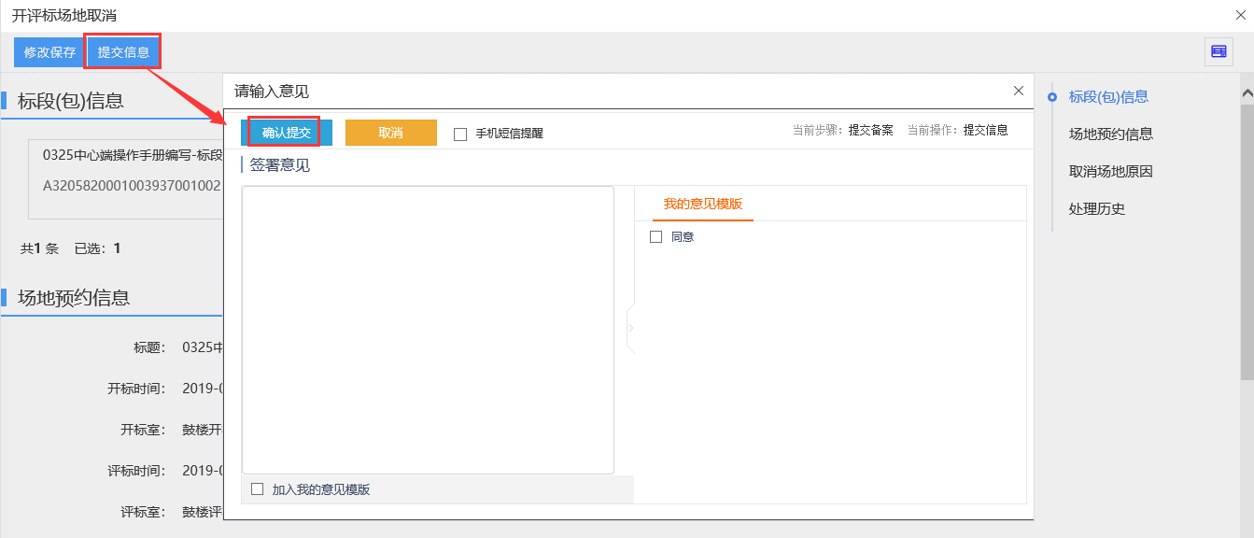
- 开评标场地取消列表页面，选中标段，点击“删除开评标场地取消”按钮，可以删除标段，审核通过的无法删除，如下图：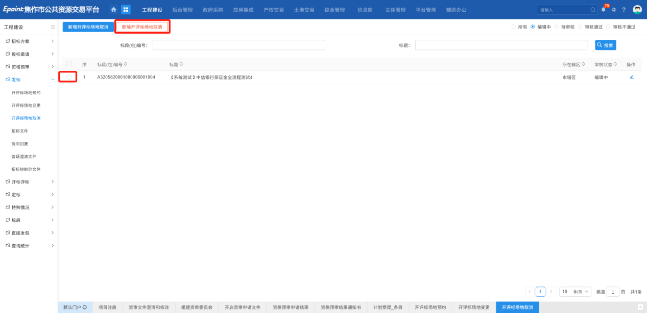

招标文件
前提条件：开评标场地预约完成且该标段是网上招投标模式。
基本功能：招标文件制作。
操作步骤：
1、选择“工程建设—发标—招标文件”菜单，进入招标文件页面，点击制作招标文件，进入标段选择界面。如下图：
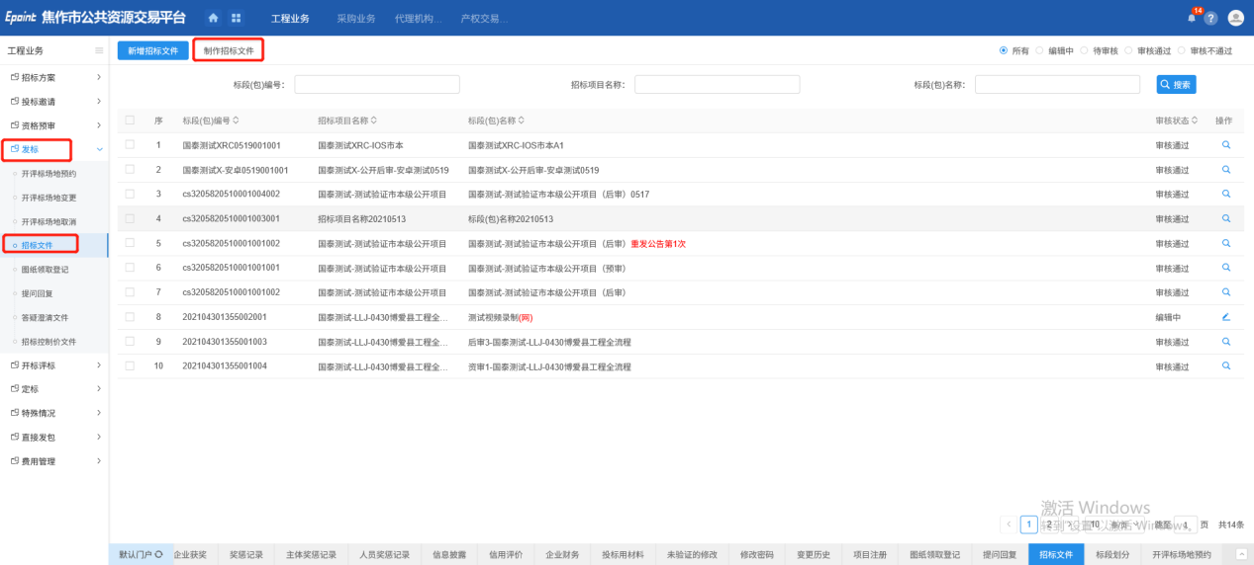
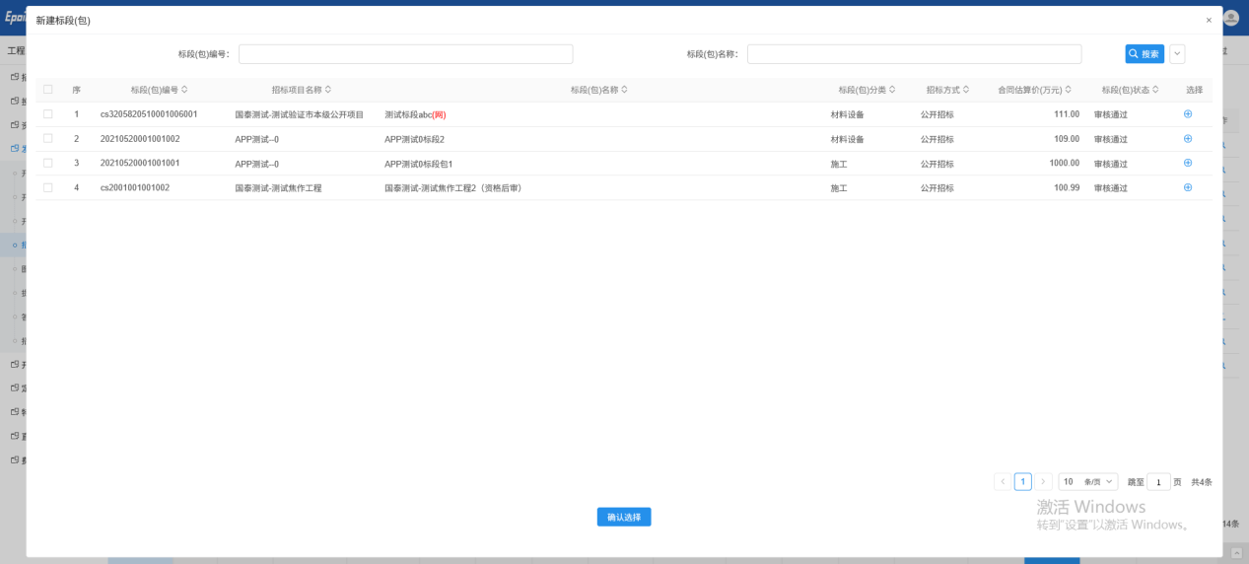
2、选择完成标段后，需要选择制作招标文件的范本。如下图：
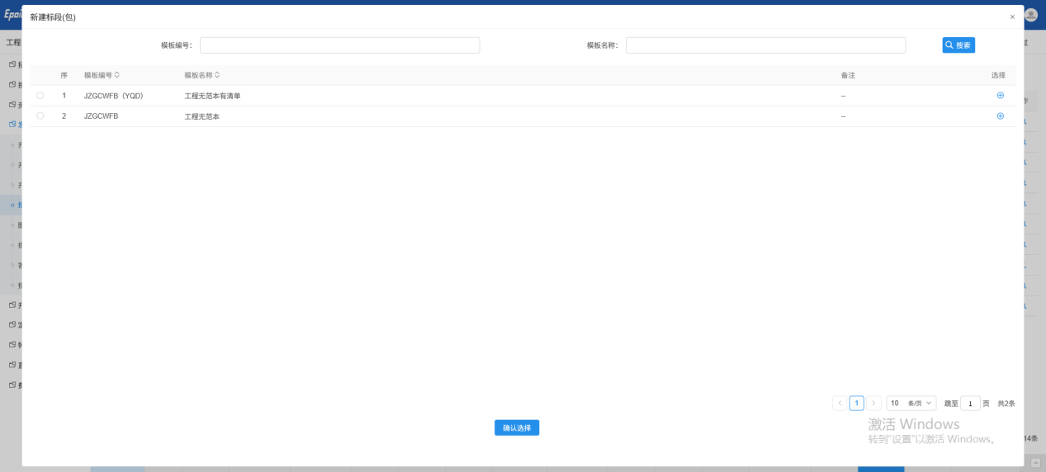
3、挑选完成范本之后，跳转到详细的招标文件制作界面，在此界面，按照顺序完成招标文件的编写。如下图：
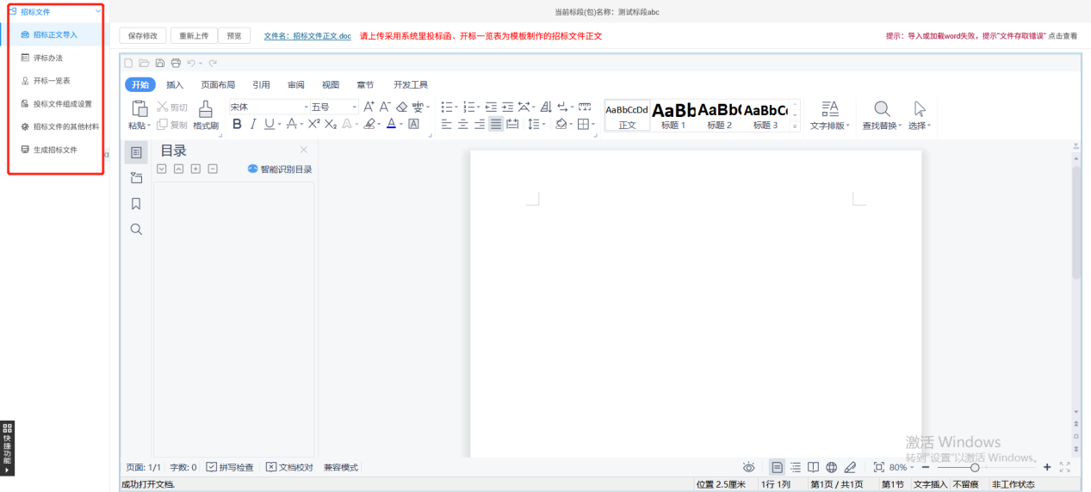
4、在导入招标文件界面，导入或者粘贴相应的招标文件正文，点击修改保存按钮完成编辑，如下图：
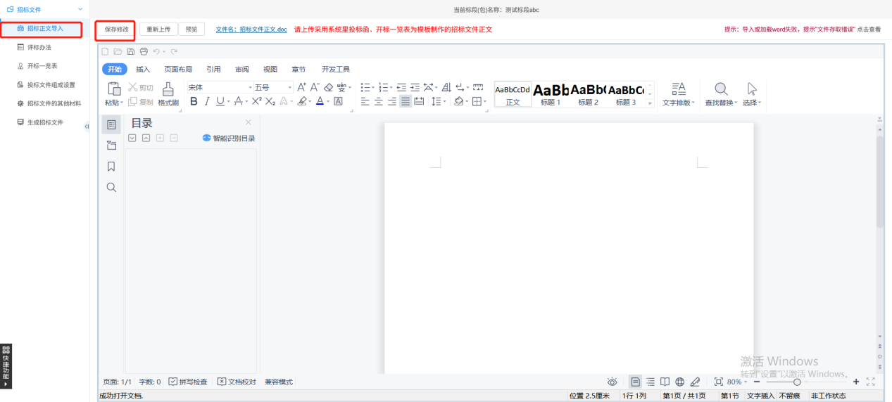
5、在评标办法界面，先选择评标办法，在点击保存按钮，加载出相应评标办法的详细功能界面，如下图：
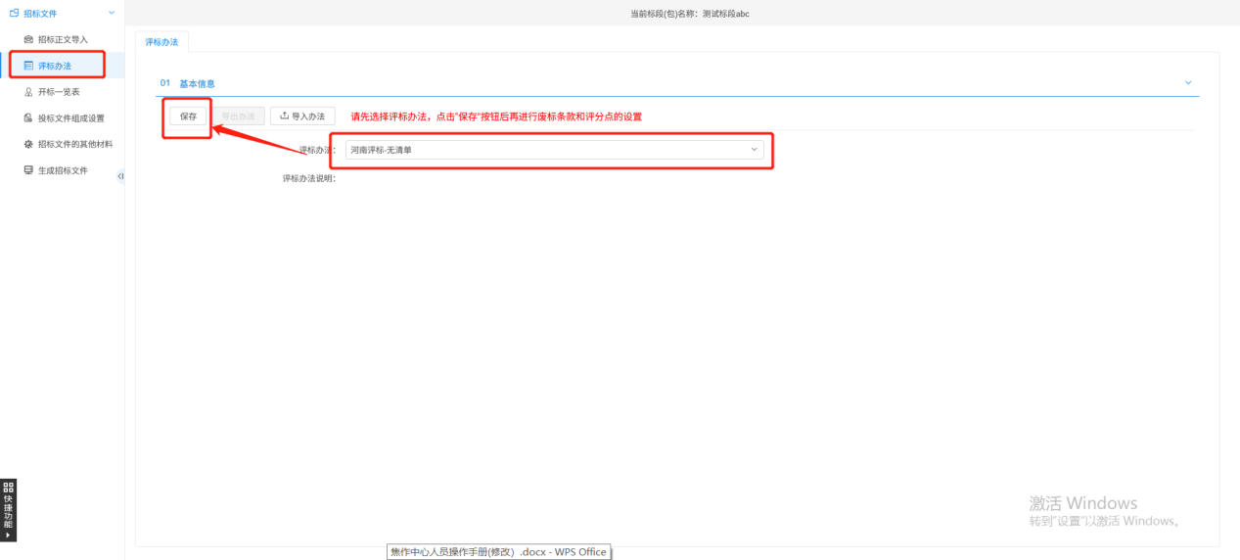
6、点击初步评审和详细评审进行相应操作的编辑。如，在初步评审中选择形式评审、资格评审和响应性评审，在相应界面点击新增评分点，进行评分点的新增。如下图：
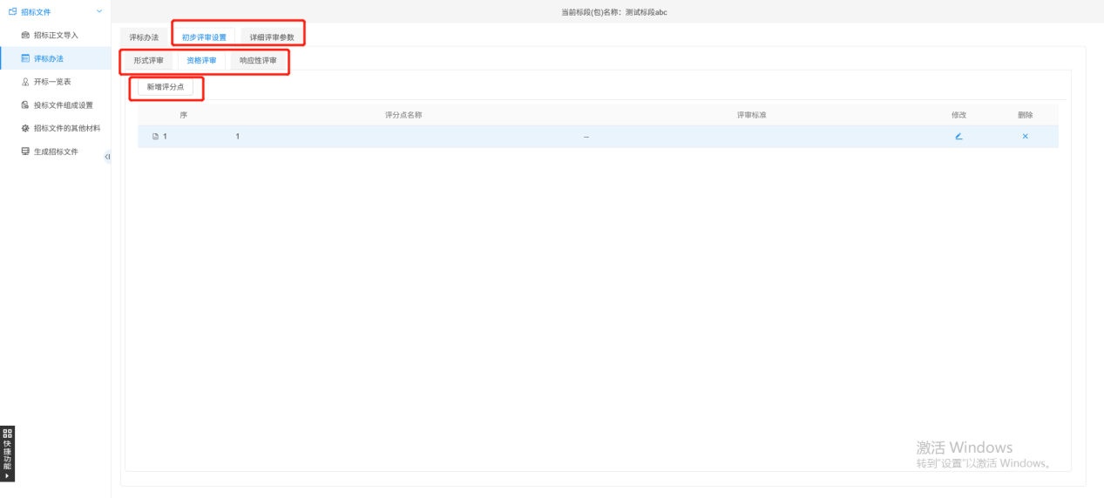
新增评分点时填写相关信息，填写完成后点击保存按钮，完成新增评分点操作。
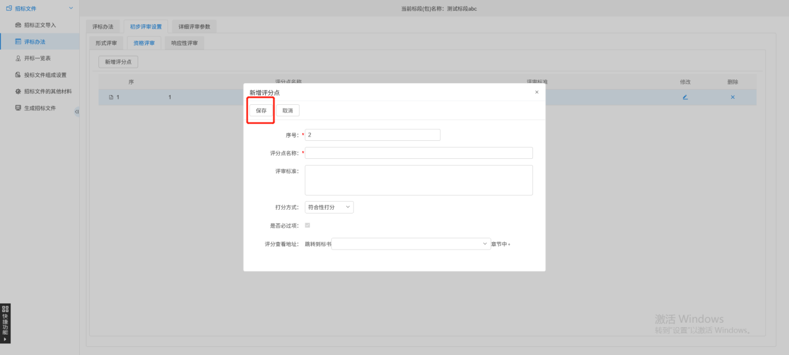
7、在开标一览表界面可查看现有的评分一览表，也可点击新增按钮进行一览表的新增。
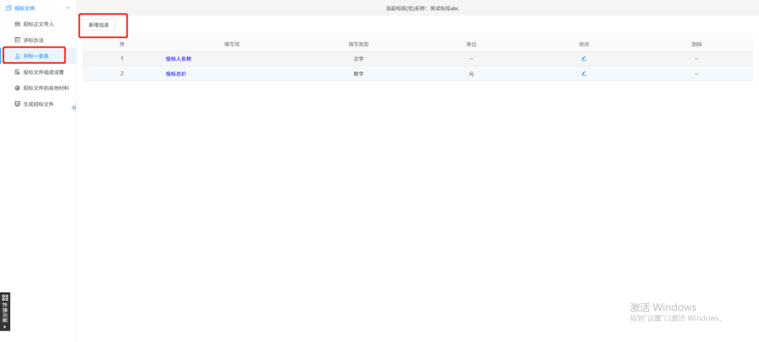
8、在投标文件组成设置中，可新增和勾选投标文件所需要的文件。
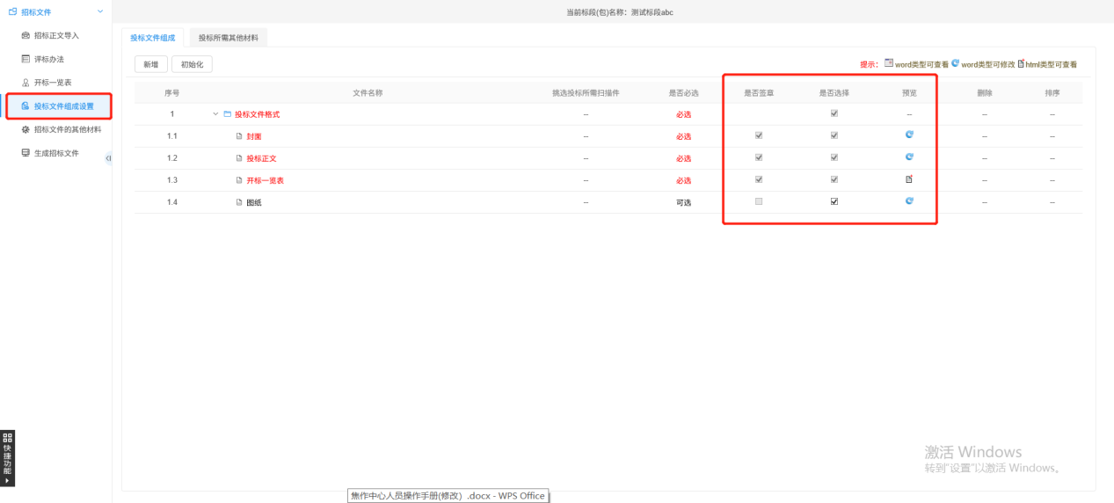
9、在招标文件的其他材料中，可上传需要投标人上传的文件的模板。
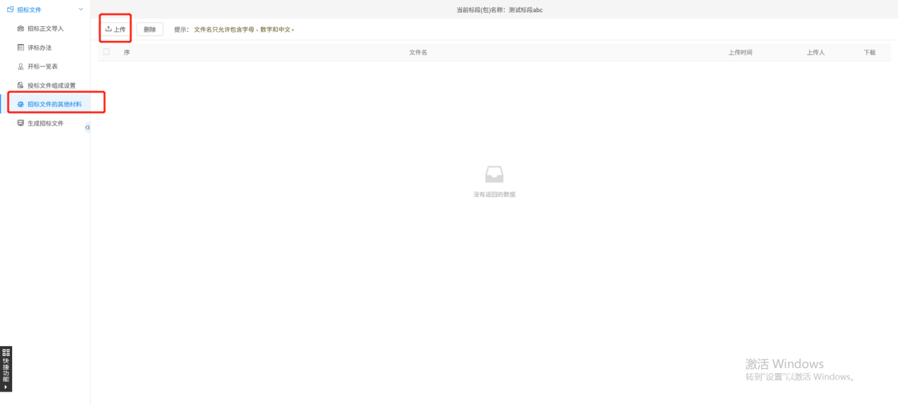
10、在生成招标文件界面，需要进行文件转换和文件签章后，才可生成文件。文件生成完成后，关闭投标文件制作制作页面，回到招标文件的信息填写界面，如下图：
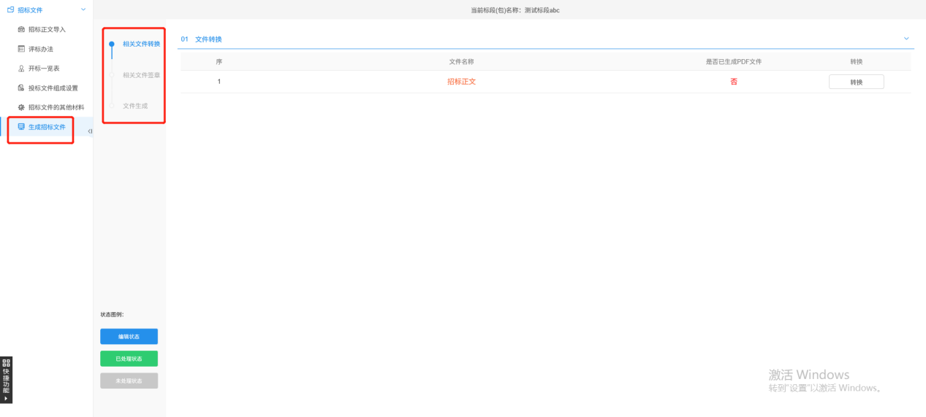
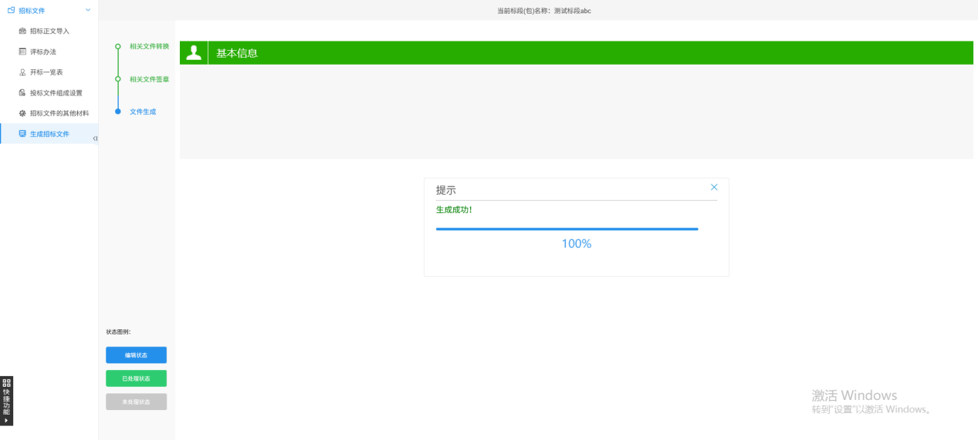
- 在招标文件信息填写页面填写相关信息，填写完成后，需点击提交信息进行招标文件的提交。
注：1）若该项目为评定分离项目，则页面中需选择“定标办法”：下拉选择定标所需办法
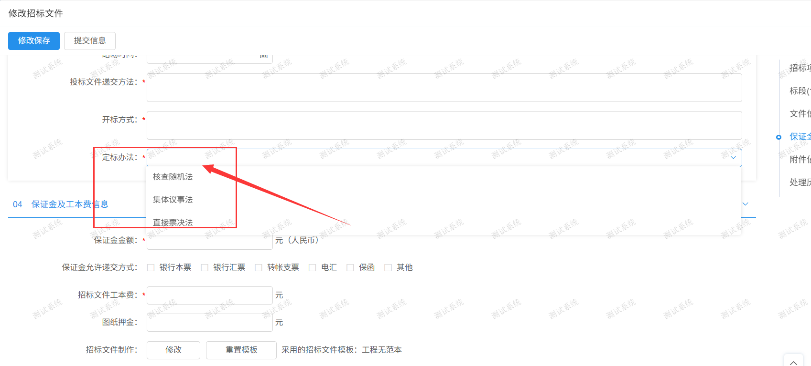

提问回复
前提条件：投标人提问后。
基本功能：提供提问的回复功能。
操作步骤：
1、选择“工程建设—发标—提问回复”菜单，进入提问回复页面，若已有图标人进行提问，可点击后方的回复按钮进行回复，进行新增如下图：
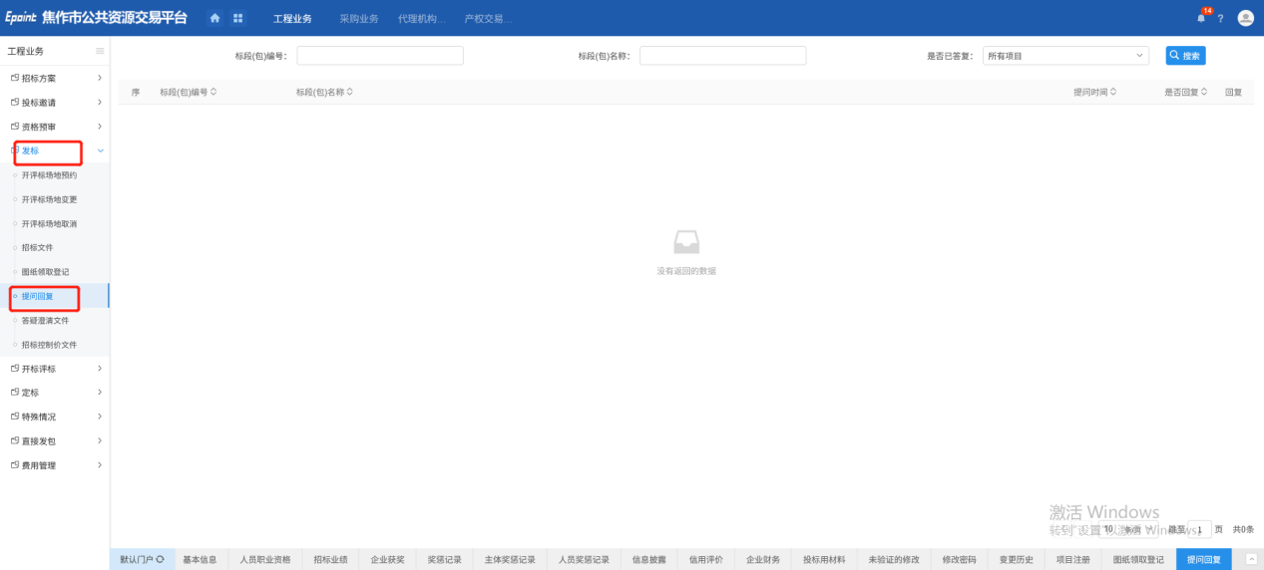

答疑澄清文件
前提条件：招标文件已经审核通过。
基本功能：对招标文件、开标时间进行澄清或者修改，可以多次澄清；审核招标代理或招标人提交的答疑澄清文件。
操作步骤：
1、选择“工程建设—发标—答疑澄清文件”菜单，进入答疑澄清文件页面，如下图：
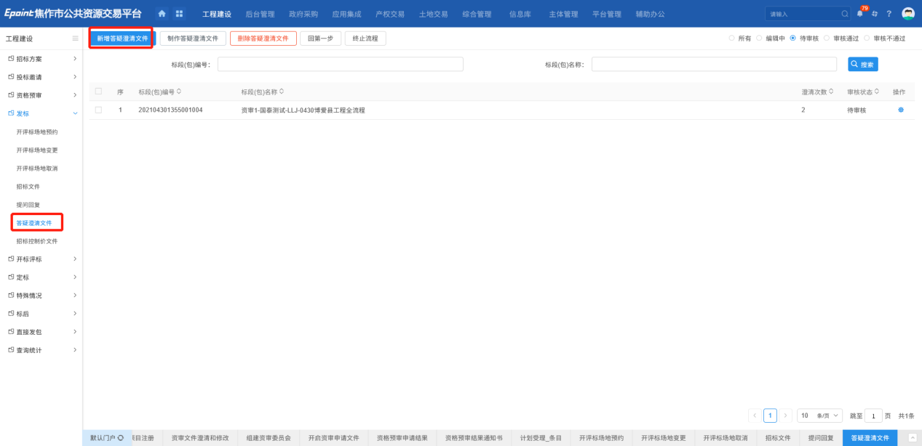
2、答疑澄清文件页面，填写页面字段信息，上传附件，如下图：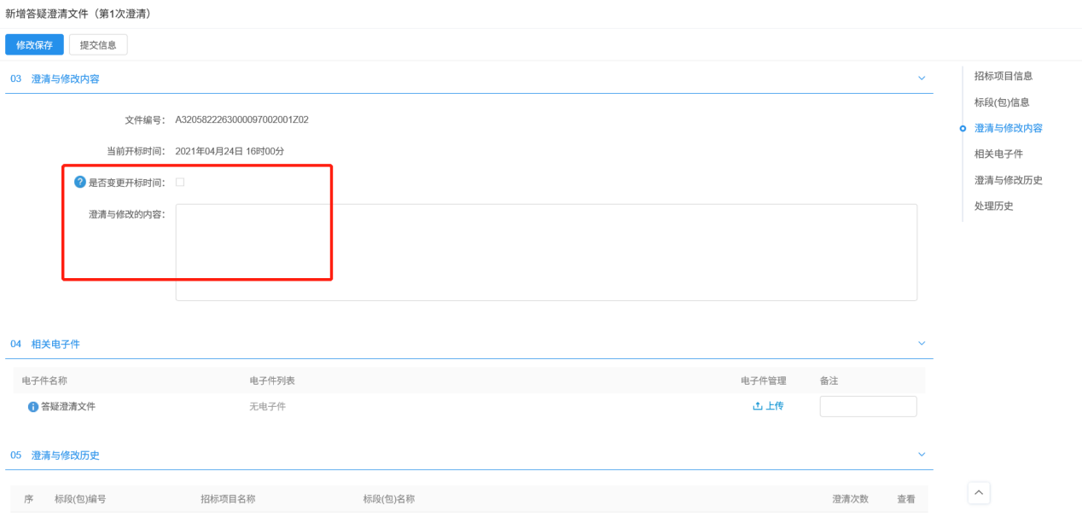
3、点击“修改保存”按钮，则信息保存成功，点击“提交信息”按钮，弹出的意见框中输入意见，点击“确认提交”按钮，答疑澄清文件审核通过。
注：答疑澄清文件可以多次新增，但如果前一次答疑澄清文件没有审核通过，那么本次答疑澄清文件无法提交审核。

招标控制价文件
前提条件：招标文件审核通过。
基本功能：制作招标控制价文件。
操作步骤：
1、选择“工程建设—发标—招标控制价文件”菜单，进入招标控制价文件页面，如下图：
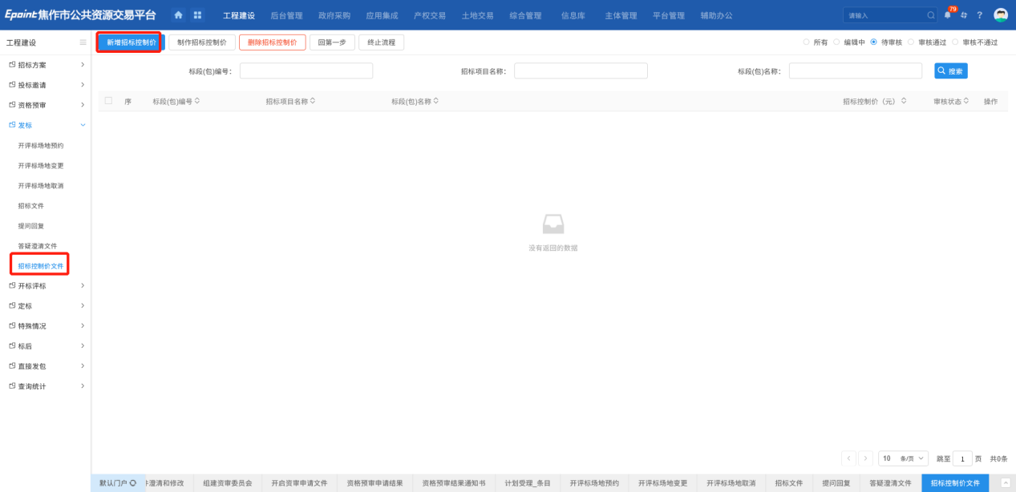
2、招标控制价文件页面，填写页面字段信息，如下图：
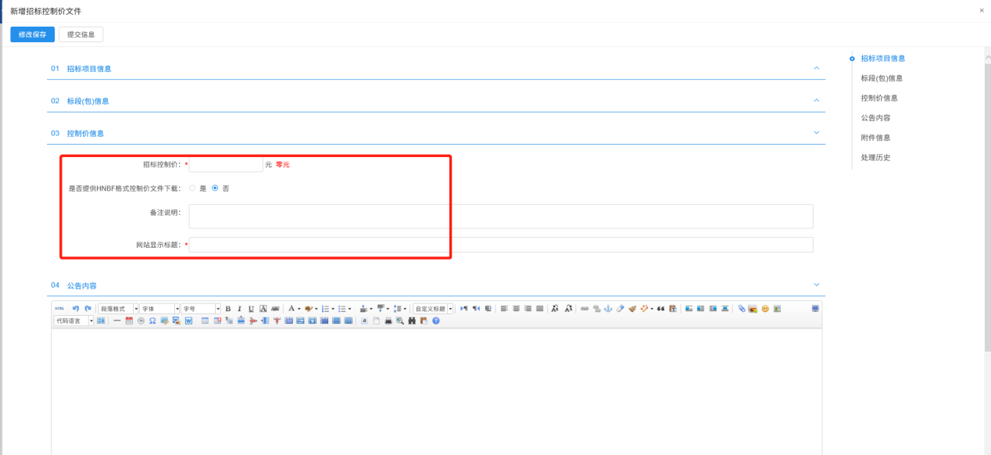
3、附件上传后，点击“提交信息”按钮，弹出的意见框中输入意见，点击“确认提交”按钮，招标控制价文件审核通过。

开标评标

开标情况
前提条件：开标结束。
基本功能：录入开标详细情况。
操作步骤：
1、选择“工程建设—开标评标—开标情况”菜单，进入开标情况页面。如下图：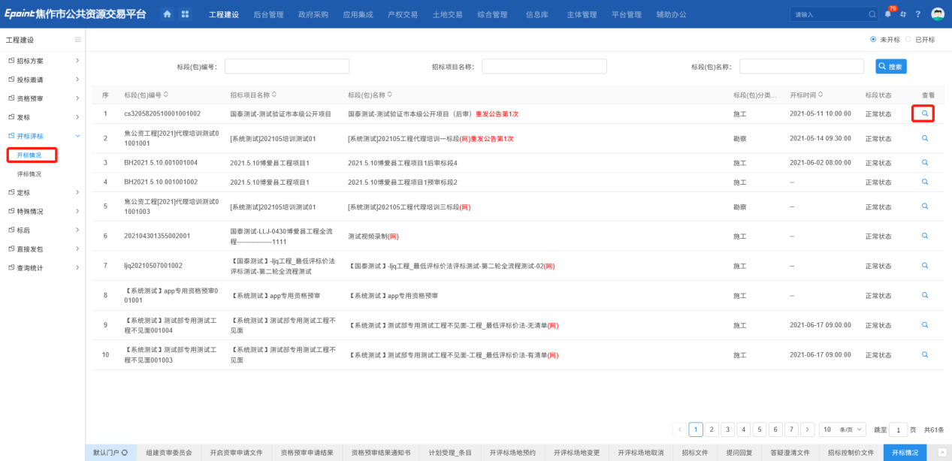
注：资格后审标段，必须要到了开标时间，才能看到投标单位数据。
2、开标情况页面，点击“查看”按钮，可以查看开标情况。如下图：
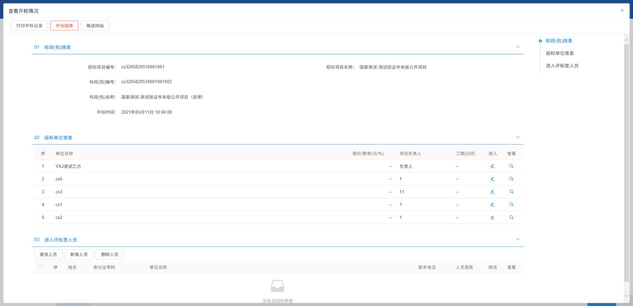
3、投标单位信息中，点击“进入”填写页面字段信息，最后点击“修改保存”按钮。如下图：
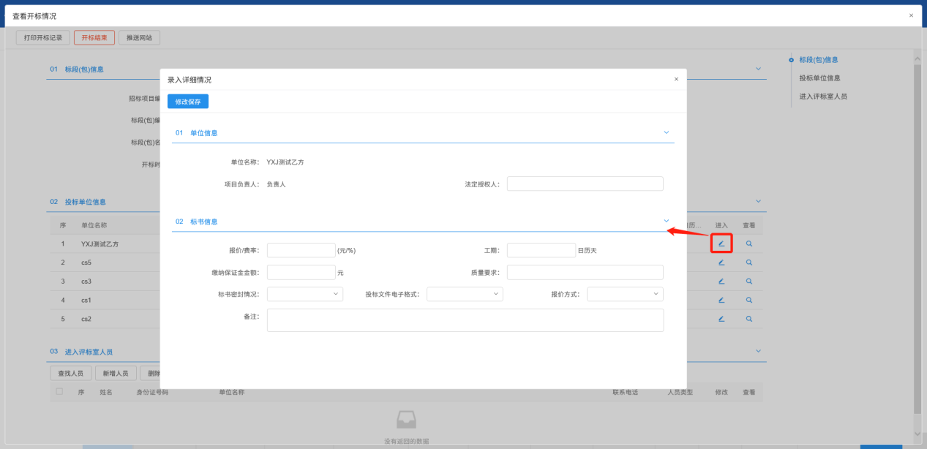
4、进入评标室人员，点击“新增人员”按钮，填写页面字段信息，填写完点击“修改保存”按钮，如下图：
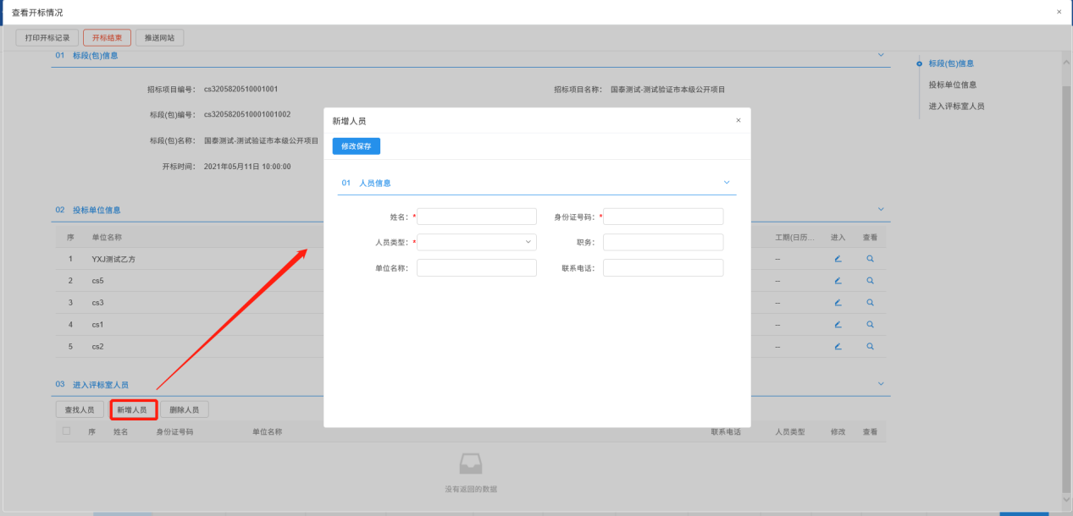
5、开标情况页面，进入评标室人员，点击“查找人员”按钮。如下图：
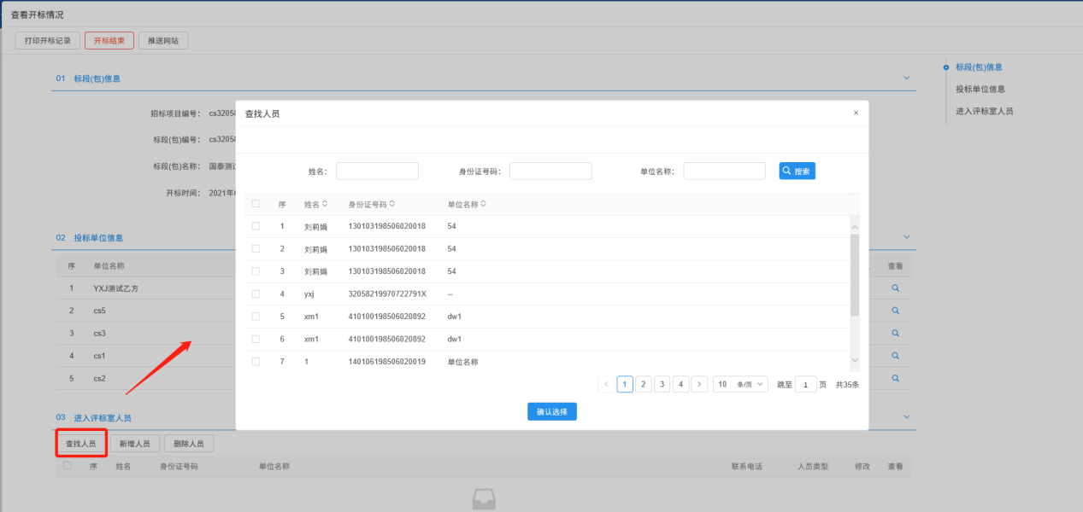
6、进入“查找人员”页面，选择人员，点击“确定选择”按钮，如下图：
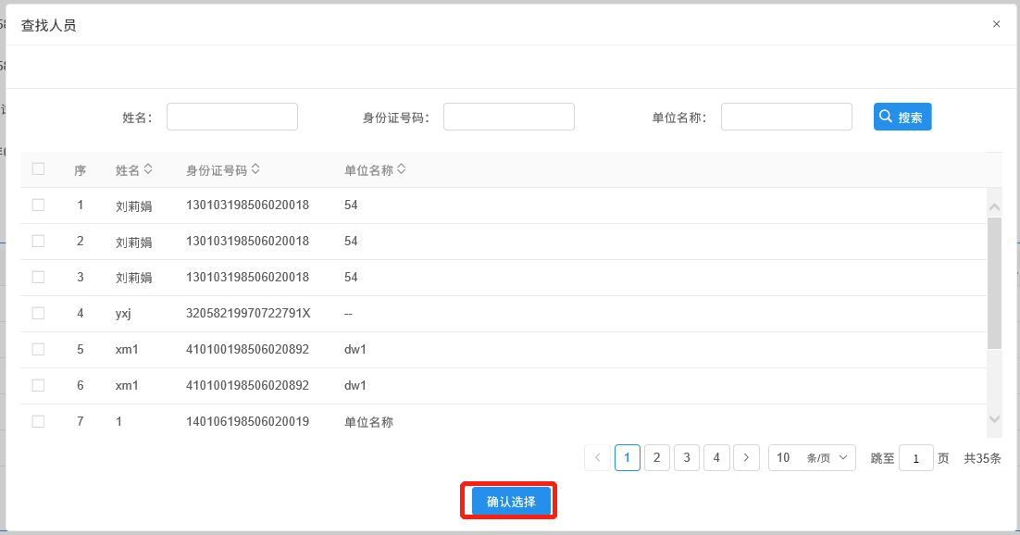
可批量添加进入评标室人员。也可通过条件搜索，查找所需要查找的人员信息。
注：“查找人员”和“新增人员”添加进入评标时人员的时候都做了身份证唯一性判断。
7、开标情况页面，进入评标室人员，选中人员，点击“删除人员”按钮，可以删除已选择的人员，如下图：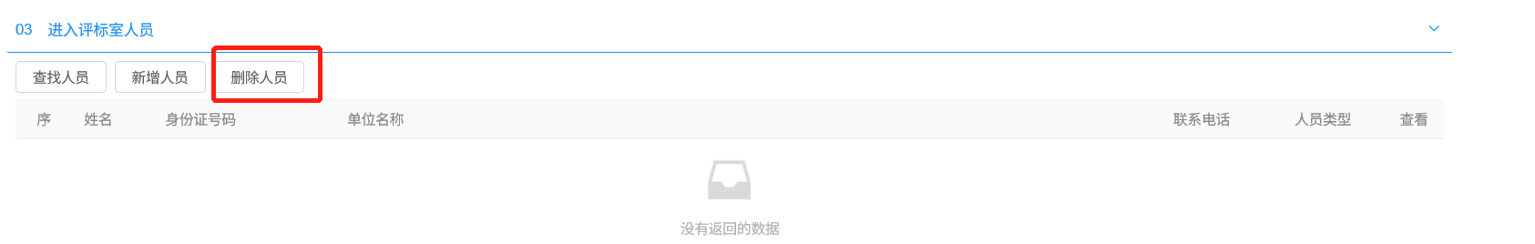
8、开标情况录入完成后，点击“开标结束”按钮，开标结束后就不可以再录入或者修改人员信息、投标单位信息。如下图：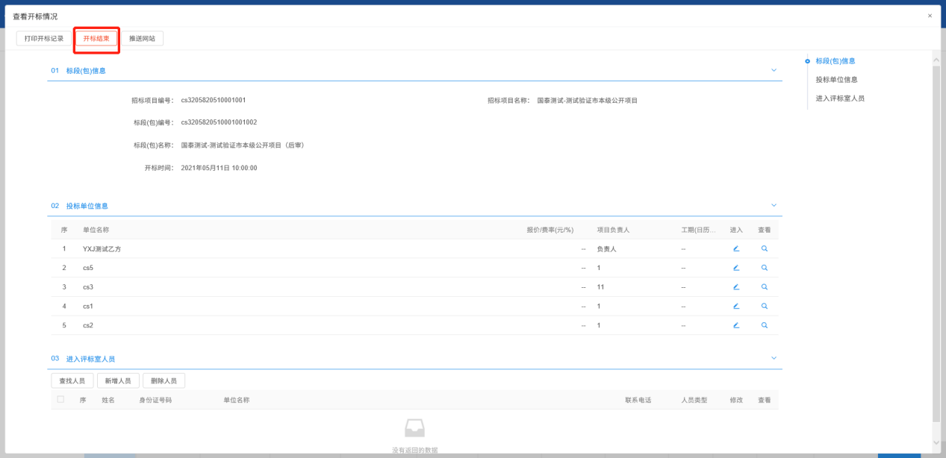
9、查看开标情况页面，点击“打印开标记录”按钮，进入“查看PDF”页面。如下图：
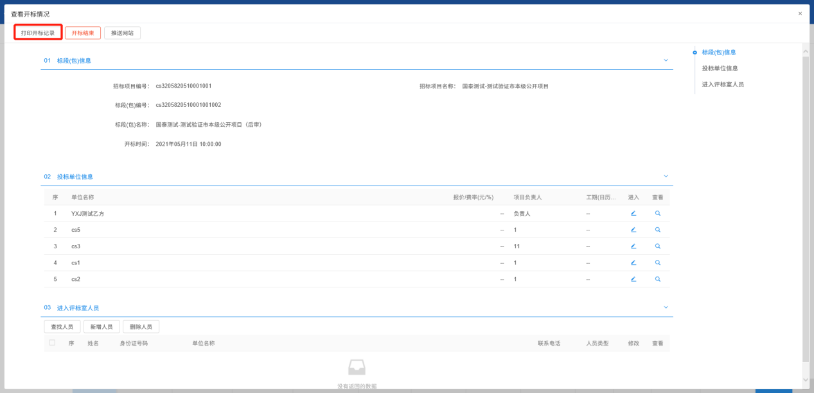

评标情况
前提条件：评标结束。
基本功能：录入评标信息、评标结果、评委评价。
操作流程：
1、选择“工程建设—开标评标—评标情况”菜单，进入评标情况页面，如下图：
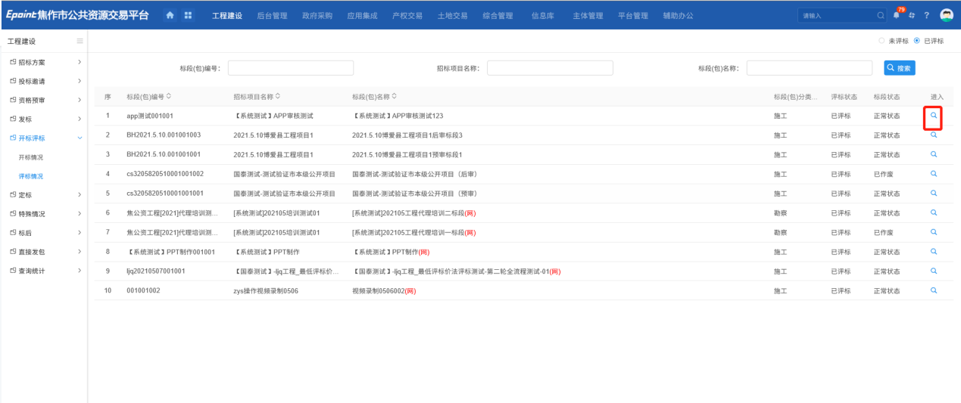
2、点击“评标信息”选项卡，填写页面字段信息，点击“修改保存”按钮。如下图：
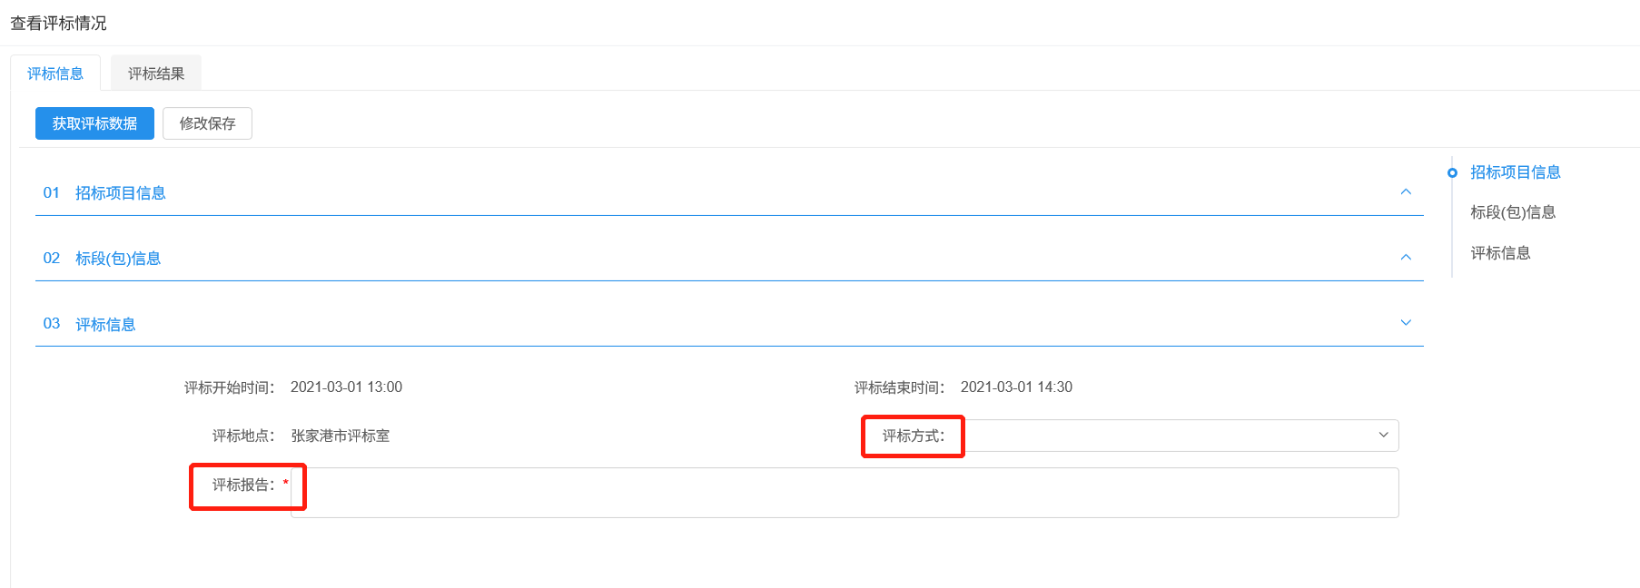
注：评标时间、地点为自动获取值。
3、评标信息页面，“获取评标数据”按钮：是网上招投标项目才能获取到数据，如下图：
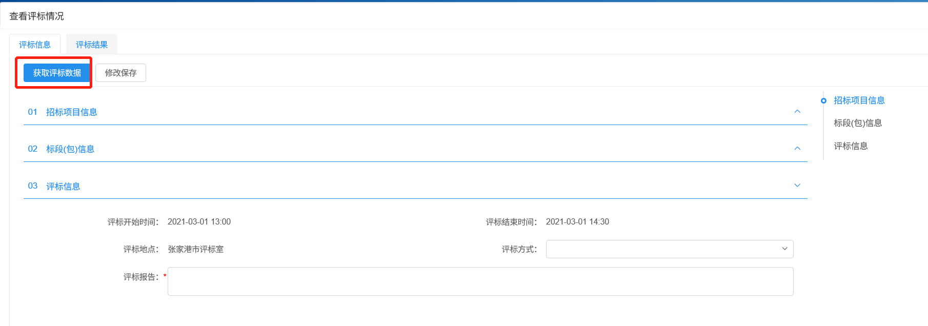
4、评标情况页面，点击“评标结果”选项卡，进入评标结果页面。如下图：
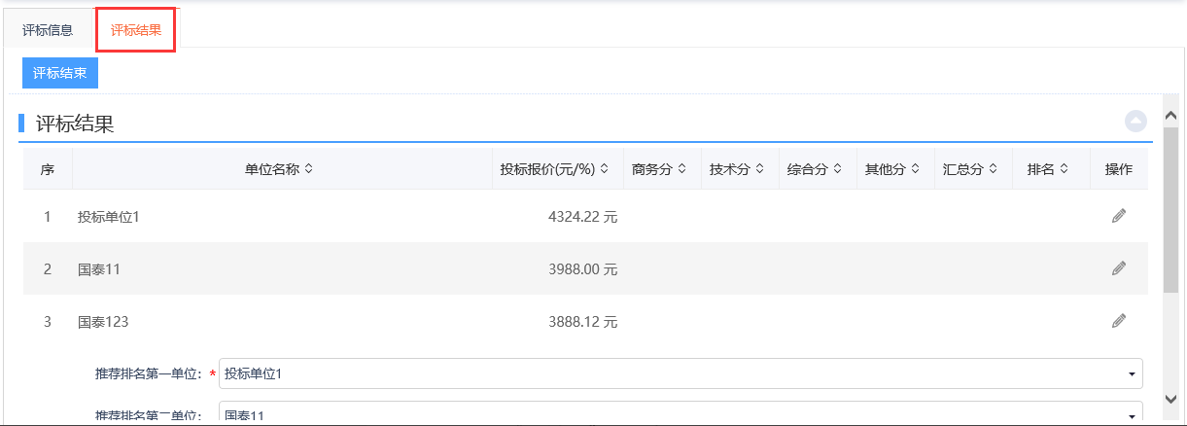
5、评标结果页面，点击“操作”按钮，进入评标结果填写页面，填写页面信息，点击“修改保存”按钮。如下图：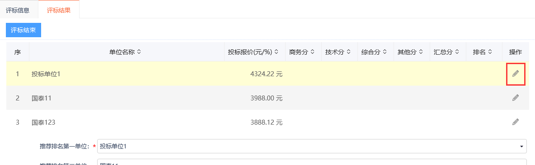
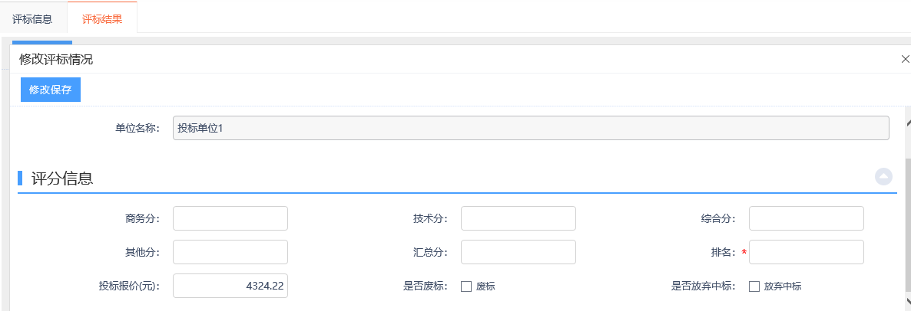
注：可选择该投标人是否为“废标”，选择为废标，则可填写废标原因和详细情况。也可选择放弃中标。
6、评标结果页面，推荐排名与评标排名必须一致。如下图：
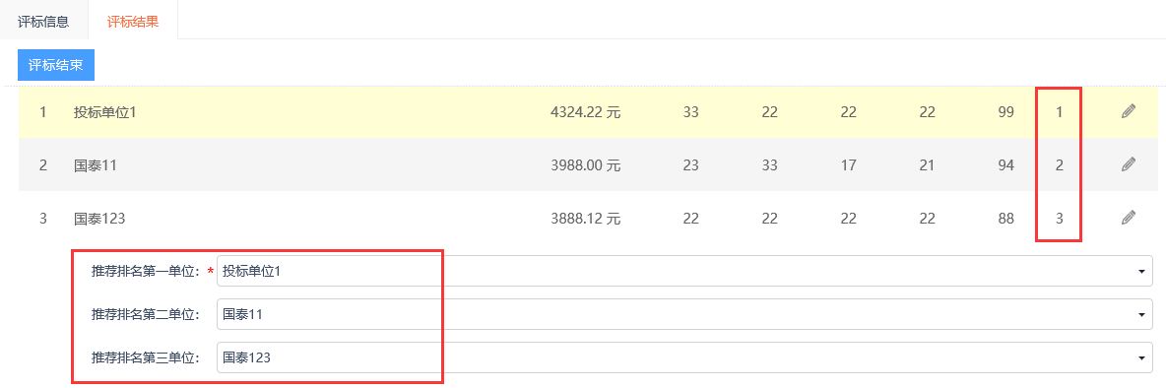
7、评标情况录入完成后，点击“评标结束”按钮，完成评标。
注：
①评标结束的前提条件：评标信息需要成功保存。
②评标结束后，无法修改评标情况可评标信息。

定标

中标候选人公示
前置条件：开标时间已到评标已结束。
基本功能：新增中标候选人公示。
操作步骤：
1、选择“工程建设—定标—中标候选人公示”菜单，进入中标候选人公示页面，如下图：
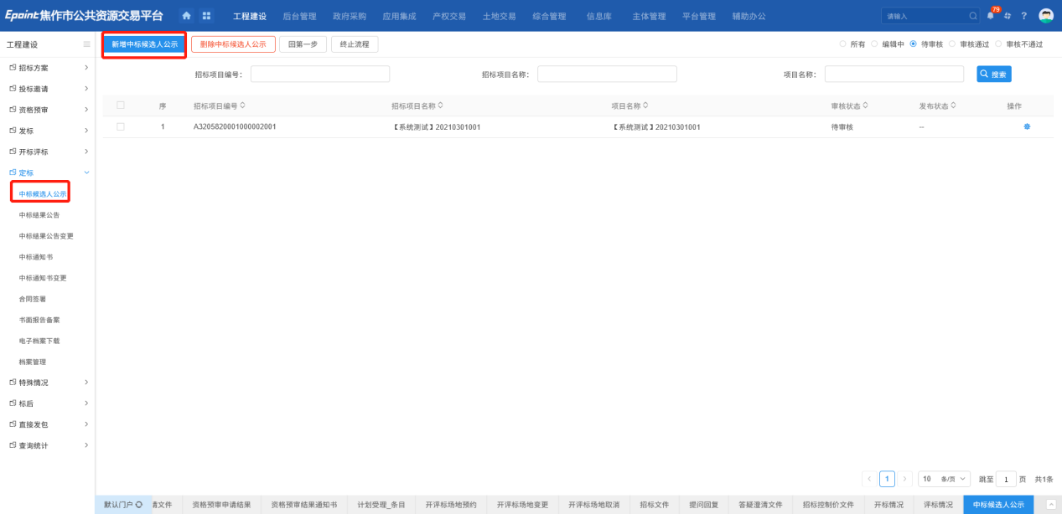
2、中标候选人公示页面，填写页面信息，如下图：
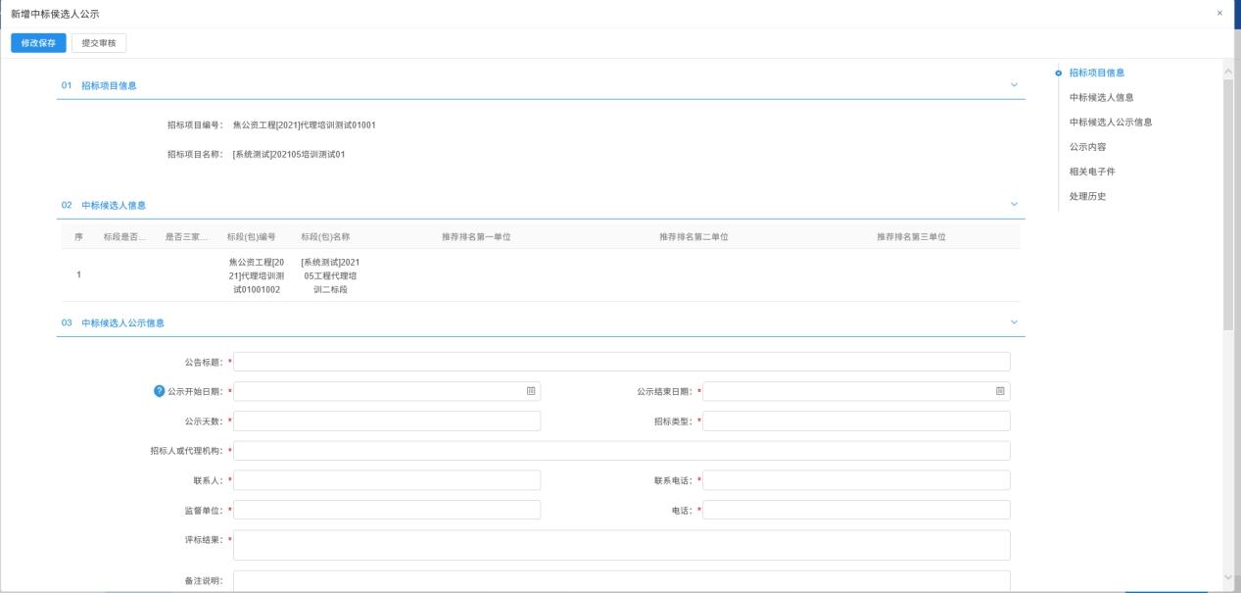
3、相关电子件中，点击“点击签章”链接，进入中标候选人公示页面，如下图：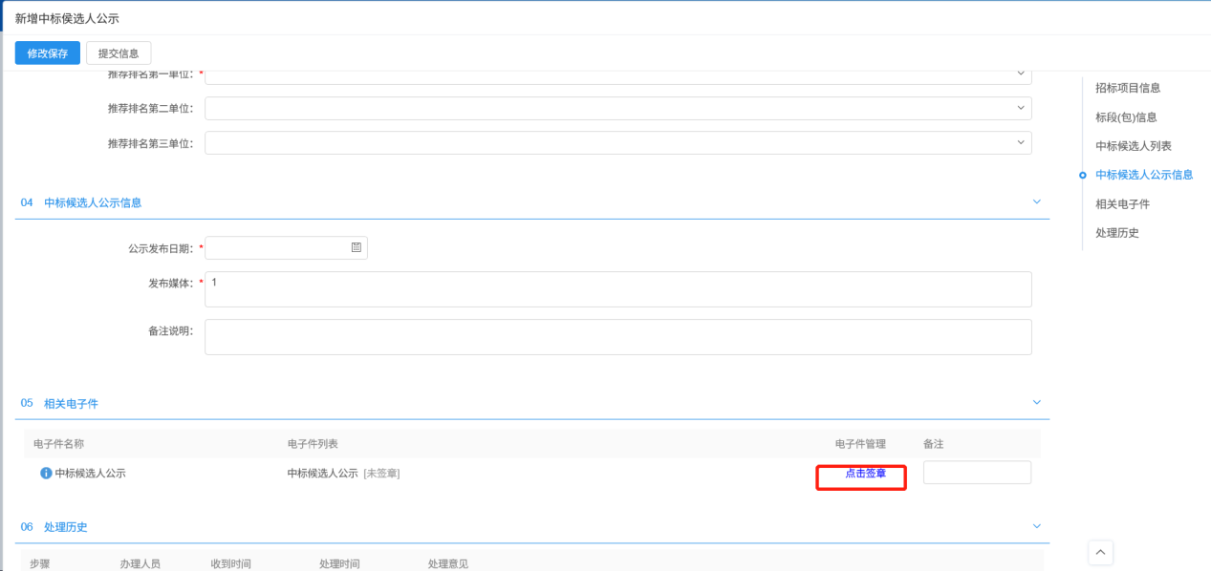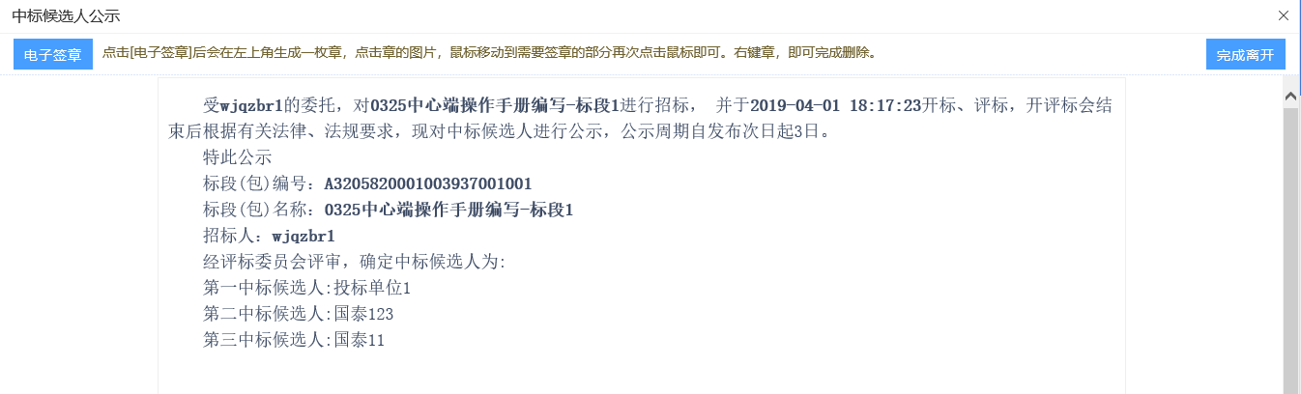
4、签完章后，附件信息中，显示为“已签章”，点击“提交信息”，弹出的意见框中输入意见，点击“确认提交”按钮，中标候选人公示审核通过。

中标结果公告
前提条件：中标候选人公示审核通过。
基本功能：确定中标单位并网上公告。
操作步骤：
1、选择“工程建设—定标—中标结果公告”菜单，进入中标结果公告页面，如下图：
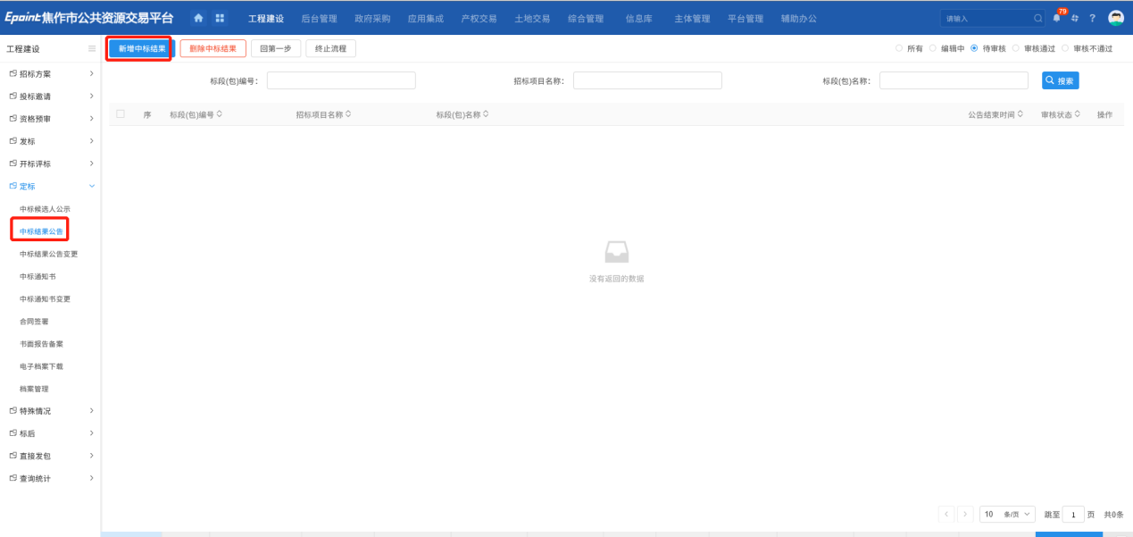
2、中标结果公告页面，填写页面信息，如下图：
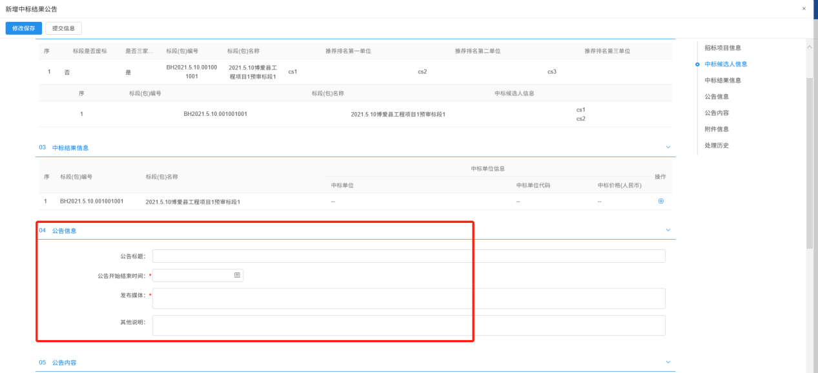
3、点击中标结果信息中的“操作”按钮，进入挑选中标单位页面，如下图：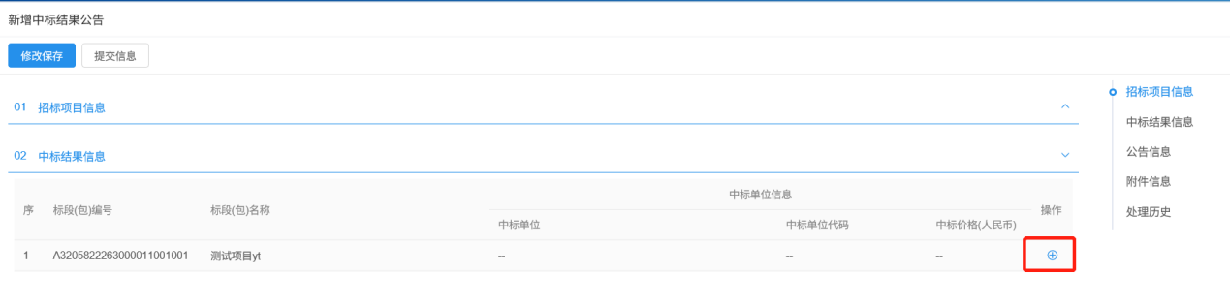
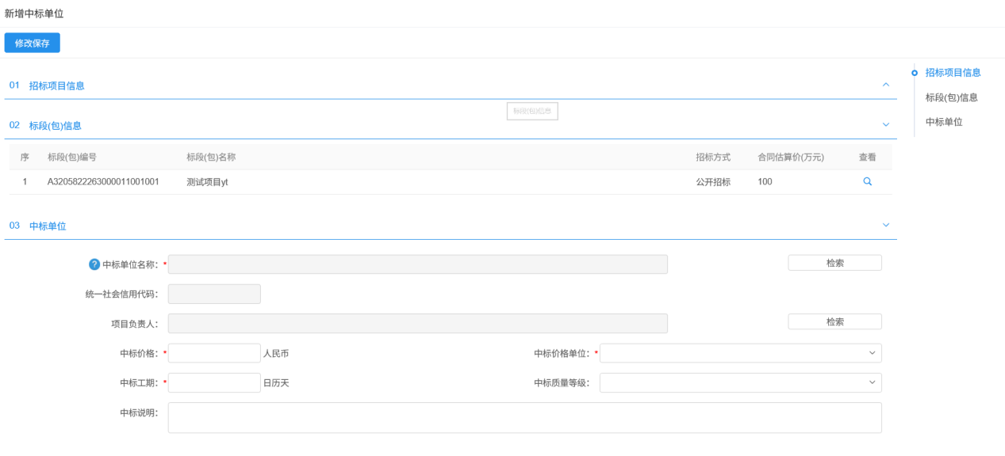
注：
①项目注册招标情形中选择国有资金控股或占主导地位的依法招标的项目，只能单中标人且只能选择候选排名第一的，招标情形选择其他的，可以多中标人。
②如果勾选单中标人，则只能指定一个中标单位，如果勾选多中标人，则可以指定多个中标单位。
4、点击“检索”按钮，进入选择中标单位页面，如下图：
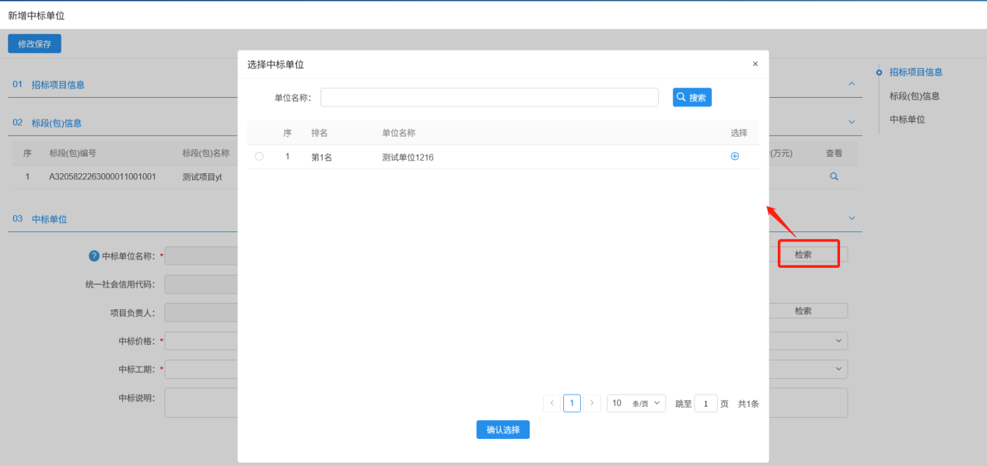
5、选择完中标单位和项目负责人后，点击“修改保存”按钮，中标结果信息中显示刚才选取的中标单位，如下图：
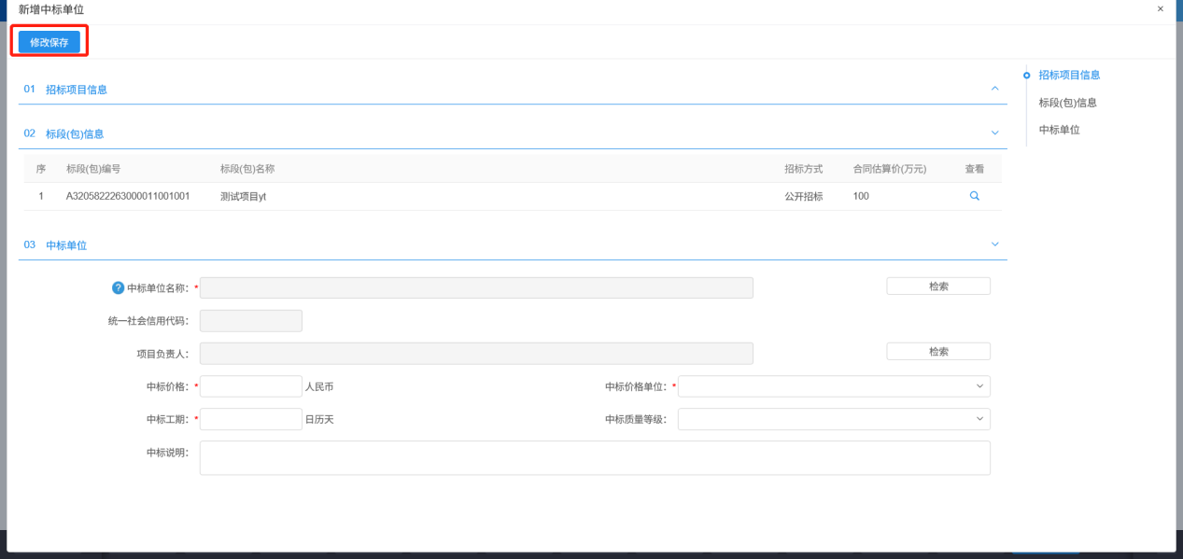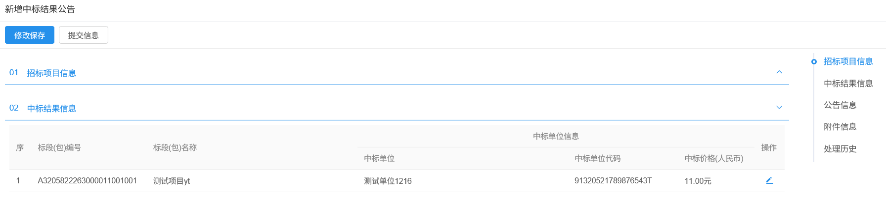
6、相关附件处，点击中标结果公告的“点击生成”链接，弹出“中标结果公告”页面，如下图：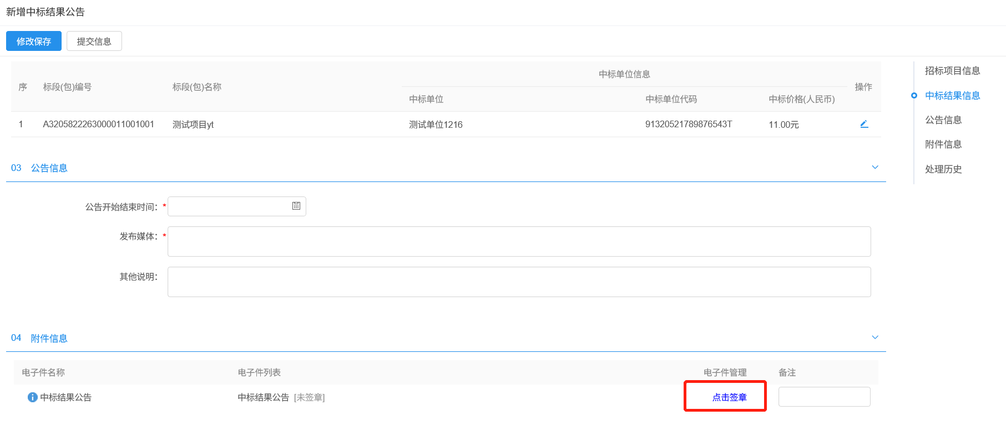
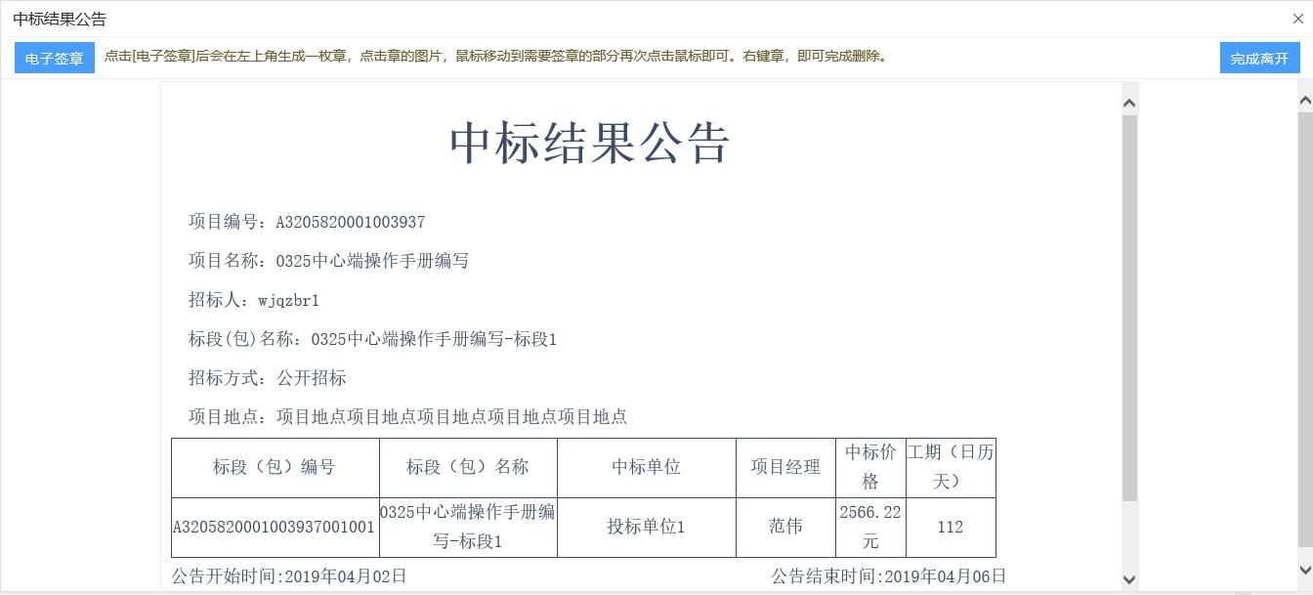
7、页面签章完毕并提交后后，中标结果公告页面相关附件的中标结果公告变为“已签章”字样。点击“修改保存”按钮，信息保存成功，可以修改或提交，点击“提交信息”按钮，弹出的意见框中输入意见，点击“确认提交”按钮，中标结果公告审核通过。

中标结果变更公告
前提条件：中标结果公告审核通过。
基本功能：中标结果公告变更。
操作步骤：
1、选择“工程建设—定标—中标结果变更公告”菜单，进入中标结果变更公告页面，点击新增变更结果变更，进行新增操作，如下图：
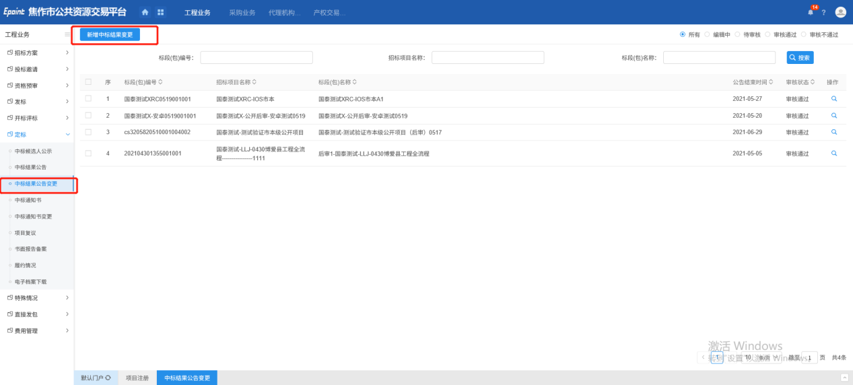
2、选择需要变更的标段。
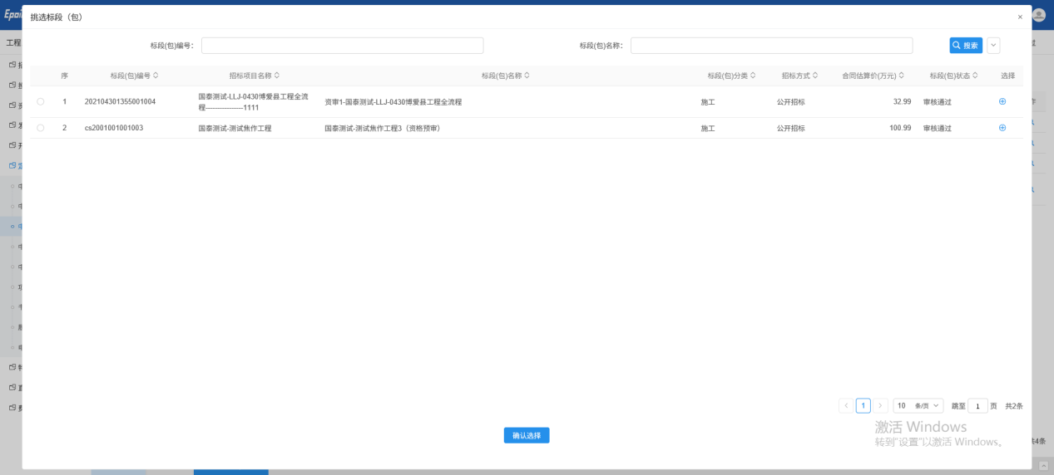
3、填写相关信息后，点击提交信息完成新增操作。
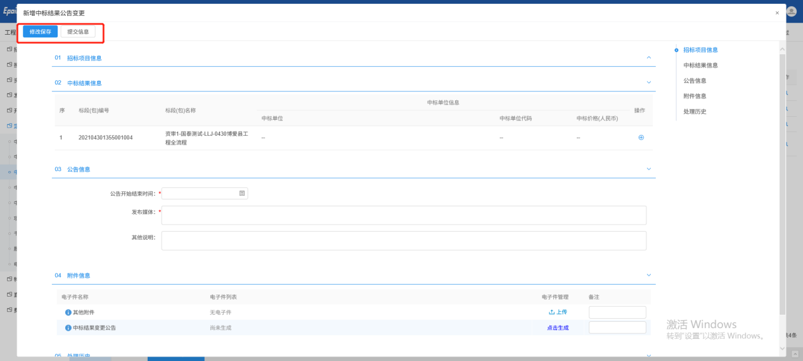

中标通知书
前提条件：中标结果公告审核通过。
基本功能：向中标人发出的中标通知书和向未中标人发出招标结果通知书。
操作步骤：
1、选择“工程建设—定标—中标通知书”菜单，进入中标通知书页面，如下图：
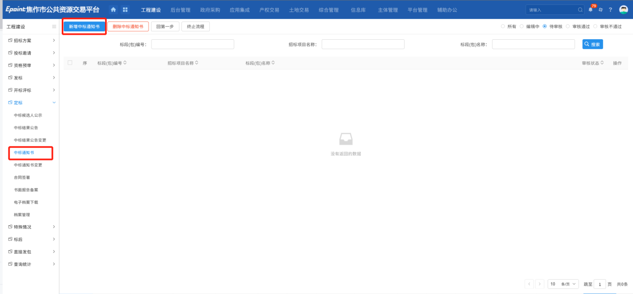
2、中标通知书页面，点击“通过原因”和“不通过原因”操作，输入原因，如下图：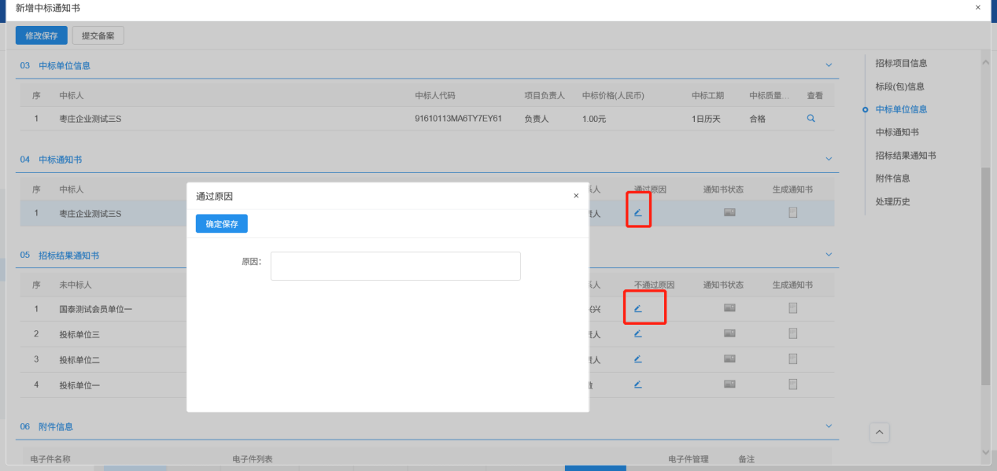
3、点击中标通知书的“生成通知书”按钮，弹出“生成中标通知书”页面，点击签章对中标通知书进行签章并签章提交。如下图：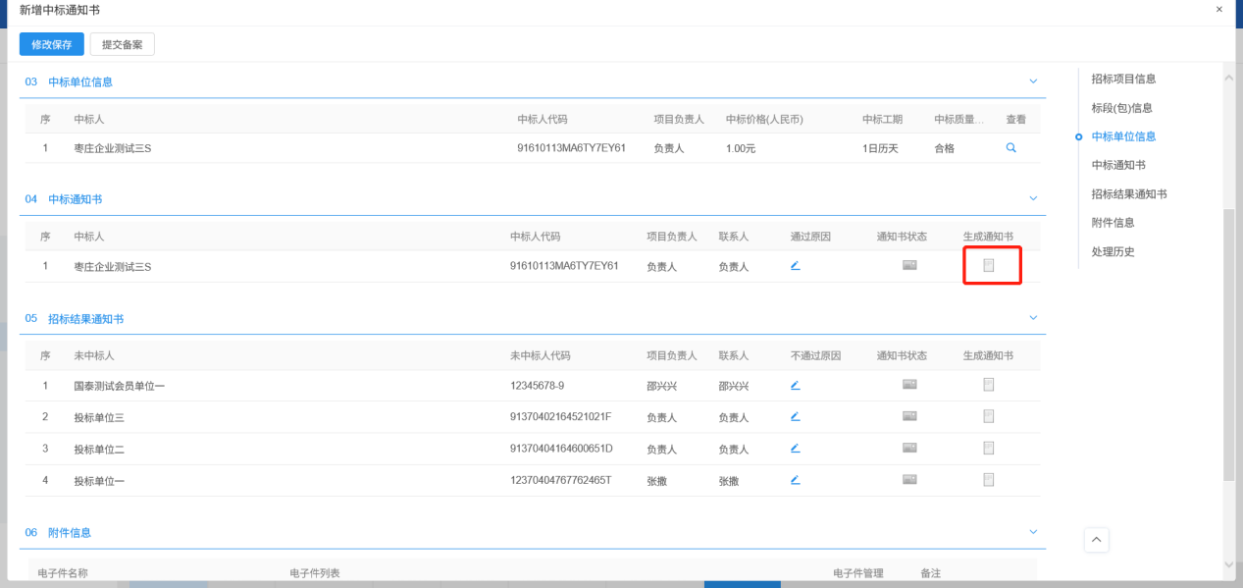
注：如果有多个单位，需要对一个个单位进行签章，再点击签章提交，才算签章成功。
4、签章完毕后，返回“中标通知书”页面，签过章的通知书的“生成通知书”按钮，变为红色。
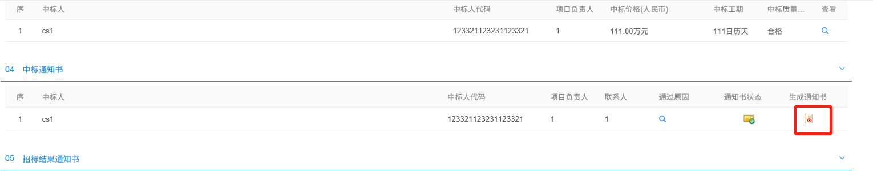
5、点击招标结果通知书的“生成通知书”按钮，弹出“生成招标结果通知书”页面，点击签章对招标结果通知书进行签章并签章提交。如下图：
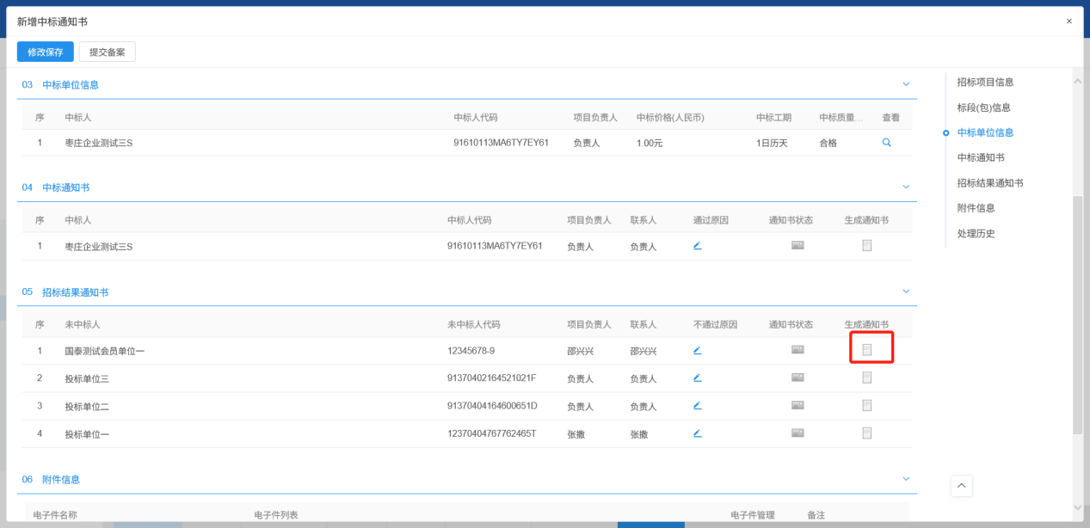
注：
①中标通知书：是发送至中标单位，并可打印。
②招标结果通知书：是发送至未中标单位，告知该标段的招标结果，并可打印。
- 点击“招标人确认”按钮，弹出意见框，输入意见后点击“确认提交”按钮，提交给招标人确认。

中标通知书变更
前提条件：中标通知书审核通过。
基本功能：中标通知书变更。
操作步骤：
1、选择“工程建设—定标—中标通知书变更”菜单，进入中标通知书变更页面，点击新增中标通知书变更，进行新增操作，如下图：
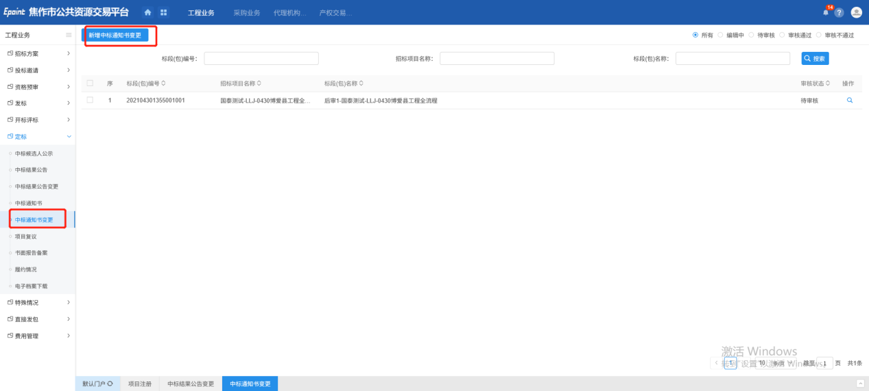
2、选择需要变更的标段。
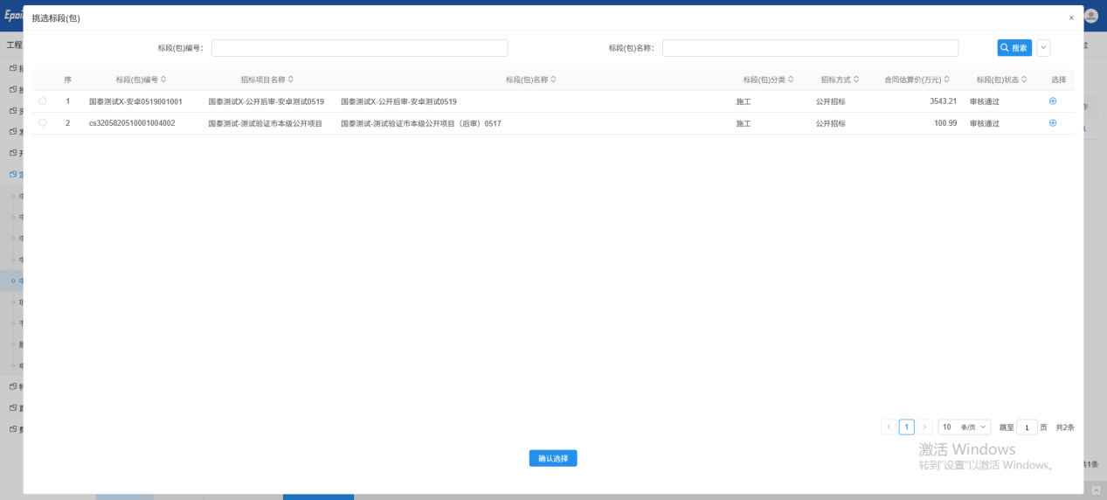
3、填写相关信息后，点击招标人确认完成新增操作。
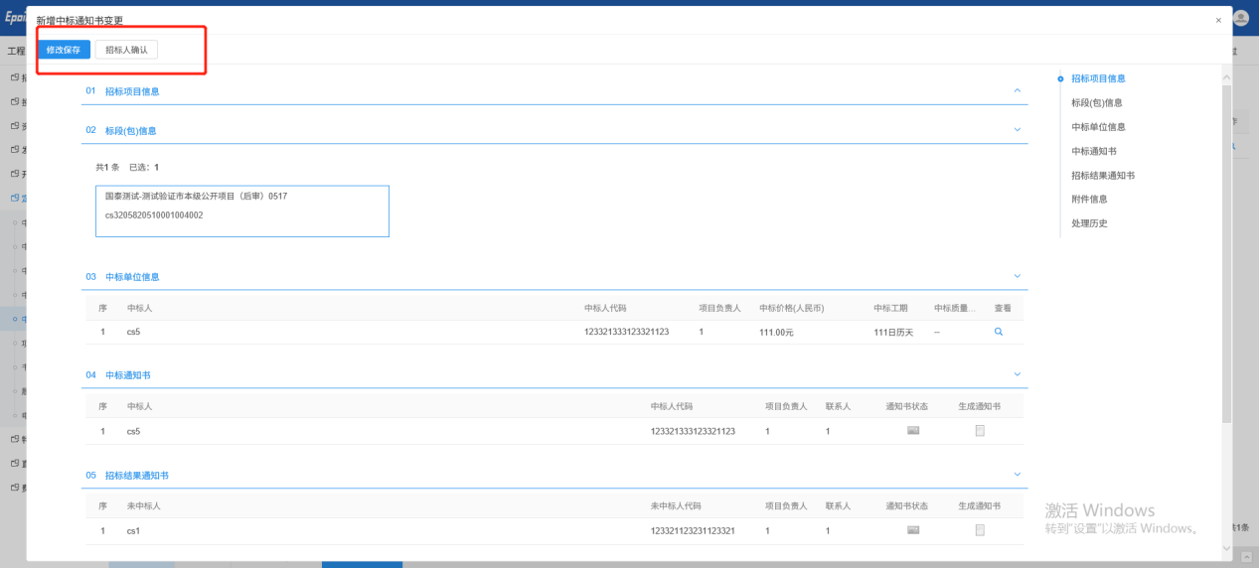

标后数据下载
前置条件：中标结果审核通过。
基本功能：可以查看评标报告及投标文件。
操作步骤：
- 选择“工程建设—定标—标后数据下载”，进入下载页面，如下图：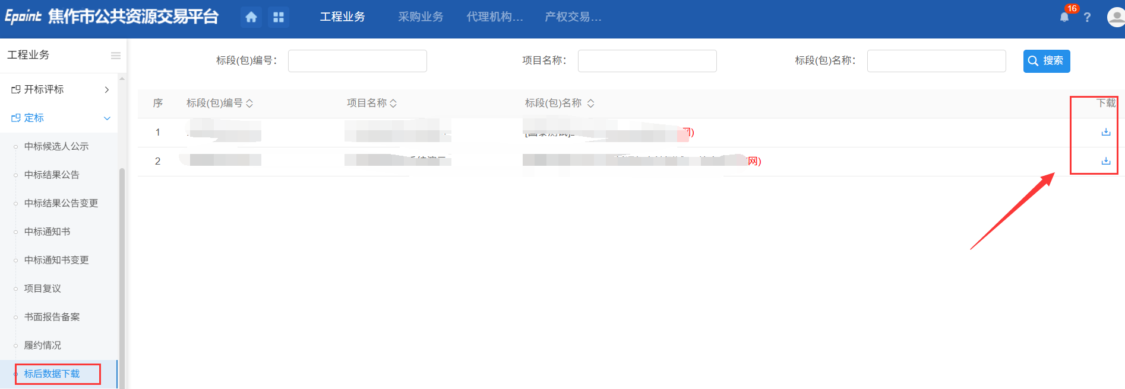

评定分离
注：评定分离项目“中标候选人公示”、“中标候选人公示变更”、“定标场地预约/取消”、“定标情况查看”、“定标结果公示”等流程均在“评定分离”菜单下进行操作。
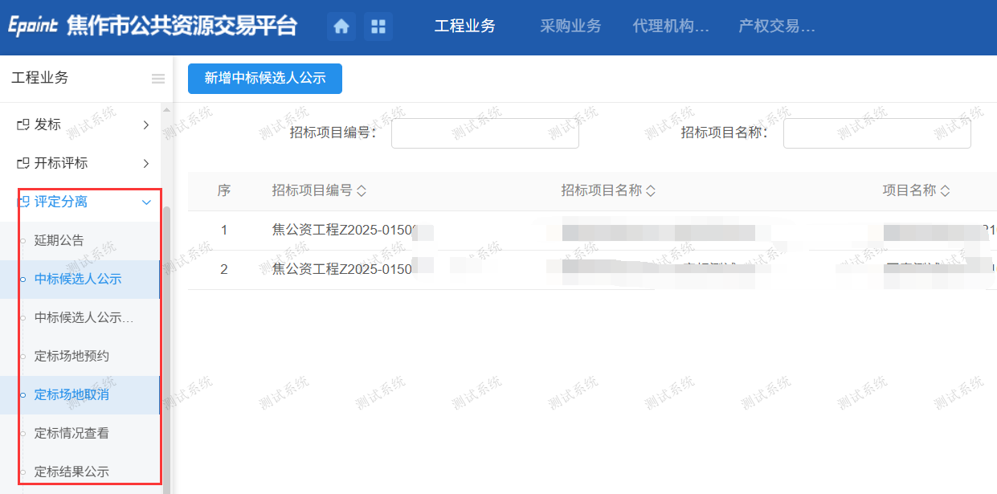

中标候选人公示
前提条件：项目开评标结束。
基本功能：发布评标候选人公示。
操作步骤：
1、选择“工程建设—评定分离—中标候选人公示”菜单，进入中标候选人公示页面，如下图：
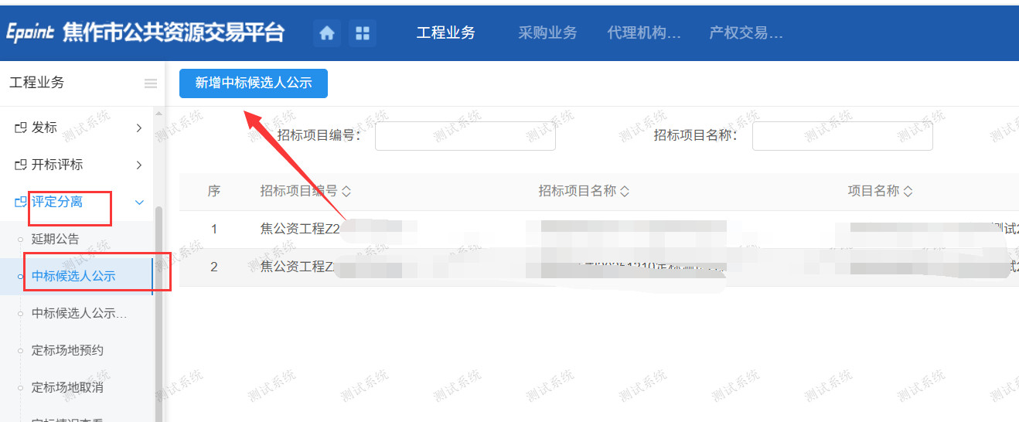
2、中标候选人公示页面，填写页面信息，如下图：
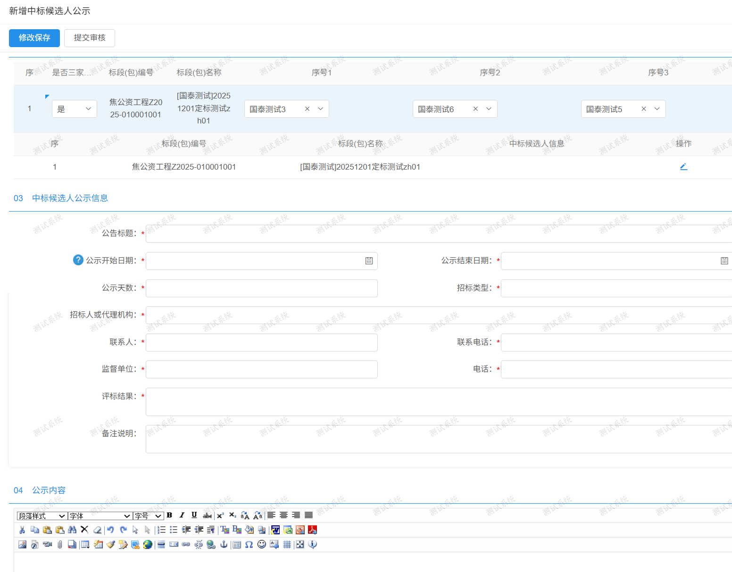
3、相关电子件中，可上传所需附件，数据核实无误后，点击“提交信息”，弹出的意见框中输入意见，点击“确认提交”按钮。

中标候选人变更
前提条件：中标候选人公示已发布。
基本功能：变更中标候选人。
操作步骤：
- 选择“工程建设—评定分离—中标候选人公示变更”菜单，进入页面，如下图：
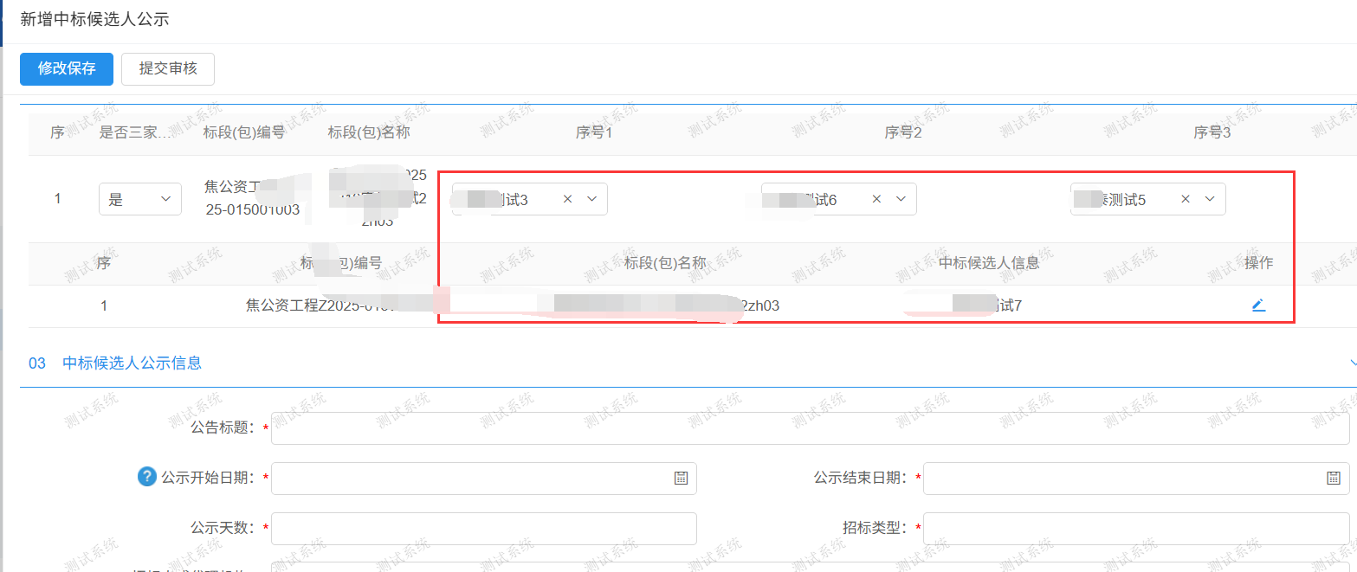
- 页面自动获取中标候选人信息，针对变更内容进行如实调整，页面信息填写完成后，点击提交；
    - 定标延期公告
前提条件：中标候选人公示已发布后。
基本功能：遇特殊情况，需延期进行定标。
操作步骤：
1、选择“评定分离－定标延期公告”菜单，进入页面。如下图

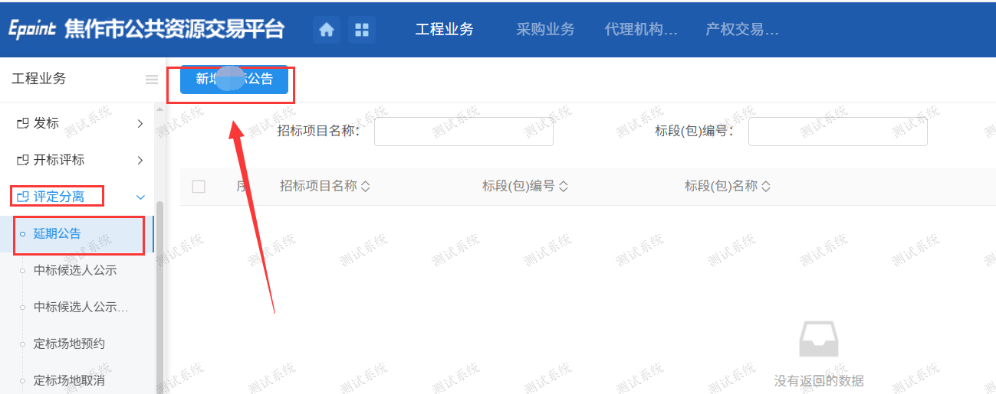
- 进入页面后，填写延期公告标题、公告内容，上传附件后，点击提交按钮提交审核
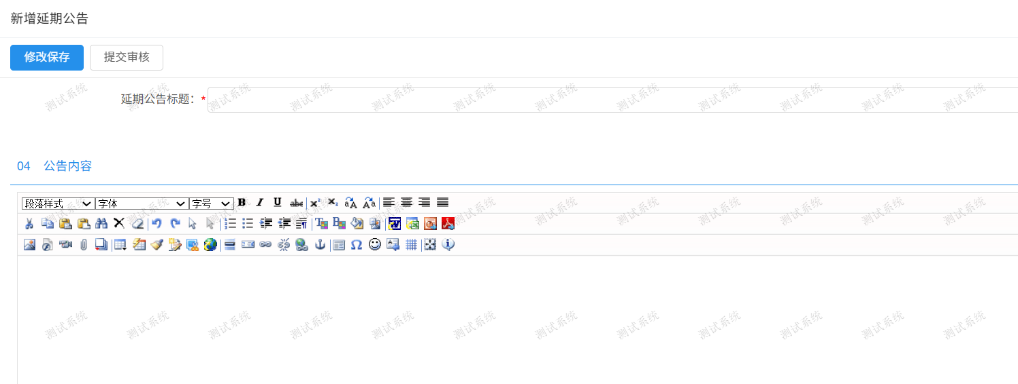

定标场地预约
前提条件：中标候选人公示已发布。
基本功能：预约定标场地、时间。
注：定标场地预约完成后，后续流程进入定标系统操作，详见3.7节
操作步骤：
1、选择“评定分离－定标场地预约”菜单，进入页面。如下图
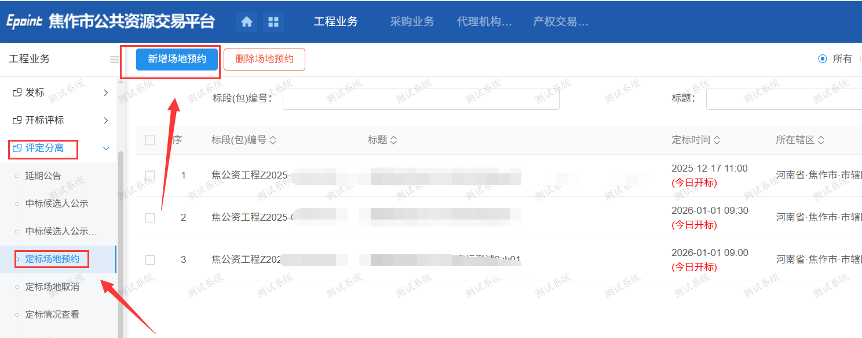
2、选择列表中定标所需日期，在弹出框中选择当日定标时间后，点击确认按钮。
注：上方预约时间及场地名称为检索条件，若场地较多可使用该筛选功能。
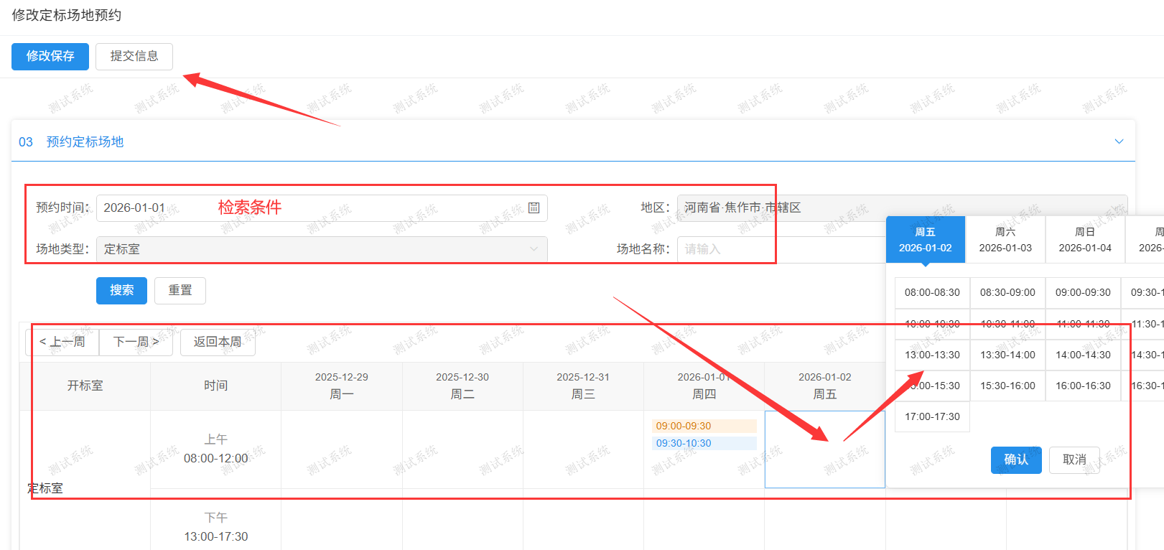

定标情况查看
前提条件：定标结束后。
基本功能：定标过程材料查看。
操作步骤：
1、选择“评定分离－定标情况查看”菜单，进入页面。如下图，选择“已定标”，点击进入按钮。
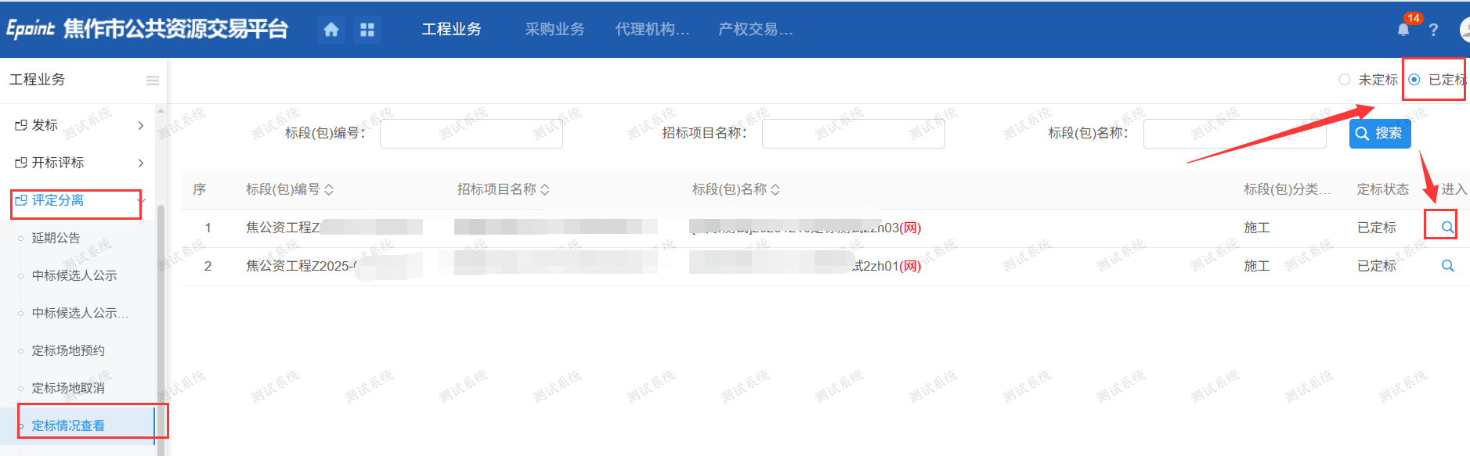
- 进入页面后，获取定标数据，查看定标情况及定标报告
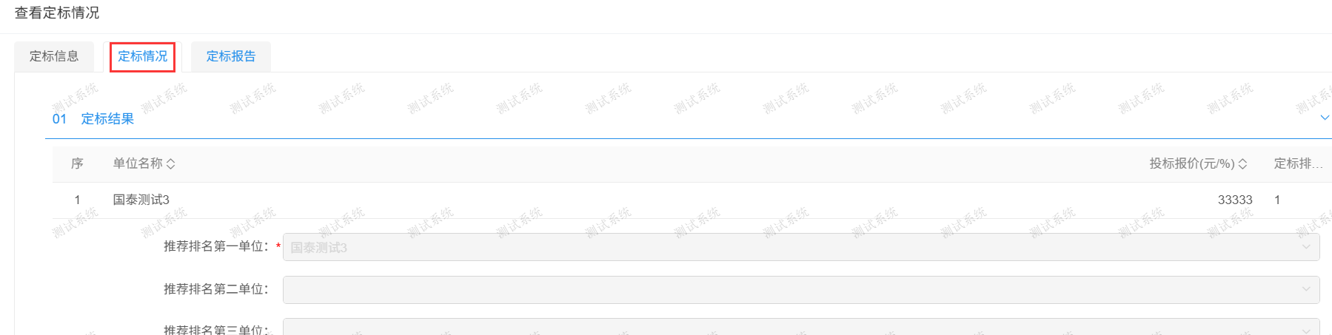
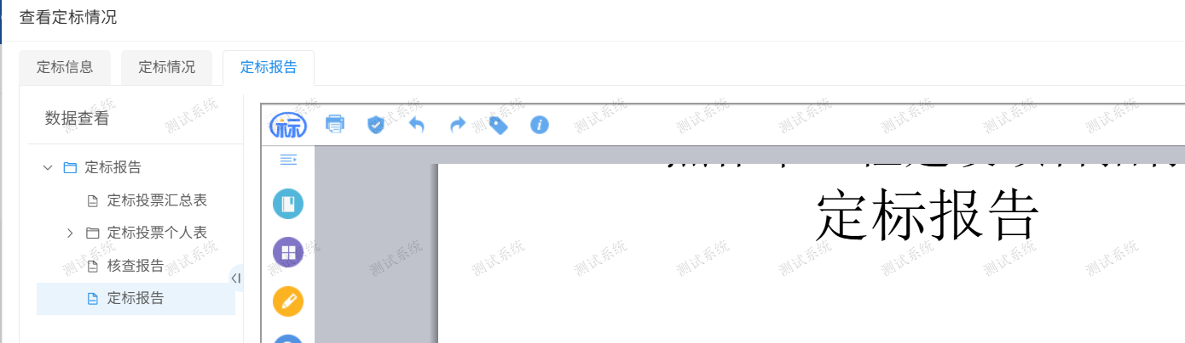

定标结果公示
前提条件：定标情况获取数据后。
基本功能：定标结果公示发布。
操作步骤：
1、选择“评定分离－定标结果公示”菜单，进入页面。新增中标结果，如图所示：
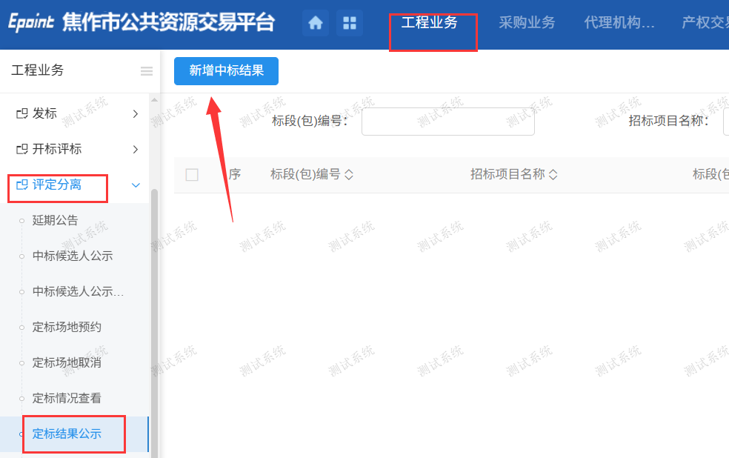
- 进入页面，点击02中标结果信息，挑选中标单位，填写标星页面信息后提交审核。
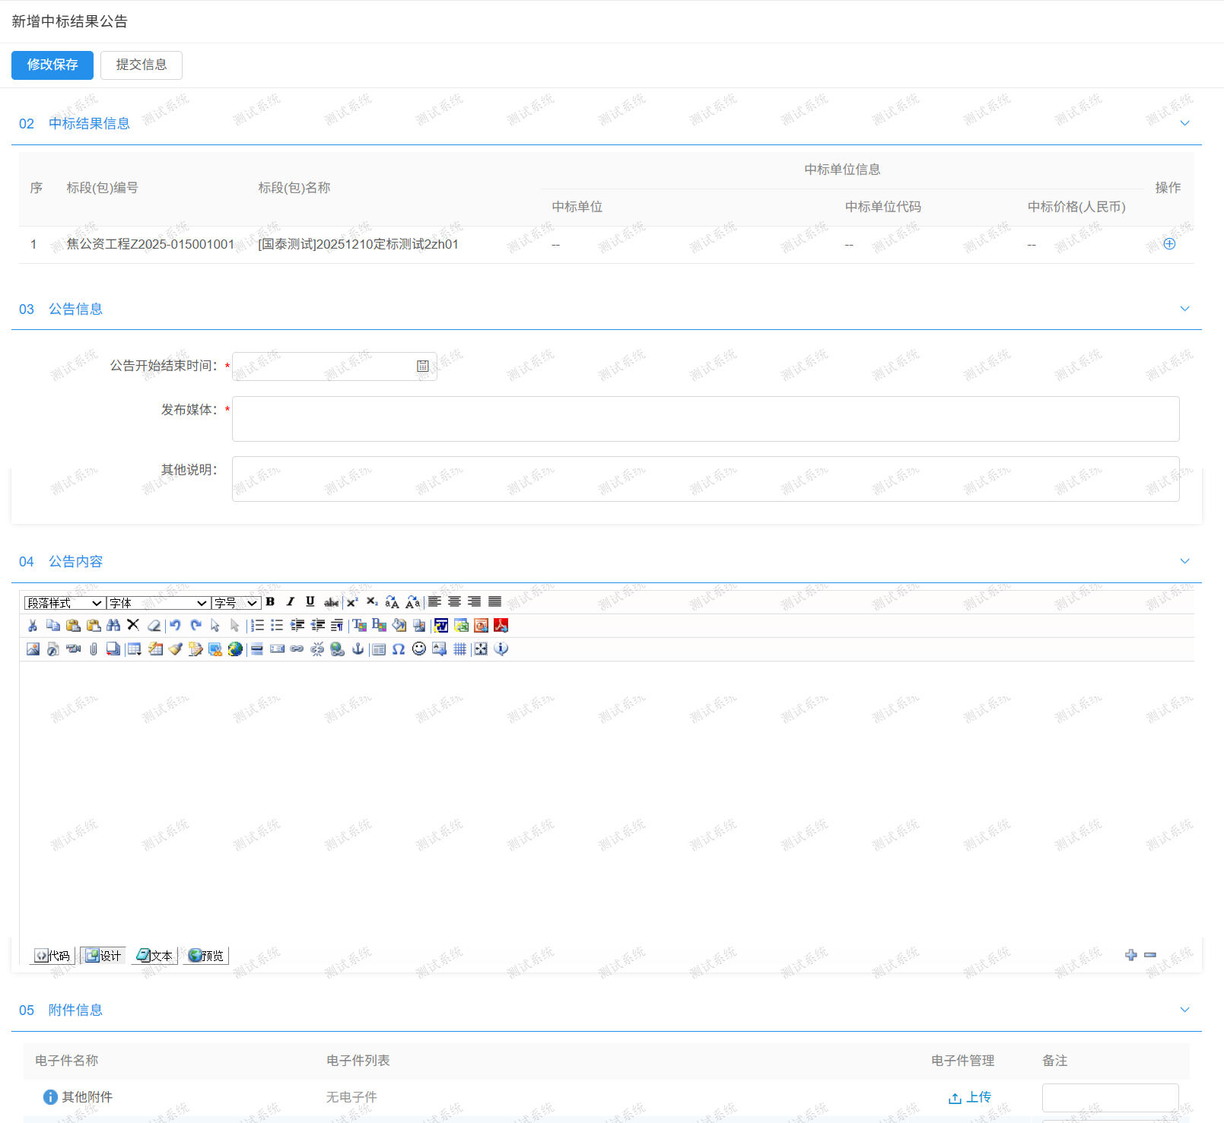
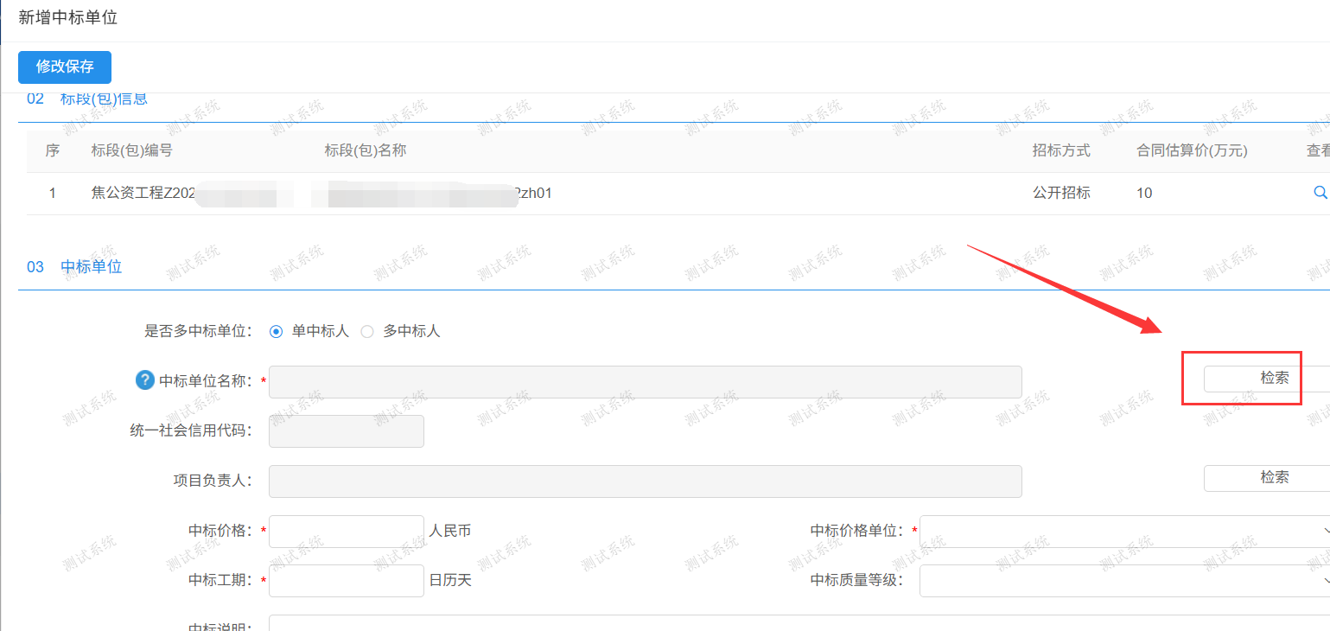

定标系统

定标准备
前提条件：定标场地预约后。
基本功能：定标准备工作，包括同步定标项目、定标候选人名单获取、定标委员名单录入等。
操作步骤：
1、定标室电脑默认页面为定标系统页面，页面如下，选择“开标代理”，插入CA锁选择CA登录，点击登录，或通过移动CA扫码登录。
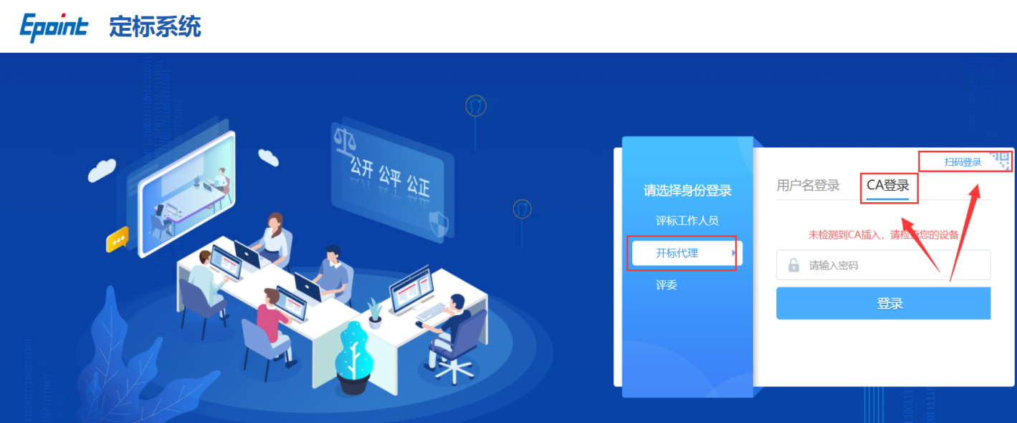
2、进入页面后，选择“今日定标”，点击获取项目，选择所需定标项目点击“进入”
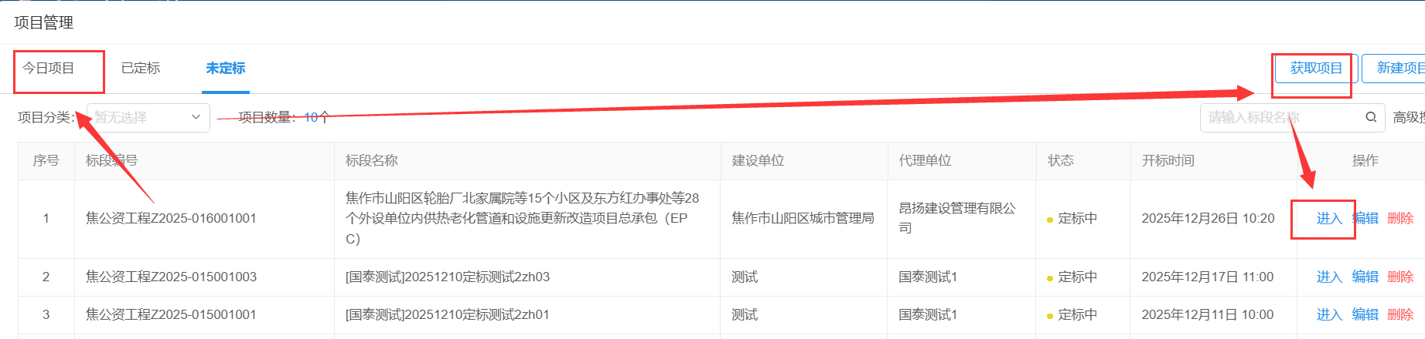
3、进入页面后菜单如下，左侧菜单依次为“纪录播放”、“定标候选人信息”、“定标委员会名单”
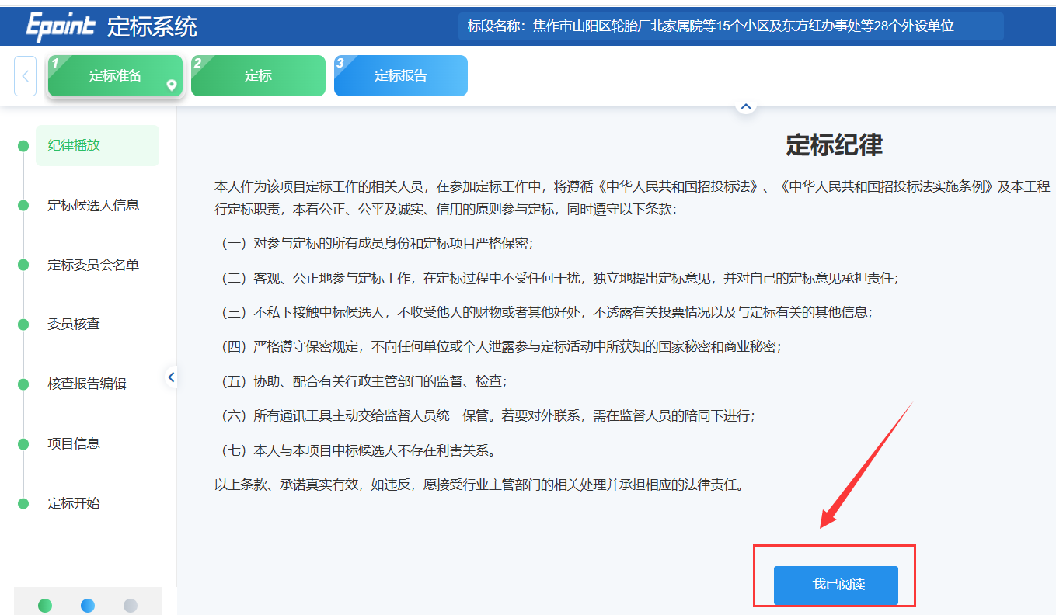
3.1点击“纪录播放”，阅读完毕后点击我已阅读
3.2选择“定标候选人信息”，点击同步投标单位
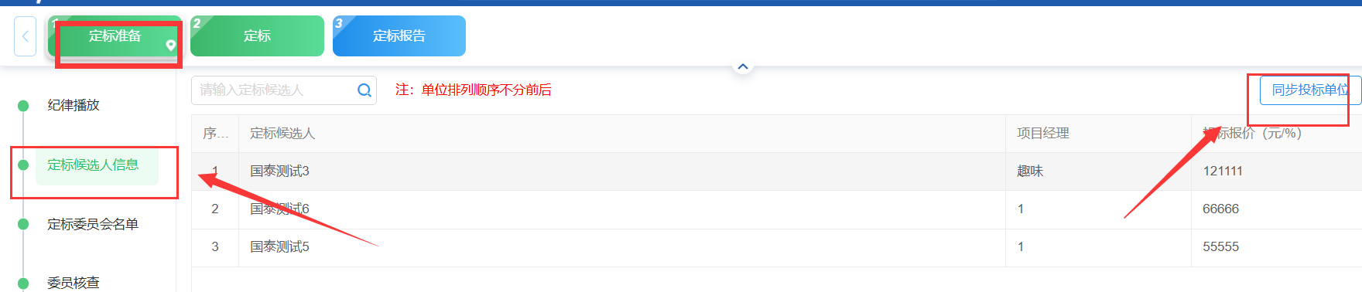
3.3选择定标委员名单，点击新增定标委员，在弹出页面中输入定标委员姓名、身份证号、专家类型，若该专家为组长则勾选为组长。
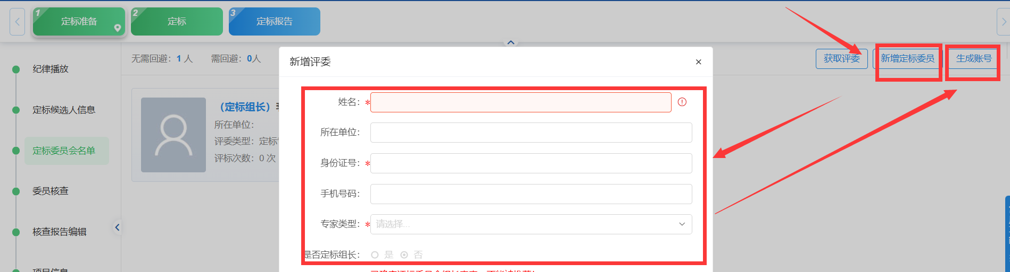
3.4名单输入完成后，点击上图中“生成账号”，显示如下，将登录名及密码提供定标委员，下一步定标委员将登录系统继续定标核查及定标环节。
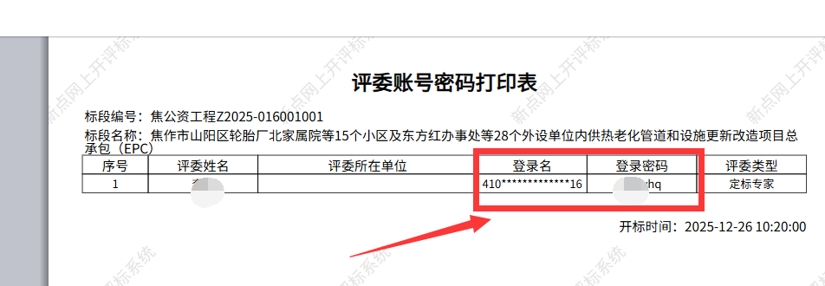

特殊情况

开评标异常报告
前提条件：项目开评标出现异常后。
基本功能：填写开评标异常报告。
操作步骤：
1、选择“工程建设—特殊情况—开评标异常报告”菜单，进入开评标异常报告页面，点击新增报告，进行新增操作，如下图：
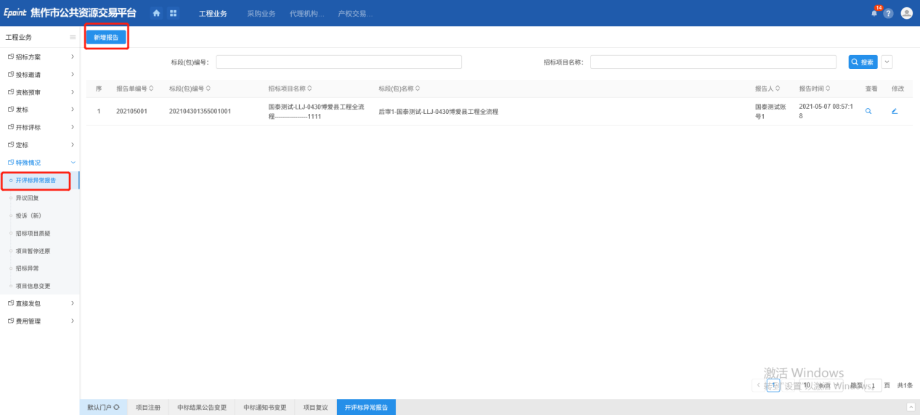
2、选择标段。
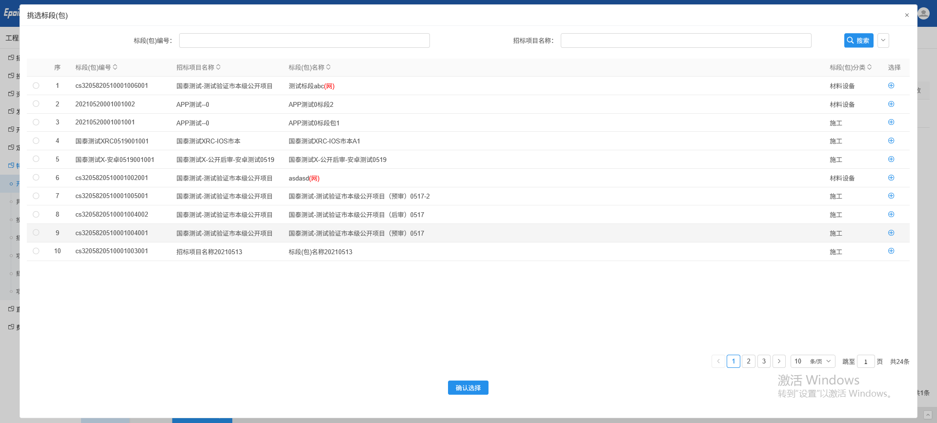
3、填写相关信息后，点击修改保存完成新增操作。
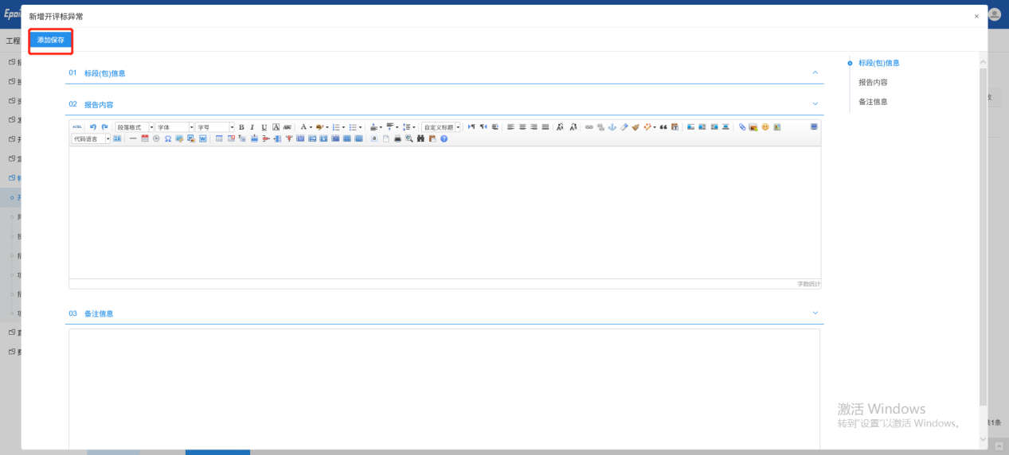

异议回复
前提条件：投标人发起异议时。
基本功能：回复异议的功能。
操作步骤：
1、选择“工程建设—特殊情况—异议回复”菜单，进入回复异议页面，点击对应异议后方的操作按钮，进行回复操作，如下图：
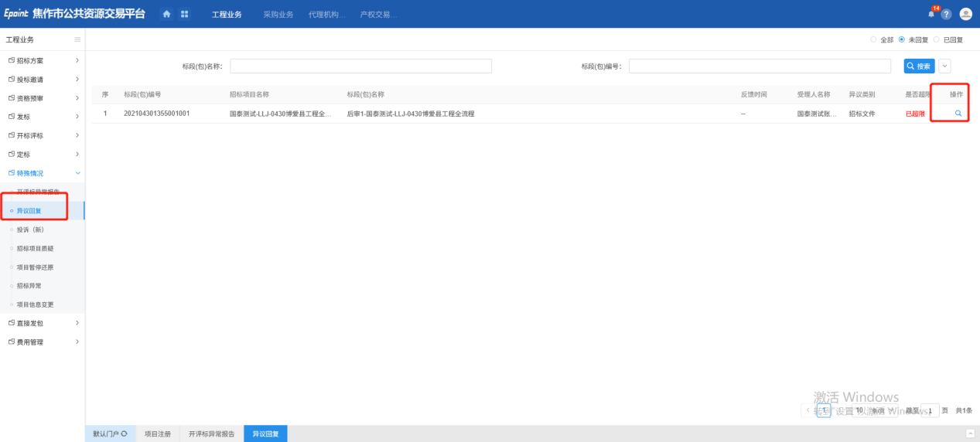

投诉（新）
前提条件：项目需要投诉时。
基本功能：填写投诉信息。
操作步骤：
1、选择“工程建设—特殊情况—投诉（新）”菜单，进入投诉（新）页面，点击新增投诉，进行新增操作，如下图：
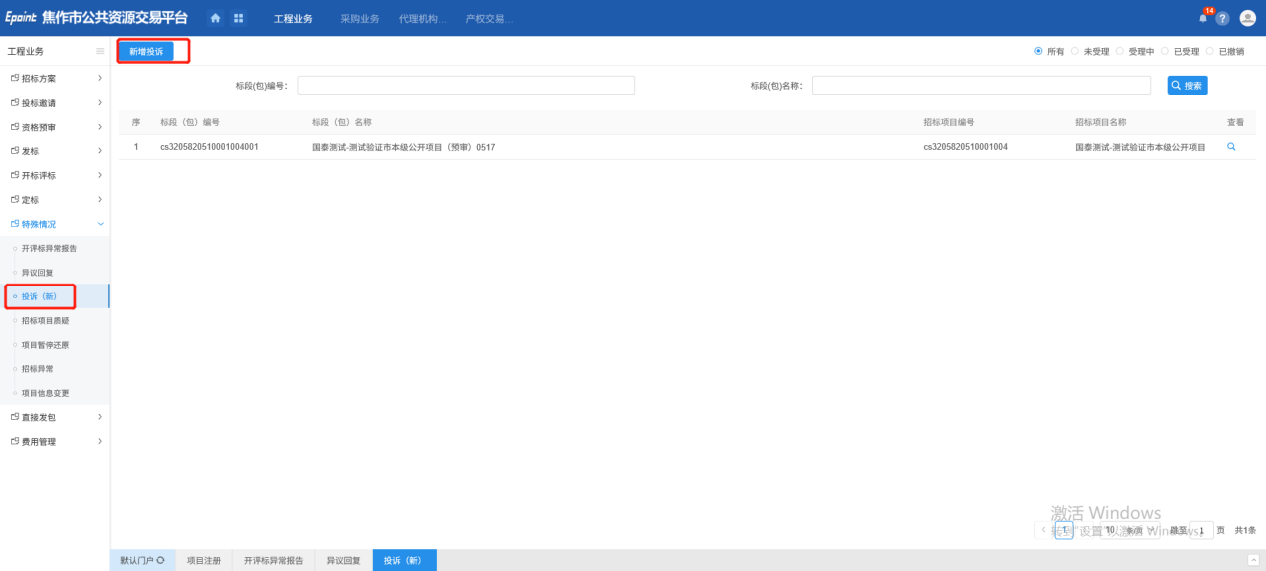
2、选择标段。
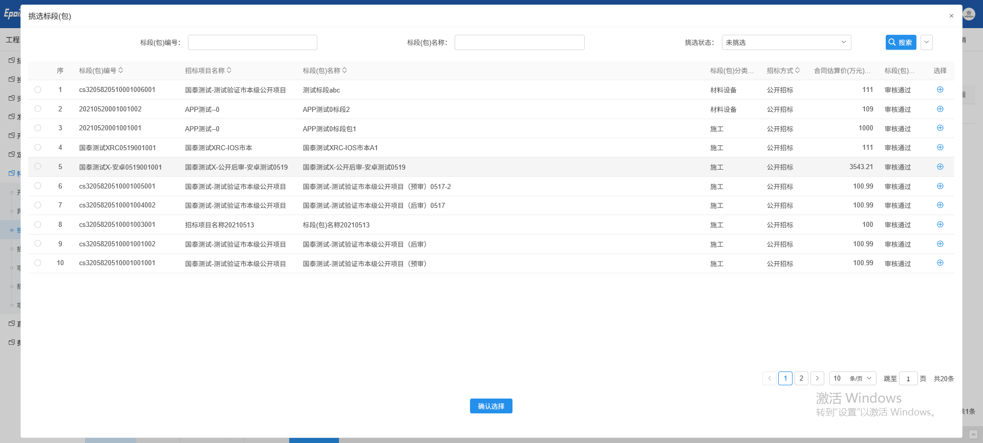
3、填写相关信息后，点击修改保存完成新增操作。
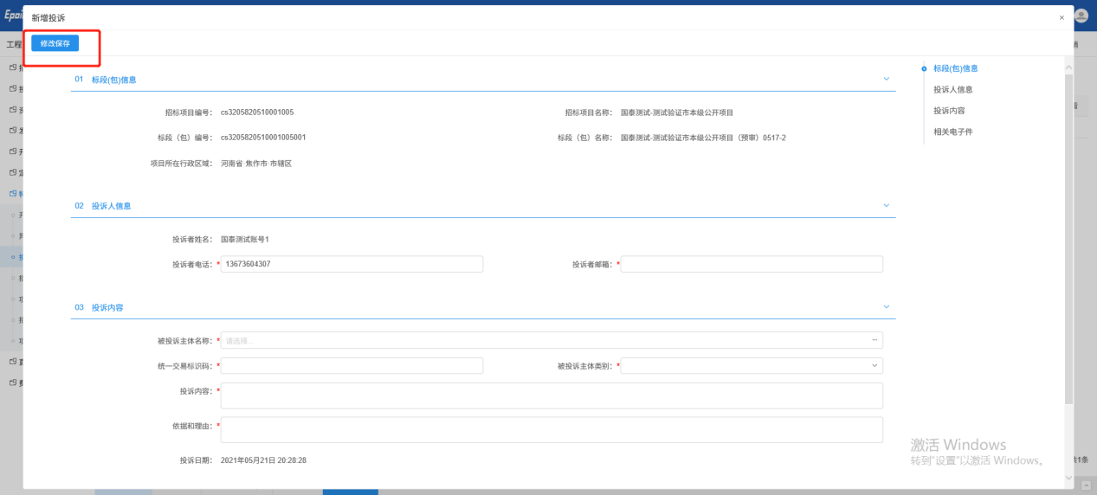

招标异常
基本功能：编制招标异常备案。
操作步骤：
1、选择“工程建设—特殊情况—招标异常”菜单，进入招标异常页面。如下图：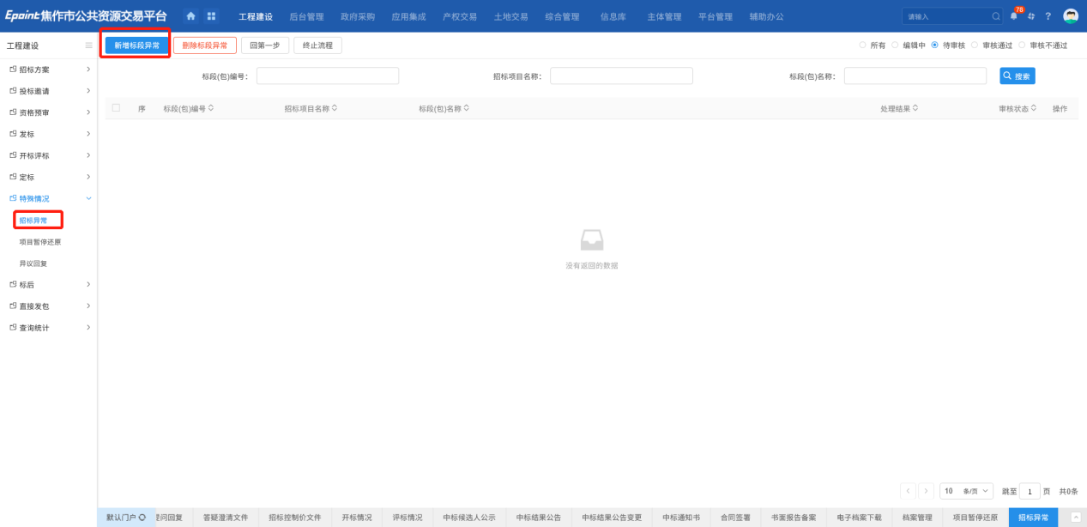
2、选择一个标段（包），点击“确认选择”按钮，进入“新增招标异常”页面填写页面上的信息。如下图：
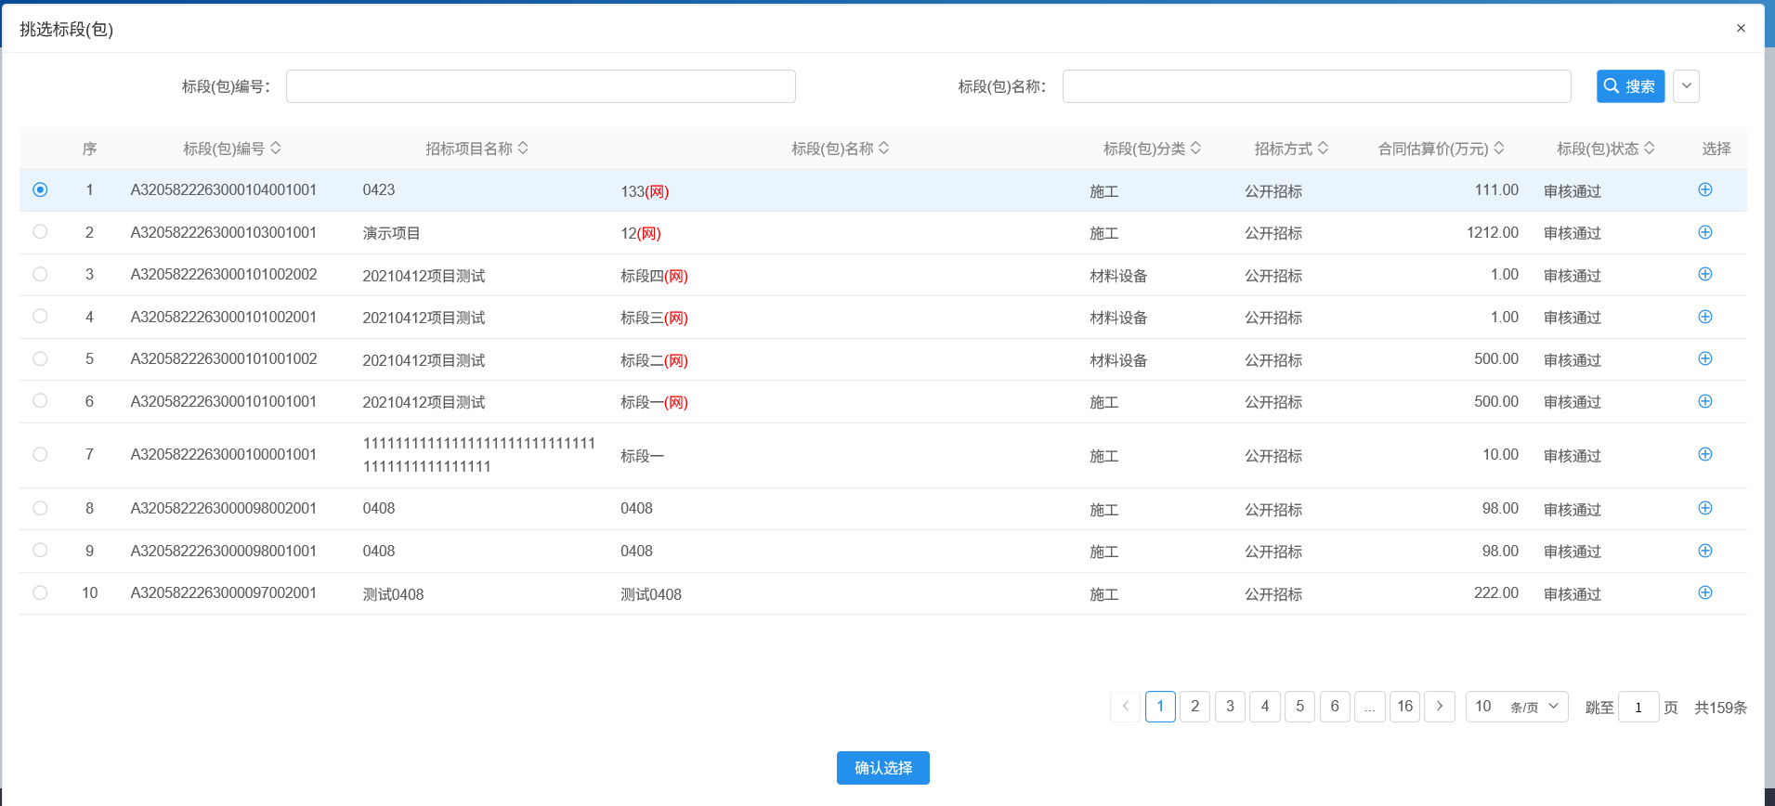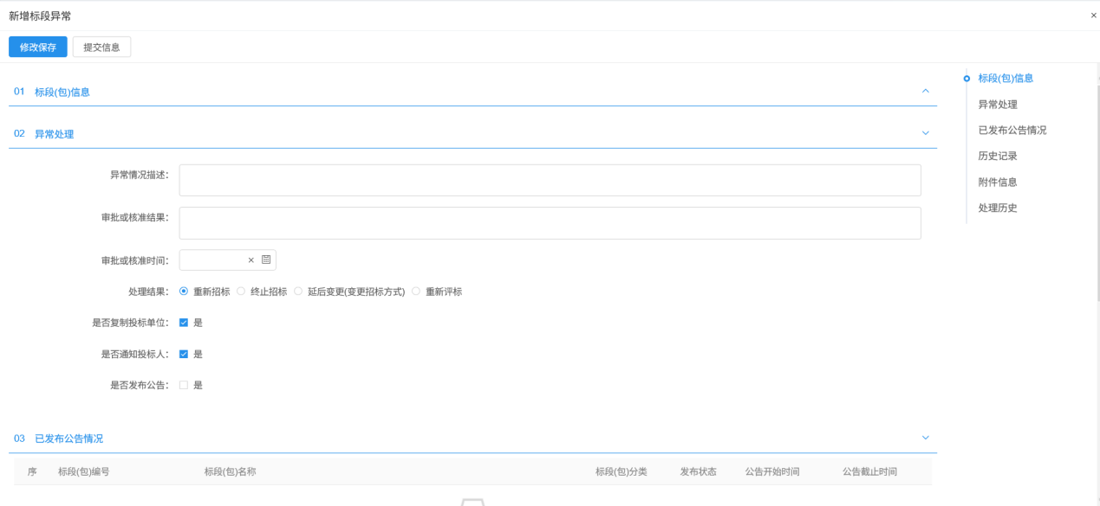
注：
①重新招标：选择此选项后，会重新生成一个新的标段（包），新标段（包）需要重新发布招标公告，完成相应的流程。原来的标段（包）不能再继续完成流程。
②终止招标：选择此选项后，不会产生新的标段（包），同时该标段（包）的流程终止，无法再继续进行下面的流程。
③是否发布公告：选中“是”，则向网站发送招标异常公告；不选中，则不向网站发送招标异常公告。
3、点击“提交信息”按钮，弹出的意见框中输入意见，点击“确认提交”按钮，招标异常备案审核通过。如下图：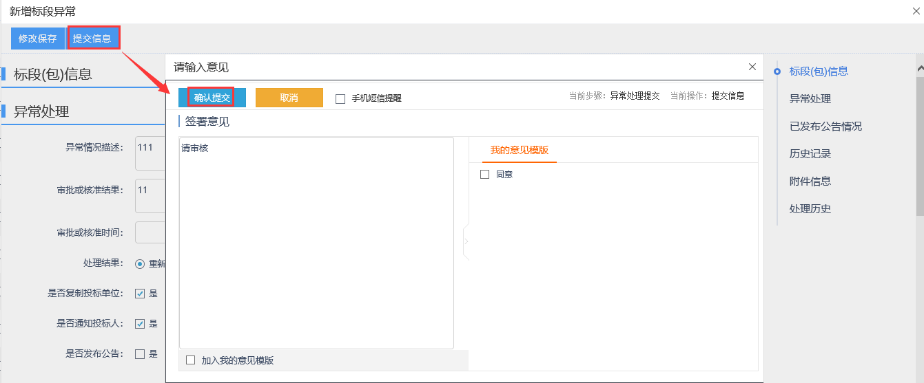
4、招标异常备案列表页面上，点击“编辑中”状态下的招标异常备案的“操作”按钮，可修改该招标异常备案信息。如下图：
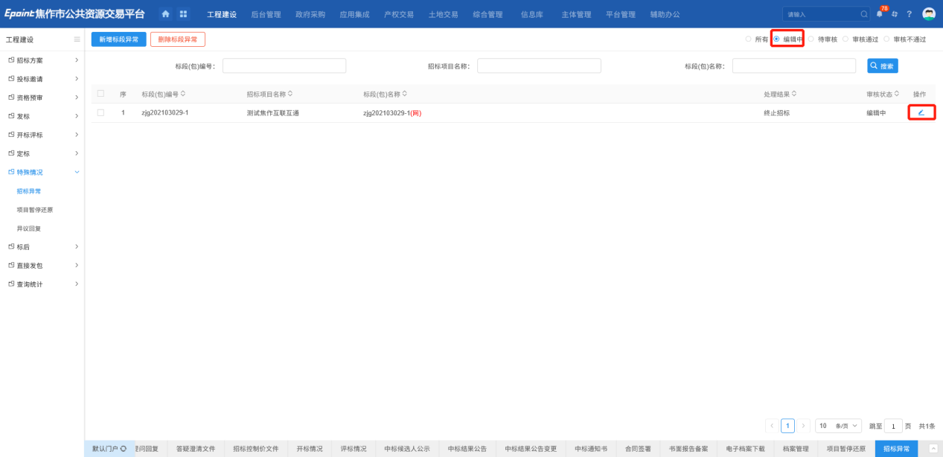
5、招标异常备案列表页面上，点击“审核通过”状态下的招标异常备案的“操作”按钮，招标异常页面点击“修改”按钮，可修改招标异常备案信息，如下图：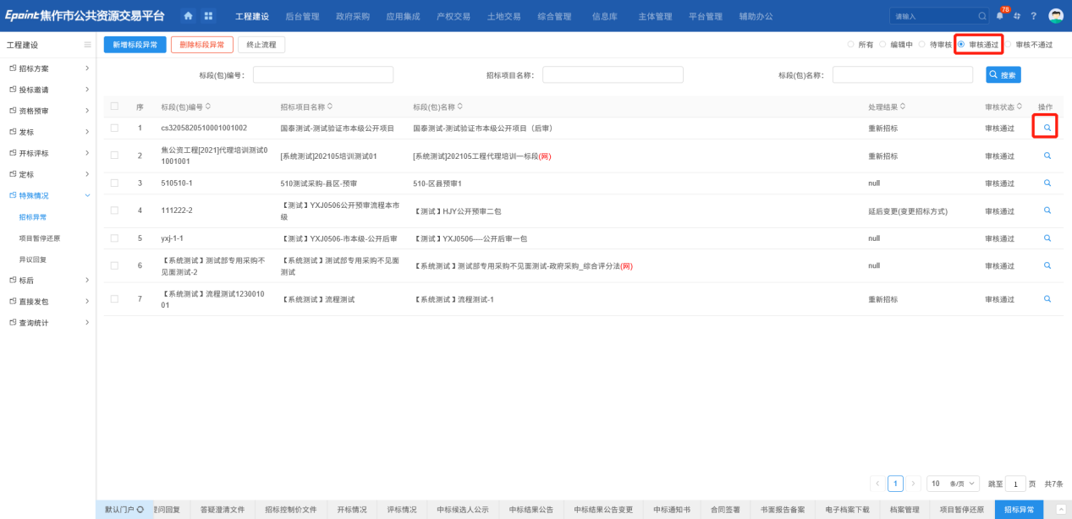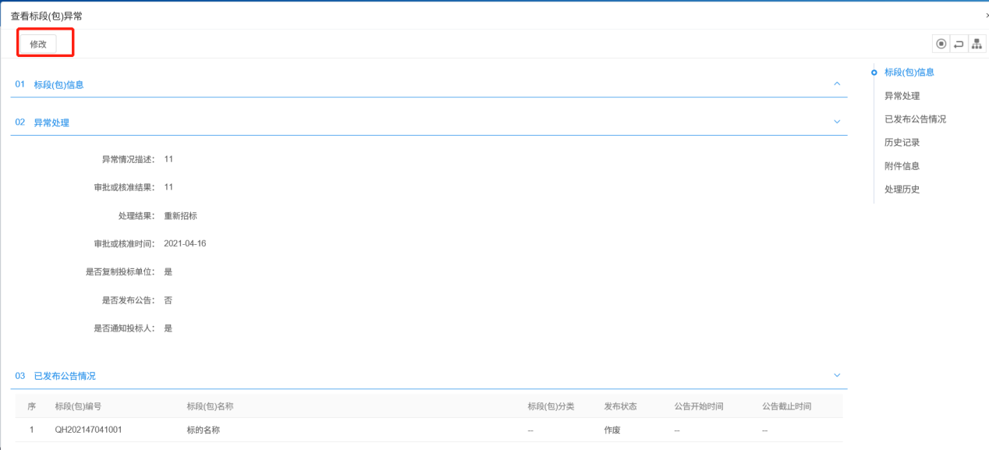
6、招标异常备案列表页面上，选中要删除的招标异常备案，点击“删除标段异常”按钮，可删除该招标异常备案。
